

АДМИНИСТРАЦИЯ
АНУЧИНСКОГО МУНИЦИПАЛЬНОГО РАЙОНА

П О С Т А Н О В Л Е Н И Е

19.12.2024 с. Анучино № 1272

Об утверждении Комплексной схемы организации дорожного движения на территории Анучинского муниципального округа
Приморского края

В соответствии с Федеральным законом от 06.10.2003 N 131-ФЗ «Об общих принципах организации местного самоуправления в Российской Федерации», Федеральным законом от 10.12.1995 N 196-ФЗ «О безопасности дорожного движения», Федеральным законом от 08.11.2007 N 257-ФЗ «Об автомобильных дорогах и о дорожной деятельности в Российской Федерации и о внесении изменений в отдельные законодательные акты Российской Федерации», приказом Министерства транспорта Российской Федерации от 17.03.2015 N 43 «Об утверждении Правил подготовки проектов и схем организации дорожного движения», Уставом Анучинского муниципального района, администрация Анучинского муниципального района

ПОСТАНОВЛЯЕТ:

1. Утвердить «Комплексную схему организации дорожного движения на территории Анучинского муниципального округа Приморского края»
- 2. Аппарату администрации Анучинского муниципального округа (Бурдейной) опубликовать настоящее Постановление в средствах массовой информации и на официальном сайте администрации Анучинского муниципального округа Приморского края в информационно-телекоммуникационной сети Интернет .
3. Настоящее Постановление вступает в силу со дня его официального опубликования.
3. Контроль за исполнением настоящего постановления возложить на первого заместителя главы администрации Анучинского муниципального округа И.В. Дубовцева.

Глава Анучинского
муниципального округа С.А.Понуровский


ООО
«
А
ЗИМУТ
»
Комплексная

схема

организации

дорожного

движения

на

территории

Анучинского муниципального округа

Пояснительная

записка
Хабаровск
2024
24

ООО «АЗИМУТ»
«СОГЛАСОВАНО» «УТВЕРЖДЕНО»
Врио начальника ОГИБДД МО МВД Глава Анучинского
России «Арсеньевский» муниципального округа
___________________ С.В. Березен _________________ С.А. Понуровский

Комплексная схема организации дорожного движения на территории
Анучинского муниципального округа
Пояснительная записка

Хабаровск 2024

СОДЕРЖАНИЕ
Введение 6
- Характеристика сложившейся ситуации по организации дорожного движения на территории Анучинского муниципального округа 8
  - Описание используемых методов и средств получения исходной
информации 8
  - Подготовка и проведение транспортных обследований на территории
Анучинского муниципального округа 10
  - Анализ организационной деятельности по организации дорожного
движения 17
  - Анализ нормативно правового и информационного обеспечения деятельности в сфере организации дорожного движения, в том числе в сравнении с передовым отечественным и зарубежным опытом 21
1.5 Анализ имеющихся документов территориального планирования и документации по планировке территории, документов стратегического планирования Анучинского муниципального округа 27
1.6 Описание основных элементов дорог, их пересечений и примыканий 31
1.7 Описание существующей организации движения транспортных средств и пешеходов, включая описание организации движения маршрутных транспортных средств, размещение мест для стоянки и остановки транспортных средств, объектов сервиса 44
  - Организация движения маршрутных транспортных средств 46
  - Размещение мест стоянки и остановки транспортных средств, объектов
дорожного сервиса 49
  - Анализ параметров дорожного движения, а также параметров движения маршрутных транспортных средств и параметров размещения для стоянки и остановки транспортных средств 50
  - Анализ пассажиропотоков и грузопотоков 51
  - Анализ условий дорожного движения, включая данные о загрузке пересечений и примыканий дорог со светофорным регулированием 51
  - Анализ эксплуатационного состояния технических средств
организации дорожного движения 54
  - Анализ эффективности используемых методов организации дорожного
движения 55
  - Анализ причин и условий возникновения дорожно-транспортных
происшествий 56
- Разработка транспортной модели 63
  - Проведение транспортного районирования на базе социально-
экономической статистики 64
  - Ввод параметров улично-дорожной сети, транспортных
инфраструктурных объектов 67
  - Ввод примыканий 73
  - Ввод маршрутной сети, остановок и интервалов движения
пассажирского транспорта 73
  - Разработка методики и создание модели расчета транспортного спроса
для транспортных и пассажирских перемещений 74
  - Расчет перераспределения транспортных и пассажирских потоков,
создание матрицы корреспонденции 76
  - Разработка вариантов транспортной макромодели прогнозных лет на основании существующих планов и прогнозов социально-экономического
развития муниципального образования 80
- Разработка программы мерприятий КСОДД 82
  - Подготовка принципиальных предложений и решений по основным
мероприятиям ОДД 82
  - Проведение укрупненной оценки предлагаемых вариантов проектирования на основе разработки принципиальных предложений по основным мероприятиям ОДД для каждого из вариантов 84
3.3 Формирование перечня мероприятий по ОДД для предлагаемого варианта проектирования 85
- Разработкаа методики и создание модели расчета транспортного спроса для транспортных и пассажирских перемещений 118
- Формирование предложения по институциональным преобразованиям, совершенствованию нормативного правового, нормативно-технического, методического и информационного обеспечения деятельности в сфере ОДД на территории, в отношении которой осуществляется подготовка КСОДД, разрабатываются в целях обеспечения возможности реализации предлагаемых
в составе КСОДД мероприятий 126
ЗАКЛЮЧЕНИЕ 130
СПИСОК ИСПОЛЬЗОВАННЫХ ИСТОЧНИКОВ 131

ВВЕДЕНИЕ
Объект исследования – транспортный комплекс Анучинского муниципального округа, включающий улично-дорожную сеть и объекты транспортной инфраструктуры.
Цель работы – разработка комплексной схемы организации дорожного движения Анучинского муниципального округа.
Комплексная схема организации дорожного движения (КСОДД) - это системный план мер организации дорожного движения, направленный на проведение единой государственной и муниципальной политики в области дорожного движения и обеспечения его безопасности в пределах полномочий местных исполнительных и распорядительных органов.
КСОДД представляет собой проектный документ в виде графической части и пояснительной записки к ней, содержащий комплекс взаимосвязанных и обоснованных системных мероприятий по совершенствованию организации движения на улично-дорожной сети Анучинского муниципального округа на долгосрочную перспективу.
Расчетный срок реализации КСОДД определен технической заданием – 2019 - 2033 годы включительно. В составе КСОДД установлены следующие этапы ее реализации: 2019-2023 годы, 2024-2028 годы, 2029-2033 годы.
Мероприятия в рамках КСОДД на расчетный срок могут быть использованы для разработки и реализации в Анучинском муниципальном округе программных документов по организации и обеспечению безопасности дорожного движения, при планировании реконструкции и развитию улично-дорожной сети, разработке проектов организации дорожного движения, устойчивому развитию транспорта и его инфраструктуры, формированию доступной среды для всех групп населения.
Цели разработки КСОДД - определение основных направлений повышения эффективности, устойчивости функционирования улично-дорожной сети (УДС), предупреждение заторовых ситуаций, повышение безопасности дорожного движения в условиях продолжающегося роста уровня автомобилизации для удовлетворения транспортных потребностей и максимальной безопасностью. Задачи разработки КСОДД:
- определение приоритетных направлений развития системы организации дорожного движения, обоснование выбора оптимального варианта развития УДС и системы организации дорожного движения;
- определение и обоснование состава мероприятий по организации дорожного движения по основным направлениям (система организации дорожного движения, автоматизированная система управления дорожным движением, пассажирский (общественный и индивидуальный), грузовой, транзитный транспорт; улично-дорожная сеть, включая пешеходную и велосипедную инфраструктуру, с определением приоритетности их реализации);
- определение ориентировочных объемов капиталовложений на реализацию мероприятий по организации дорожного движения, с разбивкой по объектам и этапам;
- определение социально-экономической эффективности от внедрения мероприятий КСОДД.
- ХАРАКТЕРИСТИКА СЛОЖИВШЕЙСЯ СИТУАЦИИ ПО ОРГАНИЗАЦИИ ДОРОЖНОГО ДВИЖЕНИЯ НА ТЕРРИТОРИИ АНУЧИНСКОГО
МУНИЦИПАЛЬНОГО ОКРУГА
  - Описание используемых методов и средств получения исходной информации
Для оценки текущей ситуации транспортного, социально-экономического, технического, правового развития транспортной системы Анучинского муниципального округа проведен ряд аналитических и натурных исследований.
Результат проведения исследований – база данных материалов для последующего анализа существующего состояния транспортной системы и оценка потенциала ее развития.
В целях разработки настоящей КСОДД используется следующий комплекс методов исследования характеристик и условий дорожного движения:
- документальное изучение;
- натурные обследования;
- моделирование дорожного движения.
Документальное изучение – изучение исходных данных об объекте без непосредственного выезда на территорию (иначе такой тип исследования называют камеральным). Источником исходных данных для документального исследования при разработке проекта КСОДД являются следующие материалы:
- документы территориального планирования, документация по планировке территории, документы стратегического планирования на федеральном уровне, на уровне субъектов Российской Федерации и на уровне муниципальных образований, программы комплексного развития транспортной инфраструктуры поселений;
- материалы инженерных изысканий, результаты исследования существующих и прогнозируемых параметров дорожного движения;
- общие сведения о территории муниципального образования;
- классификация и характеристика дорог, дорожных сооружений;
- характеристика транспортной инфраструктуры;
- организация дорожного движения;
- данные о ДТП в динамике за период не менее трех лет.
Источниками информации для исходных данных могут служить:
- информация, полученная из органов государственной власти и органов местного самоуправления по официальным запросам;
- интернет-ресурсы.
Второе направление подготовки данных предусматривает - натурные обследования заключаются в фиксации конкретных условий и показателей дорожного движения в течение определенного периода времени. В настоящее время натурные исследования являются самым распространенным видом получения исходных данных о характеристиках дорожного движения. Они подразделяются на активные и пассивные. При пассивном исследовании наблюдатель не вмешивается в процесс движения, т. е. получает характеристики существующего положения. На этом этапе применяются стационарные посты (обычно на перегонах или пересечениях), на которых исследователь фиксирует параметры транспортных потоков (ТП) с помощью различных способов.
В процессе активного исследования наблюдатель использует методы организации дорожного движения и проводит активный эксперимент с целью получения новых характеристик ТП. Примером может служить проверка при искусственном увеличении интенсивности за счет задерживания транспортного потока и, таким образом, увеличения его плотности.
Моделирование дорожного движения базируется на использовании математических методов для описания всех характеристик транспортной системы. В рамках создания КСОДД необходимо использовать различные способы моделирования ТП, такие как:
- имитационный, заключающийся в моделировании локальных объектов транспортной системы;
- прогнозный, предусматривающий моделирование усредненных характеристик транспортной системы.
  - Подготовка и проведение транспортных обследований на территории Анучинского муниципального округа
Разработка методики обследования транспортных потоков
Задачами обследования интенсивности движения транспортных потоков (далее ТП) являются:
- Определение нагрузки на улично-дорожную сеть;
- Определение закономерностей динамики интенсивностей ТП в суточном цикле;
- Определение структуры ТП;
- Определение закономерностей движения различных видов транспорта по
УДС:
- пространственные;
- временные закономерности.
- Определение закономерностей распределения ТП на пересечениях и примыканиях.
Метод проведения обследования интенсивности движения транспортных потоков «ручным» визуальным способом и с использованием средств видеофиксации
Интенсивность движения — это количество транспортных средств, проходящих через сечение дороги в единицу времени в обоих направлениях. Интенсивность движения в течение суток меняется крайне неравномерно. Характер ее изменения в течение суток зависит от дня недели.
Обследования интенсивности движения по продолжительности разделяются на длительные, которые проводятся непрерывно в течение суток, и кратковременные, которые проводятся в течение 1-2 часов. В ходе обследования выполняются замеры интенсивности потоков в конкретных сечениях УДС и/или в узлах УДС. Таким образом, обследование может проводиться на перекрестках или транспортных развязках (место перераспределения потоков) и/или на перегонах между ними (участок УДС без существенного перераспределения потоков).
При подготовке обследования:
- на основе изучения сети УДС с учетом задач обследования выявляются ее участки и узлы, в которых происходит перераспределение транспортных и пешеходных потоков, и определяется расположение постов учета интенсивности движения;
- определяется продолжительность и конкретные периоды обследования;
- определяется способ проведения обследования (автоматизированный, ручной или комбинированный);
- оценивается количество персонала, участвующего в обследовании, и планируется его работа.
Учет интенсивности производится путем регистрации проезда каждого транспортного средства через сечение перегона, подхода к перекрестку или непосредственно зоны перекрестка и занесением отметки в стандартный бланк учета интенсивности движения.
Таким образом, при учете интенсивности движения на перегоне проезд транспортных средств регистрируется в двух сечениях (в прямом направлении и в обратном направлении). При учете интенсивности движения на перекрестке число обследуемых сечений определяется схемой организации движения и количеством разрешенных маневров движения.
Обследуемые сечения группируются в «створы регистрации» с учетом возможности проведения обследования каждого створа одним учетчиком. На перегоне обычно располагается два «створа регистрации», на перекрестке количество «створов регистрации» обычно равно количеству подходов к перекрестку, показанному на рисунке 1. В этом случае учетчик должен отдельно регистрировать транспортные средства, следующие прямо и выполняющие повороты с занесением результата в отдельные колонки бланка.
На сложных перекрестках с интенсивными поворотными потоками количество «створов регистрации» и, соответственно, учетчиков может быть увеличено. В этом случае, например, один учетчик считает автомобили, следующие от подхода в прямом направлении с левым поворотом, а другой – от этого же подхода, но поворачивающие направо. Учет ведется на отдельном бланке.

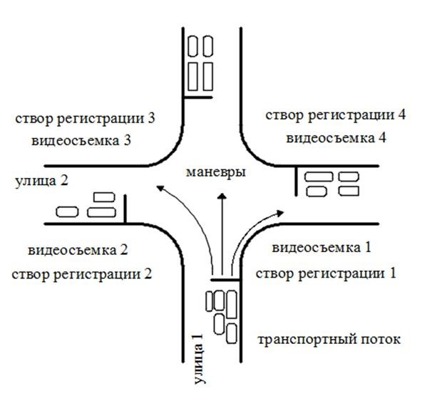
Рисунок 1 - Количество и расположение «створов регистрации» при учете интенсивности движения на перекрестке
При проведении обследования учетчик обычно располагается непосредственно у «створа регистрации». Но в случае ограниченной видимости или других особенностей, не позволяющих достоверно фиксировать направления движения проходящего транспорта, учетчик располагается на месте, позволяющем ему видеть весь поток, подлежащий регистрации (при этом названия маневров в заголовке колонок остаются прежними относительно «створа регистрации»).
В случае если геометрические характеристики пересечения таковы, что маневры транспортных потоков не соответствуют заголовкам стандартного бланка (например, разъезд транспорта осуществляется не в трех, а в четырех направлениях, либо на перекрестке выполняется разворот), допускается изменить заголовок колонки для обеспечения однозначной идентификации маневра при последующей обработке результатов обследований.
Каждый стандартный бланк рассчитан на регистрацию интенсивности движения в течение 60 минут (по 15 минут 4 вертикальные колонки).
Минимальным периодом обследования на каждом объекте является часовой промежуток времени. Рекомендуется также начинать и заканчивать обследование в «целый» момент времени. Допустимое отклонение от «целого момента» должно составлять не более 5 минут, в этом случае каждый 15-минутный интервал фиксируется с отклонением, равным начальному. Отметка о фактическом начале и окончании замера обязательно делается в бланке обследования.
Кроме того, в бланке обследования делаются отметки о помехах движению транспорта, которые возникают в ходе обследования. Такими помехами могут быть ДТП, перекрытие движения, закрытие железнодорожного переезда и т.п.
В случае возникновения случайных помех, которые могут существенно повлиять на результаты обследования, обследование должно быть проведено повторно.
Не допускается проведение обследования различных створов одного узла или одного перегона в разные дни.
Стандартный бланк учета интенсивности движения предполагает регистрацию транспортных средств, разделенных по категориям:
- троллейбус;
- трамвай;
- автобус большой вместимостью;
- автобус средний;
- микроавтобус;
- легковой автомобиль;
- грузовой транспорт грузоподъемностью до 2-х тонн;
- грузовой транспорт грузоподъемностью от 2-х до 6-ти тонн;
- грузовой транспорт грузоподъемностью от 6-ти до 8-ти тонн;
- грузовой транспорт грузоподъемностью от 8-ти до 14-ти тонн; - грузовой транспорт грузоподъемностью от 14-ти до 30-ти тонн; - более 30-ти тонн.
После окончания обследования учетчик обрабатывает бланк, подсчитывая количество обследованных транспортных средств по каждому периоду обследования и каждому обследованному сечению.
Для повышения точности и достоверности получаемой информации и с целью качественного проведения обследования, а также снижения временных затрат, обеспечения безопасности учетчиков, находящихся в непосредственной близости от проезжей части, исключения влияния погодных условий и утомляемости учетчиков, в процессе обследования будет применяться видеофиксация транспорта в транспортных узлах с последующей обработкой полученной информации.
Метод проведения обследования интенсивности движения транспортных потоков визуальным способом с использованием средств видеофиксации основан на установке всепогодных (action) видеокамер с широкоугольной оптикой (горизонтальный угол обзора 170 градусов), которые закрепляются на высоте 2-3 м над уровнем дорожного покрытия в непосредственной близости к транспортному узлу. Камеры размещаются таким образом, чтобы при последующем просмотре отснятого материала был виден весь транспортный поток, проходящий через узел во всех направлениях. Как правило, на один одноуровневый транспортный узел выставляется одна-две видеокамеры.
Применение средств видеофиксации позволит:
- получить достоверную исходную информацию с точностью 95-97% для использования ее при создании транспортной модели;
- использовать данные для повторной обработки и уточнения результатов;
- обеспечить постоянный контроль качества проведения обследований на дату и время проведения работ;
- повысить точность результатов за счет уменьшения количества участников процесса обследований (снижение уровня воздействия человеческого фактора);
- проверить полученные данные за счет видеоинформации смежных постов учета;
- учесть дополнительные данные при анализе результатов обследования (транспортная обстановка, погодные условия и т.д.).
Разработка методики проведения обследования парковок и мест размещения
С целью определения основных направлений повышения производительности улично-дорожной сети и выработке мероприятий по регулированию парковки и формированию системы стоянок и парковок с учетом градостроительной ситуации, необходимо провести обследования парковок и мест размещения индивидуального транспорта по следующим параметрам:
- количество автомобилей, пользующихся парковкой, стоянкой в течение определенного периода времени;
- продолжительность паркирования автомобилей;
- интервал прибытия автомобилей на парковку, стоянку.
Для оценки парковочной ситуации был проведен анализ занимаемой внутри дворовой территории под парковку и анализ УДС.
Для выявления зон парковок и мест размещения индивидуального транспорта автомобилей на УДС применяется оборудованный аппаратурой видеофиксации автомобиль. Автомобиль может быть оборудован как одним средством видеофиксации, так и двумя. Автомобиль с одним средством видеофиксации, продвигаясь по маршруту, фиксирует обстановку по направлению движения. Автомобиль, оборудованный двумя средствами видеофиксации, продвигаясь по маршруту, фиксирует обстановку как по направлению движения, так и одновременно в обратном направлении.
На оборудованном автомобиле производится объезд улиц на предмет видеорегистрации припаркованных транспортных средств, типа парковки, наличия заездного кармана, емкости парковочного пространства на УДС и емкости заездного кармана. В последующем отснятые видеоданные обрабатываются в стационарных условиях.
После обработки видеоряда было произведено уточнение мест потенциально возможной парковки на УДС, а именно выявлены дополнительные места запретов на парковку, заездные карманы для парковки.
Метод проведения обследования существующей схемы организации дорожного движения
Основными задачами обследования являются:
- анализ существующей системы организации дорожного движения;
- получение натурных исходных данных с улично-дорожной сети о реальных схемах организации дорожного движения на участках улично-дорожной сети;
- выявление несоответствия нормативным требованиям размещения технических средств организации движения;
- выявление потенциальных проблем, связанных с организацией движения;
- создание предварительного перечня мероприятий, направленных на стабилизацию и улучшение дорожно-транспортной ситуации.
Обследования существующей схемы организации движения проводятся в несколько этапов и включают в себя камеральный анализ данных (существующих дислокаций дорожных знаков, запретов маневров, расстановки знаков приоритета, дислокации светофорных объектов и т.д.). Параллельно с камеральными исследованиями проводится видеорегистрация существующих средств организации движения.
Для выявления существующих элементов организации дорожного движения применяется оборудованный аппаратурой видеофиксации автомобиль. Автомобиль может оборудоваться как одним средством видеофиксации, так и двумя. Автомобиль с одним средством видеофиксации, продвигаясь по маршруту, фиксирует элементы организации дорожного движения по направлению движения. Автомобиль, оборудованный двумя средствами видеофиксации, продвигаясь по маршруту, фиксирует элементы организации дорожного движения, как по направлению движения, так и одновременно в обратном направлении.
На оборудованном автомобиле производится объезд улично-дорожной сети на предмет видеорегистрации элементов организации дорожного движения. В последующем отснятые видеоданные обрабатываются в стационарных условиях, а информация заносится в электронную.
1.3 Анализ организационной деятельности по организации дорожного движения
Согласно концепции Федерального закона «Об организации дорожного движения и о внесении изменений в отдельные законодательные акты Российской Федерации», организационная деятельность органов государственной власти субъекта Российской Федерации и органов местного самоуправления по организации дорожного движения должна включать в себя:
- разработку и реализацию региональной политики в области организации дорожного движения на территориях субъектов Российской Федерации в соответствии с государственной политикой Российской Федерации в области организации дорожного движения;
- организацию и мониторинг дорожного движения на автомобильных дорогах регионального или межмуниципального значения, а также на автомобильных дорогах общего пользования местного значения;
- установку, замену, демонтаж и содержание технических средств организации дорожного движения на автомобильных дорогах регионального или межмуниципального значения, а также на автомобильных дорогах общего пользования местного значения;
- ведение реестра парковок общего пользования, расположенных на автомобильных дорогах регионального или межмуниципального значения, а также на автомобильных дорогах общего пользования местного значения.
Целью государственной политики в сфере организации дорожного движения (ОДД) является достижение высоких стандартов качества жизни населения и обслуживания экономики за счет эффективного и качественного удовлетворения транспортного спроса при условии одновременной минимизации всех видов, сопутствующих социальных, экономических и экологических издержек.
Целью государственного регулирования в сфере организации дорожного движения и развития территориальных транспортных систем является создание правовых, экономических и технических условий для обеспечения надежного и безопасного движения транспортных средств и пешеходов.
Государственная политика в сфере организации дорожного движения включает в себя следующие направления:
- совершенствование территориального и территориально-транспортного планирования;
- развитие улично-дорожных сетей;
- модернизация общественного пассажирского транспорта;
- организация парковочного пространства и парковочная политика;
- введение приоритетов в управлении движением автотранспорта;
- совершенствование инженерных средств и методов организации дорожного движения;
- оптимизация работы грузового автомобильного транспорта;
- формирование новых стереотипов транспортного поведения населения;
- поощрение современных форм организации различных видов трудовой деятельности, сокращающих транспортный спрос населения и общественные транспортные издержки для государства.
Ведущая роль в регламентации общественных отношений в области организации дорожного движения принадлежит Федеральному закону № 196 - ФЗ «О безопасности дорожного движения», который определяет понятие «организация дорожного движения» как комплекс организационно-правовых, организационно-технических мероприятий и распорядительных действий по управлению движением на дорогах. Однако, этот закон не регулирует всего круга вопросов, связанных с организацией дорожного движения в предложенном толковании, а ограничивается вопросами обеспечения безопасности дорожного движения без установления целевых ориентиров этой деятельности.
Действующее законодательство, в том числе федеральные законы № 131- ФЗ
«Об общих принципах организации местного самоуправления в Российской Федерации», Градостроительный кодекс и Земельный кодекс, не позволяют четко распределять обязанности и ответственность субъектов организации дорожного движения на всех уровнях, установить их функциональные связи, координировать их деятельность, рационально планировать осуществление комплексных мероприятий в данной сфере. Таким образом, местные власти, уполномоченные Федеральным законом «Об общих принципах организации местного самоуправления в Российской Федерации» заниматься вопросами муниципального дорожного строительства, содержанием объектов транспортной инфраструктуры, а также созданием условий для предоставления транспортных услуг населению и организации его транспортного обслуживания, остаются один на один с проблемами, порожденными перегруженностью улично-дорожных сетей. При этом, за редким исключением, они не располагают ни правовыми, ни институциональными, ни финансовыми, ни методическими, ни кадровыми ресурсами.
С учетом действующего законодательства задачи деятельности по ОДД фактически распределены между уровнями управления следующим образом:
а) федеральный уровень:
- разработка новых правовых документов, регулирующих деятельность в сфере транспортного планирования, управления транспортным спросом и организации дорожного движения;
- разработка нормативных документов, методических рекомендаций и руководств по формированию и реализации планов и программ в сфере транспортного планирования, управления транспортным спросом и организации дорожного движения, на местном уровне;
- обеспечение соответствия деятельности местных властей в данной сфере принципам государственной политики средствами экспертизы, надзора и контроля.
б) региональный уровень:
- обеспечение и регулирование взаимодействия властей муниципальных образований, входящих в состав региона, при разработке и реализации планов и программ управления транспортным спросом и организации дорожного движения местного уровня;
- согласование конкретных мероприятий по управлению транспортным спросом и организации дорожного движения, проводимых местными властями, в случае если эти мероприятия затрагивают дорожную сеть регионального значения.
в) местный уровень:
- разработка программ комплексного развития транспортной инфраструктуры (ПКРТИ) и комплексных схем организации дорожного движения (КСОДД) в составе документов территориального планирования, на основе принципов государственной политики в данной сфере;
- разработка и реализация программ мероприятий по управлению транспортным спросом и организации дорожного движения на основе принятых документов территориального планирования и планировки территории.
Так согласно Устава Анучинского муниципального округа к вопросам местного значения муниципального округа относятся:
- дорожная деятельность в отношении автомобильных дорог местного значения вне границ населённых пунктов в границах муниципального округа осуществление муниципального контроля за сохранностью автомобильных дорог местного значения вне границ населенных пунктов в границах муниципального округа и обеспечение безопасности дорожного движения на них, а также осуществление иных полномочий в области использования автомобильных дорог и осуществление дорожной деятельности в соответствии с законодательством Российской Федерации;
- создание условий для предоставления транспортных услуг населению и организация транспортного обслуживания населения между поселениями в границах муниципального округа;
- выравнивание уровня бюджетной обеспеченности поселений, входящих в состав муниципального округа, за счет средств бюджета муниципального округа.
К иным вопросам местного значения, которые решаются органами местного самоуправления Анучинского муниципального округа на сельских территориях, входящих в состав Анучинского муниципального округа, относятся:
- дорожная деятельность в отношении автомобильных дорог местного значения в границах населенных пунктов поселения и обеспечение безопасности дорожного движения на них, включая создание и обеспечение функционирования парковок (парковочных мест), осуществление муниципального контроля за сохранностью автомобильных дорог местного значения в границах населенных пунктов сельских территорий, а также осуществление иных полномочий в области использования автомобильных дорог и осуществления дорожной деятельности в соответствии с законодательством Российской Федерации;
- создание условий для предоставления транспортных услуг населению и организация транспортного обслуживания населения в границах поселения.
В целях эффективного использования средств бюджета администрация Анучинского муниципального округа была разработана муниципальная программа комплексного развития систем коммунальной инфраструктуры Анучинского муниципального округа Приморского края на 2020-2035 годы включающую в себя подпрограмму «Дорожная деятельность в отношении автомобильных дорог местного значения на территории Анучинского муниципального округа» на 2025-2029 годы (начнет свое действие с 01.01.2025г)
1.4 Анализ нормативно правового и информационного обеспечения деятельности в сфере организации дорожного движения, в том числе в сравнении с передовым отечественным и зарубежным опытом.
В настоящее время в Российской Федерации основным и единственным специальным законодательным актом в сфере регулирования организации дорожного движения является Федеральный закон от 10.12.1995 г. № 196-ФЗ «О безопасности дорожного движения» (далее – Федеральный закон № 196-ФЗ), который определяет правовые основы обеспечения безопасности дорожного движения на территории Российской Федерации и обеспечивает правовую охрану жизни, здоровья и имущества граждан, защиту их прав и законных интересов, а также защиту интересов общества и государства путем предупреждения дорожнотранспортных происшествий, снижения тяжести их последствий. В то же время положения Федерального закона № 196-ФЗ нацелены исключительно на обеспечение безопасности дорожного движения и не создают необходимой правовой основы для организации эффективного и бесперебойного движения транспортных и пешеходных потоков по дорогам.
Данный закон являясь, по сути, основным законодательным актом, регулирующим вопросы организации дорожного движения, не определяет организацию дорожного движения как самостоятельный объект правового регулирования, не закрепляет и основную цель этой деятельности - обеспечение условий для безопасного, эффективного дорожного движения.
Федеральным законом от 08.11.2007 № 257-ФЗ «Об автомобильных дорогах и о дорожной деятельности в Российской Федерации и о внесении изменений в отдельные законодательные акты Российской Федерации» (далее –Федеральный закон № 257-ФЗ) работы по организации дорожного движения отнесены к содержанию автомобильных дорог, т.е. рассматривается как часть исключительно дорожной деятельности. В то же время, вопросы обеспечения пропускной способности дорог этим законом не регулируются и соответствующие цели не ставятся.
На подзаконном уровне дорожное движение регулируется Правилами дорожного движения Российской Федерации (утверждены постановлением Совета Министров - Правительства Российской Федерации от 23.10.1993 № 1090) (далее – Правила дорожного движения), а также иными нормативными правовыми актами Правительства Российской Федерации, Минтранса России, МВД России, других органов государственной власти, которые в той или иной степени затрагивают вопросы правового регулирования движения по дорогам.
Проведенный анализ российского законодательства показывает, что на федеральном уровне организация дорожного движения в настоящее время регулируется, в первую очередь, как составная часть деятельности по обеспечению безопасности дорожного движения. При этом и организация дорожного движения, и сама деятельность по обеспечению безопасности дорожного движения, Федеральным законом № 257-ФЗ включены в дорожную деятельность.
Таким образом, если правовое регулирование в сфере обеспечения безопасности дорожного движения в Российской Федерации достаточно детализировано и в основном соответствует международным правовым принципам в сфере дорожного движения, то отношения в сфере организации дорожного движения остаются без надлежащей законодательной основы, уступают по степени детализации и кругу регулируемых вопросов законам иных государств, регулирующих дорожное движение.
Из анализа статьи 5 и части первой статьи 6 Федерального закона № 196-ФЗ с учетом иных его положений и других действующих законодательных актов, регламентирующих вопросы обеспечения безопасности дорожного движения, следует, что Федеральный закон № 196-ФЗ не устанавливает четких границ компетенции Российской Федерации в сфере осуществления деятельности по организации дорожного движения.
Определяя предметы ведения Российской Федерации в области обеспечения безопасности дорожного движения, Федеральный закон № 196- ФЗ прямо не указывает среди них осуществление деятельности по организации дорожного движения.
Федеральным законом № 196-ФЗ в редакции Федерального закона от 11.07.2011 № 192-ФЗ определена общая норма, относящая к полномочиям органов исполнительной власти субъектов Российской Федерации в области обеспечения безопасности дорожного движения осуществление мероприятий по обеспечению безопасности дорожного движения на автомобильных дорогах регионального или межмуниципального значения при осуществлении дорожной деятельности.
В целях эффективного разграничения полномочий в области организации дорожного движения между Российской Федерацией, субъектами Российской Федерации и органами местного самоуправления разграничение компетенции должно определяться посредством установления исчерпывающего перечня вопросов, закрепляемых за Российской Федерацией, субъектами Российской Федерации и органами местного самоуправления.
Существенным правовым пробелом является и то обстоятельство, что на законодательном уровне не содержится четкой системы разграничения ответственности и полномочий государственных органов исполнительной власти в области организации дорожного движения.
В настоящее время за выработку государственной политики и нормативное правовое регулирование в сфере организации дорожного движения отвечает Министерство транспорта Российской Федерации. В то же время ГИБДД МВД России является единственным органом, осуществляющим комплексное воздействие практически на все элементы деятельности по обеспечению безопасности дорожного движения. В соответствии с Федеральным законом от 07.02.2011 № 3-ФЗ «О полиции» на полицию возложены прямые обязанности по обеспечению безопасности дорожного движения и регулированию дорожного движения. Указом Президента РФ от 15.06.1998 № 711 установлены следующие обязанности ГИБДД МВД России: регулирование дорожного движения, в том числе с использованием технических средств и автоматизированных систем, обеспечение организации движения транспортных средств и пешеходов в местах проведения аварийно-спасательных работ и массовых мероприятий. При этом ГИБДД МВД России, однако, не является тем органом, на котором лежит непосредственная ответственность за осуществление мероприятий по организации дорожного движения в целях повышения пропускной способности дорог.
Кроме того, анализ законодательства в смежных областях деятельности показал, что недостаточно урегулирован вопрос планирования в сфере организации дорожного движения на стадиях градостроительного проектирования, что представляется весьма важным с точки зрения эффективности обеспечения бесперебойного и безопасного дорожного движения, особенно, в крупных населенных пунктах.
Таким образом, действующая в Российской Федерации правовая база в сфере организации дорожного движения и смежных областях деятельности не позволяет чётко распределить обязанности и ответственность субъектов организации дорожного движения на всех уровнях, установить их функциональные связи, координировать их деятельность, рационально планировать осуществление комплексных мероприятий в данной сфере.
В целях активизации и повышения эффективности деятельности органов местного самоуправления в сфере организации дорожного движения, в последнее время был издан ряд подзаконных актов:
- Поручение Президента РФ № Пр-637, данное на заседании Президиума Госсовета РФ по вопросам безопасности дорожного движения, состоявшегося 14 марта 2016 года в г. Ярославле, согласно пункту «4б» которого органам местного самоуправления РФ предписано в срок до 1 декабря 2018 года разработать КСОДД на территориях муниципальных образований;
- Приказ Министерства транспорта Российской Федерации от 26 мая 2016 года № 131 «Об утверждении порядка осуществления мониторинга разработки и утверждения программ комплексного развития транспортной инфраструктуры поселений, городских округов».
Информационное обеспечение деятельности местных органов власти в сфере организации дорожного движения условно можно разделить на два блока:
- организационно-технический, предназначенный для информирования участников дорожного движения об изменениях в установленной схеме организации дорожного движения на территории муниципального района, вводимых на временной основе в целях обеспечения безопасного проведения различных мероприятий;
- общеинформационный, предназначенный для ознакомления населения о состоянии, проблемах и перспективах развития транспортной системы муниципального района, включающий в себя отчеты, доклады органов местного самоуправления по данной тематике, аналитические и справочные материалы, форумы и т.п.
Одним из передовых способов информирования граждан, как в крупных городах России, так и за рубежом, является создание информационных порталов и разработка специальных мобильных приложений. Данные системы позволяют не только информировать граждан о происходящих изменениях, но и обеспечивать «обратную связь» с населением путем анализа обращений и предложений граждан, изучения общественного мнения, проведения социологических опросов среди жителей.
В качестве инструментов информационного обеспечения деятельности местных органов власти района в сфере организации дорожного движения используются различные ресурсы.
Информирование об изменении существующих положений выполняется также с помощью информационных стендов, располагающихся на территории муниципального образования и путем размещения информации на официальных информационных ресурсах органов местного самоуправления Анучинского муниципального округа.
Использование средств теле- и радиовещания позволяет своевременно оповещать граждан об изменениях в организации дорожного движения и иных действиях органов местного самоуправления в сфере ОДД.
Обо всех изменениях существующих положений можно узнать на официальном сайте Анучинского муниципального округа.
Таким образом, система информационного обеспечения деятельности органов местного самоуправления в сфере организации дорожного движения отвечает общепринятым нормам информирования населения.

1.5 Анализ имеющихся документов территориального планирования и документации по планировке территории, документов стратегического планирования Анучинского муниципального округа.
В рамках Стратегии социально-экономического развития Приморского края до 2025 г., утвержденной Законом Приморского края от 20 октября 2008 года № 324-КЗ (далее – Стратегия), в отношении Анучинского муниципального округа возможна реализация Федеральной целевой программы «Устойчивое развитие сельских территорий на период до 2030 года». Данная программа предусматривает развитие социальной и инженерной инфраструктуры в сельской местности. В рамках данного мероприятия Анучинский округ мог бы получить поддержку при строительстве и реконструкции объектов социальной и инженерной инфраструктуры.
Стратегия социально-экономического развития Анучинского муниципального округа на период 2024 – 2029 гг. приоритетным направлением социально-экономического развития Анучинского муниципального округа видит развитие дорожной и коммунальной инфраструктуры.
Создание благоприятной среды проживания, обеспечивающей комфортные условия для жизни, является одной из основных задач каждого муниципального образования. Развитие округа в этом направлении обеспечит стабильную социально-политическую обстановку и будет способствовать уменьшению оттока молодежи, а значит, обеспечит наличие молодых высокопрофессиональных кадров для работы во всех сферах деятельности округа. Основными задачами развития дорожной и коммунальной инфраструктуры являются:
− реализация целевых программ всех уровней, направленных на развитие жилищно-коммунального хозяйства и дорожно-транспортной сферы;
− привлечение инвестиций малого и среднего бизнеса на развитие дорожной и коммунальной инфраструктуры.
Улучшение качества дорожной сети будет способствовать развитию промышленности и сельского хозяйства, упрощению процедуры реализации продукции. Приоритетными направлениями развития дорожной сети Анучинского округа являются: улучшение дорог в округе строительства промышленного кластера, обеспечение подъездов к основным объектам жизнеобеспечения, транспортная доступность между населенными пунктами.
Таблица 1 - Ожидаемые результаты реализации Стратегии социально-экономического развития Анучинского муниципального округа.
Цель: совершенствование дорожно-транспортной сферы
1. Улучшение качества дорожной сети в районе промышленного кластера. | Снижение затрат на реализацию продукции кластера. | 2024-2029
2. Обеспечение подъездов к важнейшим объектам жизнеобеспечения  (транспортным узлам, железнодорожным станциям,  предприятиям и объектам  социально-бытового назначения) в любое время года и любые погодные условия. | Наличие подъездов к важнейшим объектам  жизнеобеспечения вне  зависимости от сезонности и погодных условий. | 2024-2029
3. Обеспечение транспортной доступности между населенными пунктами. | Наличие транспортной связности территорий вне  зависимости от сезонности и погодных условий. | 2024-2029
4. Реализация федеральной целевой программы повышения безопасности дорожного движения на 2013 – 2020 годы. | Реализация программы.  Достижение запланированных результатов. Снижение  количества ДТП и тяжести их последствий. | 2024-2029
5. Совершенствование придорожной инфраструктуры. | Увеличение доходов за счет использования транзитного транспортного расположения. | 2024-2029
6. Мониторинг пассажиропотока на постоянной основе,  составление оптимального графика перевозок. | Снижение расходов на  перевозки. Сокращение времени в пути. | 2024-2029
7. Строительство мостов через реку Арсеньевку. | Наличие моста. | 2029
8. Реконструкция автомобильных дорог  Анучинского муниципального округа с повышением категорийности. | Повышение безопасности дорожного движения и  сокращение числа ДТП по  причине дорожных условий.  Снижение издержек производителей за счет  улучшения качества дорог, а, значит, уменьшения  затраченных средств и времени на транспортировку товаров. | 2024-2029
Цель: совершенствование дорожно-транспортной сферы
9. Привлечение инвестиций в дорожно-транспортное хозяйство. | Развитие дорожнотранспортного хозяйства.  Контроль над разрушением дорожного полотна. | 2024-2029
10. Привлечение малого и среднего бизнеса в дорожнотранспортное хозяйство. | Наличие конкуренции в сфере дорожно-транспортного хозяйства. Улучшение  качества услуг. Наличие  собственных транспортных предприятий. | 2024-2029

Генеральный план Анучинского муниципального округа
- Реконструкция с повышением категорийности автомобильной дороги регионального значения Осиновка - Рудная Пристань, протяженностью 57 км;
- Строительство и реконструкция автомобильной дороги Муравейка - Новогордеевка, протяженностью 22,5 км;
- Ремонт автодороги Ауровка- Ясная Поляна, протяженностью 13,458 км;
- Ремонт автодороги Осиновка - Рудная Пристань-Тигровый, протяженностью 11,416 км;
- Ремонт автодороги общего пользования местного значения Весёлый – Молчановка, протяженностью 18,000 км.
- Ремонт автодороги общего пользования местного значения Чернышевка-Гражданка, протяженностью 6,869 км.
- Ремонт автодороги Чернышевка–ЛЗП-3, протяженностью – 16,777 км;
Разработать и запустить механизмы привлечения частных инвестиций в создание и развитие сервисной придорожной инфраструктуры, существенно повысить уровень придорожного сервиса;
- сохранить и повысить технический уровень существующих дорог общего пользования, осуществить строительство новых дорог с доведением показателя капитальности дорог к 2032 г. до 80–85%, мостовых сооружений до 100%.
Схемой территориального планирования Анучинского муниципального округа Приморского края на расчетный срок реконструкции автомобильных дорог, предусматривались следующие мероприятия:
- доведение всех автодорог местного значения до нормативных параметров IV технической категории (к расчетному сроку);
- увеличение пропускной способности улиц, расширение проезжих частей в населенных пунктах;
- организация пешеходного движения, устройство тротуаров с учётом перемещения населения с ограниченными возможностями (звуковой сигнал, дополнительное освещение, тактильные полосы).
- обеспечение удобных подъездов к местам массового отдыха ;
- расширение маршрутной сети линий пассажирского транспорта (маршруты между населёнными пунктами);
- развитие придорожного сервиса (автозаправочные комплексы, станции технического обслуживания, кафе, мотели и т.д. на расчётный срок, при формировании дорожной сети);
- устройство хозяйственных проездов вдоль внеуличных границ участков индивидуальной жилой застройки;
-расчистка дорожного полотна от снега;
-освещение дорог на территории населённых пунктов;
- разработать и запустить механизмы привлечения частных инвестиций в создание и развитие сервисной придорожной инфраструктуры, существенно повысить уровень придорожного сервиса;
- сохранить и повысить технический уровень существующих дорог общего пользования, осуществить строительство новых дорог с доведением показателя капитальности дорог к 2032 г. до 80–85%, мостовых сооружений до 100%.
1.6 Описание основных элементов дорог, их пересечений и примыканий
По территории Анучинского муниципального округа проходят дороги регионального, межмуниципального и местного значения. Общая протяженность улично-дорожной сети местного значения составляет около 315 км. Общие данные по протяженности УДС Анучинского муниципального округа приведены в таблицах ниже.

Таблица 2 – Автомобильные дороги общего пользования местного значения Анучинского муниципального округа Приморского края

№ п/п | Наименование объекта | Местонахождение объекта | Протяженность (км) | Вид разрешенного использования
 | автомобильная дорога | с. Староварваровка, ул. Луговая | 1,390 | общего пользования
 | автомобильная дорога | с. Староварваровка, ул Лесная | 0,962 | общего пользования
 | автомобильная дорога | с.Староварваровка, ул. Весенняя | 0,300 | общего пользования
 | автомобильная дорога | с. Староварваровка, ул. Мира | 1,331 | общего пользования
 | автомобильная дорога | с. Староварваровка, ул Центральная | 1,095 | общего пользования
 | автомобильная дорога | с. Староварваровка, ул. Октябрьская | 0,631 | общего пользования
 | автомобильная дорога | с. Староварваровка, ул. Северная | 1,696 | общего пользования
 | автомобильная дорога | с. Смольное, ул. Центральная | 0,961 | общего пользования
 | автомобильная дорога | с. Смольное, ул. Угловая | 0,889 | общего пользования
 | автомобильная дорога | с. Смольное, ул. Торговая | 0,668 | общего пользования
 | автомобильная дорога | с. Смольное, ул. Увальная | 0,228 | общего пользования
 | автомобильная дорога | с. Виноградовка, ул. Советская | 1,100 | общего пользования
 | автомобильная дорога | с. Виноградовка, ул. Арсеньевская | 0,634 | общего пользования
 | автомобильная дорога | с. Виноградовка, ул. Украинская | 1,570 | общего пользования
 | автомобильная дорога | с. Виноградовка, ул. Юбилейная | 0,300 | общего пользования
 | автомобильная дорога | с. Виноградовка, ул. Молодежная | 0,300 | общего пользования
 | автомобильная дорога | с. Виноградовка, пер. Солнечный | 0,300 | общего пользования
 | автомобильная дорога | с. Виноградовка, пер. Северный | 0,300 | общего пользования
 | автомобильная дорога | с. Ильмаковка, ул. Центральная | 1,216 | общего пользования
 | автомобильная дорога | с. Ильмаковка, ул. Подгорная | 0,753 | общего пользования
 | автомобильная дорога | пос. Скворцово, ул. Лесная | 0,800 | общего пользования
 | автомобильная дорога | пос. Веселый, ул. Центральная | 1,500 | общего пользования
 | автомобильная дорога | пос. Веселый, ул. Набережная | 0,300 | общего пользования
 | автомобильная дорога | пос. Веселый, ул. Лесная | 0,300 | общего пользования
 | автомобильная дорога | с. Чернышевка, ул. Садовая | 1,653 | общего пользования
 | автомобильная дорога | с. Чернышевка, ул. Партизанская | 0,827 | общего пользования
 | автомобильная дорога | с. Чернышевка, ул. Набережная | 1,116 | общего пользования
 | автомобильная дорога | с. Чернышевка, ул. Комсомольская | 0,900 | общего пользования
 | автомобильная дорога | с. Чернышевка, ул. Колхозная | 0,776 | общего пользования
 | автомобильная дорога | с. Чернышевка, ул. Первомайская | 1,300 | общего пользования
 | автомобильная дорога | с. Чернышевка, ул. Полевая | 1,100 | общего пользования
 | автомобильная дорога | с. Чернышевка, ул. Мичурина | 1,200 | общего пользования
 | автомобильная дорога | с. Чернышевка, ул. Советская | 2,100 | общего пользования
 | автомобильная дорога | с. Чернышевка, ул. Пионерская | 0,477 | общего пользования
 | автомобильная дорога | с. Чернышевка, ул. Школьная | 0,500 | общего пользования
 | автомобильная дорога | с. Чернышевка, ул. Пролетарская | 1,800 | общего пользования
 | автомобильная дорога | с. Чернышевка, ул. Рабочая | 1,500 | общего пользования
 | автомобильная дорога | с. Чернышевка, ул. Пушкинская | 1,128 | общего пользования
 | автомобильная дорога | с. Чернышевка, ул. Украинская | 1,000 | общего пользования
 | автомобильная дорога | с. Чернышевка, ул. Дачная | 1,100 | общего пользования
 | автомобильная дорога | с. Чернышевка, ул. Лазо | 0,800 | общего пользования
 | автомобильная дорога | с. Чернышевка, ул. Жемчужная | 0,500 | общего пользования
 | автомобильная дорога | с. Чернышевка, ул. Лермонтова | 1,000 | общего пользования
 | автомобильная дорога | с. Чернышевка, ул. Новая | 0,500 | общего пользования
 | автомобильная дорога | с. Чернышевка, ул. Мелиораторов | 0,600 | общего пользования
 | автомобильная дорога | с. Чернышевка, ул. Ключевая | 1,500 | общего пользования
 | автомобильная дорога | с. Чернышевка, ул. 69 км | 0,500 | общего пользования
 | автомобильная дорога | с. Чернышевка, ул. 9 Мая | 2,700 | общего пользования
 | автомобильная дорога | с. Чернышевка, пер. Таежный | 0,400 | общего пользования
 | автомобильная дорога | с. Чернышевка, ул. Блюхера | 0,900 | общего пользования
 | автомобильная дорога | с. Чернышевка, ул. Суханова | 1,000 | общего пользования
 | автомобильная дорога | с. Чернышевка, ул. Октябрьская | 0,500 | общего пользования
 | автомобильная дорога | с. Чернышевка, ул. Трудовая | 0,800 | общего пользования
 | автомобильная дорога | с. Чернышевка, ул. Зеленая | 0,500 | общего пользования
 | автомобильная дорога | с. Чернышевка, ул. Заречная | 0,800 | общего пользования
 | автомобильная дорога | с. Чернышевка, ул. Мира | 0,500 | общего пользования
 | автомобильная дорога | с. Чернышевка, ул. Семиречинская | 0,600 | общего пользования
 | автомобильная дорога | с. Чернышевка, ул. Солнечная | 1,364 | общего пользования
 | автомобильная дорога | с. Новотроицкое, ул. Новая | 0,500 | общего пользования
 | автомобильная дорога | с. Новотроицкое, ул. Луговая | 1,950 | общего пользования
 | автомобильная дорога | с. Новотроицкое, ул. Центральная | 1,225 | общего пользования
 | автомобильная дорога | с. Новотроицкое, ул. Молодежная | 0,774 | общего пользования
 | автомобильная дорога | с. Новотроицкое, ул. Нагорная | 0,800 | общего пользования
 | автомобильная дорога | с. Тихоречное, ул. Каменка | 0,800 | общего пользования
 | автомобильная дорога | с. Тихоречное, ул. Молодежная | 0,600 | общего пользования
 | автомобильная дорога | с. Тихоречное, ул. Станция | 0,800 | общего пользования
 | автомобильная дорога | с. Тихоречное, ул. 56км | 1,561 | общего пользования
 | автомобильная дорога | с. Новопокровка, ул. Советская | 4,000 | общего пользования
 | автомобильная дорога | с. Новопокровка, ул. Луговая | 1,400 | общего пользования
 | автомобильная дорога | с. Новопокровка, ул. Колхозная | 0,500 | общего пользования
 | автомобильная дорога | с. Новопокровка, ул. Школьная | 0,900 | общего пользования
 | автомобильная дорога | с. Новопокровка, пер. Березовый | 0,200 | общего пользования
 | автомобильная дорога | с. Рисовое, ул. Степная | 0,700 | общего пользования
 | автомобильная дорога | с. Рисовое, ул. Переселенческая | 0,700 | общего пользования
 | автомобильная дорога | с. Рисовое, ул. Озерная | 1,700 | общего пользования
 | автомобильная дорога | с. Рисовое, ул. Школьная | 1,400 | общего пользования
 | автомобильная дорога | с. Рисовое, ул. Зеленая | 1,300 | общего пользования
 | автомобильная дорога | с. Рисовое, ул. Горная | 0,500 | общего пользования
 | автомобильная дорога | с. Рисовое, ул. Увальная | 2,000 | общего пользования
 | автомобильная дорога | пос. ЛЗП-3, ул. Центральная | 1,500 | общего пользования
 | автомобильная дорога | пос. ЛЗП-3, ул. Артемовская | 0,900 | общего пользования
 | автомобильная дорога | п. ЛЗП-3, ул. Краснознаменная | 0,300 | общего пользования
 | автомобильная дорога | п. ЛЗП-3, ул. Лесная | 0,700 | общего пользования
 | автомобильная дорога | с. Гражданка, ул. Луговая | 2,000 | общего пользования
 | автомобильная дорога | с. Гражданка, ул. Горяйнова | 0,400 | общего пользования
 | автомобильная дорога | с. Гражданка, ул. Угловая | 0,200 | общего пользования
 | автомобильная дорога | с. Гражданка, ул. Крымская | 0,904 | общего пользования
 | автомобильная дорога | с.Гражданка,ул. Центральная | 1,307 | общего пользования
 | автомобильная дорога | с.Гражданка, ул. Юбилейная | 1,828 | общего пользования
 | автомобильная дорога | с. Гражданка, ул. Литвиненко | 0,500 | общего пользования
 | автомобильная дорога | с. Гражданка, ул. Надреченская | 0,800 | общего пользования
 | автомобильная дорога | с. Гражданка, ул. Кольцевая | 0,74 | общего пользования
 | автомобильная дорога | с. Гражданка, ул. Гагарина | 1,000 | общего пользования
 | автомобильная дорога | с. Гражданка, ул. Комарова | 1,500 | общего пользования
 | автомобильная дорога | с. Гражданка, ул. Лазо | 1,035 | общего пользования
 | автомобильная дорога | с. Гражданка, ул. Луцкого | 0,500 | общего пользования
 | автомобильная дорога | с. Гражданка, ул. Королева | 0,500 | общего пользования
 | автомобильная дорога | с. Гражданка, ул. Блюхера | 0,500 | общего пользования
 | автомобильная дорога | с. Гражданка, ул. Леонтьева | 0,500 | общего пользования
 | автомобильная дорога | с. Гражданка, ул. Свободы | 0,400 | общего пользования
 | автомобильная дорога | с. Гражданка, ул. Кирова | 0,774 | общего пользования
 | автомобильная дорога | с. Гражданка, ул. Мира | 0,500 | общего пользования
 | автомобильная дорога | с. Гражданка, ул. Молодежная | 0,400 | общего пользования
 | автомобильная дорога | с. Гражданка, ул. Комсомольская | 0,400 | общего пользования
 | автомобильная дорога | с. Гражданка, ул. Банивура | 0,500 | общего пользования
 | автомобильная дорога | с. Гражданка, ул. Советская | 0,400 | общего пользования
 | автомобильная дорога | с. Лугохутор, ул. Зеленая | 1,693 | общего пользования
 | автомобильная дорога | с. Лугохутор, ул. Садовая | 0,300 | общего пользования
 | автомобильная дорога | с. Лугохутор, ул. Комарова | 0,376 | общего пользования
 | автомобильная дорога | с. Пухово, ул. 1-я Озерная | 0,600 | общего пользования
 | автомобильная дорога | с. Пухово, ул. 2-я Озерная | 0,600 | общего пользования
 | автомобильная дорога | с. Пухово, ул. Беговая | 1,846 | общего пользования
 | автомобильная дорога | с. Пухово, ул. Угловая | 0,400 | общего пользования
 | автомобильная дорога | с. Пухово, ул. Строительная | 1,162 | общего пользования
 | автомобильная дорога | с. Пухово, ул. Школьная | 1,453 | общего пользования
 | автомобильная дорога | с. Пухово, ул. Набережная | 1,055 | общего пользования
 | автомобильная дорога | с. Пухово, ул. Луговая | 1,000 | общего пользования
 | автомобильная дорога | с. Пухово, ул. Пригородная | 1,000 | общего пользования
 | автомобильная дорога | с. Пухово, ул. Садовая | 0,500 | общего пользования
 | автомобильная дорога | с. Гродеково, ул. Центральная | 1,0 | общего пользования
 | автомобильная дорога | с. Гродеково, ул. Партизанская | 0,8 | общего пользования
 | автомобильная дорога | с. Гродеково, ул. 70 лет Октября | 0,5 | общего пользования
 | автомобильная дорога | с. Гродеково, ул. Озерная | 0,8 | общего пользования
 | автомобильная дорога | с. Гродеково, пер. Таежный | 0,5 | общего пользования
 | автомобильная дорога | с. Гродеково, пер. Лесной | 0,5 | общего пользования
 | автомобильная дорога | с. Гродеково, пер. Советский | 0,5 | общего пользования
 | автомобильная дорога | с. Ауровка, ул. Комарова | 0,500 | общего пользования
 | автомобильная дорога | с. Ауровка, ул. Ленинская | 0,800 | общего пользования
 | автомобильная дорога | с. Ауровка, ул. Кубанская | 0,500 | общего пользования
 | автомобильная дорога | с. Ауровка, ул. Димитрова | 0,500 | общего пользования
 | автомобильная дорога | с. Еловка, ул. Лазо | 0,500 | общего пользования
 | автомобильная дорога | с. Еловка, ул. Центральная | 0,800 | общего пользования
 | автомобильная дорога | с. Еловка, ул. Ключевая | 0,500 | общего пользования
 | автомобильная дорога | с. Еловка, ул. Зеленая | 0,800 | общего пользования
 | автомобильная дорога | с. Еловка, пер. Партизан | 0,300 | общего пользования
 | автомобильная дорога | с. Еловка, пер. Таежный | 0,300 | общего пользования
 | автомобильная дорога | с. Еловка, пер. Советский | 0,500 | общего пользования
 | автомобильная дорога | с. Еловка, пер. Школьный | 0,600 | общего пользования
 | автомобильная дорога | с. Муравейка, ул. Ключевая | 0,500 | общего пользования
 | автомобильная дорога | с. Муравейка, пер. Меховских | 0,800 | общего пользования
 | автомобильная дорога | с. Муравейка, ул. Заречная | 0,800 | общего пользования
 | автомобильная дорога | с. Муравейка, ул. Набережная | 0,600 | общего пользования
 | автомобильная дорога | с. Муравейка, ул. Заводская | 0,800 | общего пользования
 | автомобильная дорога | с. Муравейка, ул. Партизан | 0,800 | общего пользования
 | автомобильная дорога | с. Муравейка, ул. Ф.Нестеренко | 0,500 | общего пользования
 | автомобильная дорога | с. Муравейка, ул. Лесная | 0,800 | общего пользования
 | автомобильная дорога | с. Муравейка, ул. Украинская | 0,800 | общего пользования
 | автомобильная дорога | с. Муравейка, пер. Луговой | 0,500 | общего пользования
 | автомобильная дорога | с. Муравейка, пер. Целинный | 0,340 | общего пользования
 | автомобильная дорога | с. Муравейка, пер. Школьный | 0,500 | общего пользования
 | автомобильная дорога | с. Муравейка, пер. Косой | 0,500 | общего пользования
 | автомобильная дорога | с. Муравейка, пер. Слинкин Ключ | 0,200 | общего пользования
 | автомобильная дорога | с. Анучино, ул. Набережная | 0,875 | общего пользования
 | автомобильная дорога | с. Анучино, ул. Партизанская | 0,560 | общего пользования
 | автомобильная дорога | с. Анучино, пер. Торговый | 0,525 | общего пользования
 | автомобильная дорога | с. Анучино, ул. Лазо | 1,105 | общего пользования
 | автомобильная дорога | с. Анучино, ул. 50 лет ВЛКСМ | 1,410 | общего пользования
 | автомобильная дорога | с. Анучино, ул. Горького | 1,435 | общего пользования
 | автомобильная дорога | с. Анучино, ул. Пушкина | 0,884 | общего пользования
 | автомобильная дорога | с. Анучино, ул. Шевченко | 1,138 | общего пользования
 | автомобильная дорога | с. Анучино, ул. Евченко | 0,941 | общего пользования
 | автомобильная дорога | с. Анучино, пер. Юбилейный | 0,123 | общего пользования
 | автомобильная дорога | с. Анучино, пер. Арсеньева | 0,254 | общего пользования
 | автомобильная дорога | с. Анучино, ул. Арсеньева | 1,575 | общего пользования
 | автомобильная дорога | с. Анучино, ул. Комсомольская | 1,470 | общего пользования
 | автомобильная дорога | с. Анучино, ул. Скобликова | 1,403 | общего пользования
 | автомобильная дорога | с. Анучино, ул. Ленинская | 1,670 | общего пользования
 | автомобильная дорога | с. Анучино, ул. Некрасова | 0,805 | общего пользования
 | автомобильная дорога | с. Анучино, ул. Гоголя | 1,187 | общего пользования
 | автомобильная дорога | с. Анучино, ул. Комарова | 1,196 | общего пользования
 | автомобильная дорога | с. Анучино, ул. Юзефовича | 1,400 | общего пользования
 | автомобильная дорога | с. Анучино, ул. Чкалова | 1,973 | общего пользования
 | автомобильная дорога | с. Анучино, ул. Молодежная | 0,525 | общего пользования
 | автомобильная дорога | с. Анучино, ул. Петровского | 2,188 | общего пользования
 | автомобильная дорога | с. Анучино, ул. Гагарина | 0,718 | общего пользования
 | автомобильная дорога | с. Анучино, ул. 40 лет Победы | 0,420 | общего пользования
 | автомобильная дорога | с. Анучино, ул. 9 Мая | 0,298 | общего пользования
 | автомобильная дорога | с. Анучино, ул. Банивура | 1,105 | общего пользования
 | автомобильная дорога | с. Анучино, ул. 70 лет Октября | 0,910 | общего пользования
 | автомобильная дорога | с. Анучино, ул. Садовая | 0,455 | общего пользования
 | автомобильная дорога | с. Анучино, ул. Строительная | 0,385 | общего пользования
 | автомобильная дорога | с. Анучино, ул. Полевая | 2,100 | общего пользования
 | автомобильная дорога | с. Анучино, ул. Вишневая | 0,440 | общего пользования
 | автомобильная дорога | с. Анучино, ул. Цветочная | 0,280 | общего пользования
 | автомобильная дорога | с. Анучино, ул. Береговая | 0,910 | общего пользования
 | автомобильная дорога | с. Анучино, ул. Слизкова | 0,263 | общего пользования
 | автомобильная дорога | с. Анучино, ул. Маршала Жукова | 0,178 | общего пользования
 | автомобильная дорога | с. Анучино, ул. Суворова | 0,160 | общего пользования
 | автомобильная дорога | с. Анучино, ул. Школьная | 0,322 | общего пользования
 | автомобильная дорога | с. Анучино, ул. Центральная | 0,420 | общего пользования
 | автомобильная дорога | с. Анучино, ул. Чапаева | 0,947 | общего пользования
 | автомобильная дорога | с. Анучино, ул. Луговая | 0,451 | общего пользования
 | автомобильная дорога | с. Анучино, ул. Шмидта | 0,137 | общего пользования
 | автомобильная дорога | с. Анучино, ул. Новая | 0,318 | общего пользования
 | автомобильная дорога | с. Анучино, пер. Королева | 0,160 | общего пользования
 | автомобильная дорога | с. Анучино, ул. Маяковского | 0,635 | общего пользования
 | автомобильная дорога | с. Анучино, ул. Щорса | 0,160 | общего пользования
 | автомобильная дорога | с. Анучино, пер. Лесной | 0,140 | общего пользования
 | автомобильная дорога | с. Анучино, ул. Есенина | 0,193 | общего пользования
 | автомобильная дорога | с. Анучино, ул. 100 лет Анучино | 1,084 | общего пользования
 | автомобильная дорога | с. Анучино, ул. ДЭУ | 0,120 | общего пользования
 | автомобильная дорога | с. Анучино, ул. Озерная | 0,600 | общего пользования
 | автомобильная дорога | с. Анучино, ул. Степная | 2,500 | общего пользования
 | автомобильная дорога | с. Анучино, ул. Ягодная | 0,486 | общего пользования
 | автомобильная дорога | с. Нововарваровка, ул. Комарова | 0,900 | общего пользования
 | автомобильная дорога | с. Нововарваровка, ул. Ленинская | 0,800 | общего пользования
 | автомобильная дорога | с. Нововарваровка, ул. Центральная | 1,000 | общего пользования
 | автомобильная дорога | с. Нововарваровка, ул. Кубанская | 0,600 | общего пользования
 | автомобильная дорога | с. Нововарваровка, ул. Димитрова | 0,300 | общего пользования
 | автомобильная дорога | с. Старогордеевка, ул. Ленинская | 2,509 | общего пользования
 | автомобильная дорога | с. Старогордеевка, ул. Комарова | 0,964 | общего пользования
 | автомобильная дорога | пос. Тигровый, ул. Заречная | 1,300 | общего пользования
 | автомобильная дорога | пос. Тигровый, ул. Клубная | 0,500 | общего пользования
 | автомобильная дорога | пос. Тигровый, ул. Школьная | 0,400 | общего пользования
 | автомобильная дорога | пос. Тигровый, ул. Центральная | 1,200 | общего пользования
 | автомобильная дорога | пос. Тигровый, ул. Банная | 0,400 | общего пользования
 | автомобильная дорога | с. Ясная Поляна, пер. Лесной | 0,200 | общего пользования
 | автомобильная дорога | с. Ясная Поляна, ул. Заречная | 0,500 | общего пользования
 | автомобильная дорога | с. Ясная Поляна, пер. Ключевой | 0,300 | общего пользования
 | автомобильная дорога | с. Ясная Поляна, ул. Клубная | 0,800 | общего пользования
 | автомобильная дорога | с. Ясная Поляна, ул. Школьная | 0,500 | общего пользования
 | автомобильная дорога | с. Ясная Поляна, ул. Центральная | 0,800 | общего пользования
 | автомобильная дорога | с. Ясная Поляна, пер. Конечный | 0,200 | общего пользования
 | автомобильная дорога | с. Ясная Поляна, ул. Кедровая | 0,400 | общего пользования
 | автомобильная дорога | пос. Орловка, ул. Квартал №13 ключ | 0,800 | общего пользования
 | автомобильная дорога | пос. Орловка, ул. «Андрюхова Падь №1» | 0,600 | общего пользования
 | автомобильная дорога | пос. Орловка, ул. Таежная | 0,150 | общего пользования
 | автомобильная дорога | пос. Орловка, ул. Лесная | 0,130 | общего пользования
 | автомобильная дорога | пос. Орловка, ул. Безымянная | 0,100 | общего пользования
 | автомобильная дорога | с. Корниловка, ул. Первомайская | 0,998 | общего пользования
 | автомобильная дорога | с. Корниловка, ул. Гражданская | 0,294 | общего пользования
 | автомобильная дорога | с. Корниловка, ул. Полтавская | 0,868 | общего пользования
 | автомобильная дорога | с. Корниловка, ул. Зеленая | 1,440 | общего пользования
 | автомобильная дорога | с. Корниловка, ул. Ломоносова | 0,560 | общего пользования
 | автомобильная дорога | с. Корниловка, ул. Октябрьская | 1,069 | общего пользования
 | автомобильная дорога | с. Корниловка, ул. Советская | 1,918 | общего пользования
 | автомобильная дорога | с. Новогордеевка, ул. Стрельникова | 0,539 | общего пользования
 | автомобильная дорога | с. Новогордеевка, ул. Молодежная | 0,800 | общего пользования
 | автомобильная дорога | с. Новогордеевка, пер. Таежный | 0,500 | общего пользования
 | автомобильная дорога | с. Новогордеевка, ул. Калинина | 0,200 | общего пользования
 | автомобильная дорога | с. Новогордеевка, ул. Лесная | 0,550 | общего пользования
 | автомобильная дорога | с. Новогордеевка, ул. Мира | 0,250 | общего пользования
 | автомобильная дорога | с. Новогордеевка, ул. Ленинская | 1,200 | общего пользования
 | автомобильная дорога | с. Новогордеевка, ул. Арсеньева | 0,250 | общего пользования
 | автомобильная дорога | с. Новогордеевка, ул. Даманская | 0,250 | общего пользования
 | автомобильная дорога | с. Новогордеевка, ул. Луговая | 1,450 | общего пользования
 | автомобильная дорога | с. Новогордеевка, ул. Гагарина | 1,000 | общего пользования
 | автомобильная дорога | с. Новогордеевка, ул. Комсомольская | 0,450 | общего пользования
 | автомобильная дорога | с. Новогордеевка, ул. Шевченко | 0,500 | общего пользования
 | автомобильная дорога | с. Новогордеевка, ул. Партизанская | 1,761 | общего пользования
 | автомобильная дорога | с. Новогордеевка, ул. Озерная | 0,350 | общего пользования
 | автомобильная дорога | с. Новогордеевка, ул. Пионерская | 0,902 | общего пользования
 | автомобильная дорога | с. Шекляево, ул. Арсеньева | 2,485 | общего пользования
 | автомобильная дорога | с. Шекляево, ул. Школьная | 0,854 | общего пользования
 | автомобильная дорога | с. Шекляево, ул. Ключевая | 0,430 | общего пользования
 | автомобильная дорога | с. Шекляево, ул. Даманская | 0,883 | общего пользования
 | автомобильная дорога | с. Таежка, ул. Советская | 2,475 | общего пользования
 | автомобильная дорога | с. Таежка, ул. Лесная | 0,800 | общего пользования
 | автомобильная дорога | с. Таежка, ул. Зеленая | 0,200 | общего пользования
 | автомобильная дорога | с. Таежка, ул. Луговая | 1,286 | общего пользования
 | автомобильная дорога | с. Таежка, ул. Таежная | 0,550 | общего пользования
 | автомобильная дорога | с. Таежка, ул. Арсеньева | 0,800 | общего пользования
 | автомобильная дорога | с. Таежка, ул. 1 Мая | 1,000 | общего пользования
 | автомобильная дорога | с. Таежка, ул. Садовая | 1,629 | общего пользования
 | автомобильная дорога | с. Таежка, ул. Ключевая | 0,350 | общего пользования
 | автомобильная дорога | с. Таежка, пер. Арсеньева | 0,150 | общего пользования
 | автомобильная дорога | с. Таежка, ул. 2-я Садовая | 0,300 | общего пользования
 | автомобильная дорога | с. Таежка, ул. Озерная | 1,351 | общего пользования
 | автомобильная дорога | с. Таежка, ул. Новая | 0,400 | общего пользования
 | автомобильная дорога | с. Таежка, ул. Ветеранов | 0,300 | общего пользования
 | автомобильная дорога | с. Таежка, ул. Ручейная | 1,920 | общего пользования
 | автомобильная дорога | с. Таежка, ул. 2-я Ручейная | 0,350 | общего пользования
 | автомобильная дорога | с. Таежка, пер. Ручейный | 0,250 | общего пользования
 | автомобильная дорога | с. Таежка, ул. Первостроителей | 0,100 | общего пользования
 | автомобильная дорога | с. Таежка, ул. Сахарова | 0,300 | общего пользования
 | автомобильная дорога | с. Таежка, ул. Мостовая | 0,200 | общего пользования
 | автомобильная дорога | с. Таежка, ул. Ломоносова | 0,250 | общего пользования
 | автомобильная дорога | с. Анучино от ул. Партизанская до ул. Чапаева (через кладбище) | 3,200 | общего пользования
 | автомобильная дорога | с. Ауровка от ул. Лесной до кладбища | 0,200 | общего пользования
 | автомобильная дорога | с. Гродеково от ул. Партизанская до кладбища | 0,500 | общего пользования
 | автомобильная дорога | с. Еловка от автомобильной дороги Анучино-Еловка-Муравейка до кладбища | 0,200 | общего пользования
 | автомобильная дорога | с. Старогордеевка от гострассы Осиновка - Рудная пристань до кладбища | 0,500 | общего пользования
 | автомобильная дорога | Нововарваровка от ул. Демидова до кладбища | 1,600 | общего пользования
 | автомобильная дорога | с. Новогордеевка от гострассы Осиновка - Рудная пристань до кладбища | 0,330 | общего пользования
 | автомобильная дорога | с. Шекляево от ул. Арсеньева до кладбища | 0,450 | общего пользования
 | автомобильная дорога | с. Староварваровка от ул. Лесной до кладбища | 0,200 | общего пользования
 | автомобильная дорога | с. Смольное от ул. Центральной до кладбища | 1,000 | общего пользования
 | автомобильная дорога | с. Виноградовка от ул. Украинская до кладбища | 1,000 | общего пользования
 | автомобильная дорога | с. Лугохутор от ул. Комарова до кладбища | 1,200 | общего пользования
 | автомобильная дорога | с. Пухово от ул. Набережной до кладбища | 1,300 | общего пользования
 | автомобильная дорога | с. Гражданка от ул. Центральная до кладбища | 3,000 | общего пользования
 | автомобильная дорога | с. Рисовое от ул. Школьная до кладбища | 0,600 | общего пользования
 | автомобильная дорога | п. ЛЗП-3 от ул. Артемовская до кладбища | 0,800 | общего пользования
 | автомобильная дорога | с. Новопокровка от ул. Советской до кладбища № 1 | 0,600 | общего пользования
 | автомобильная дорога | с. Новопокровка от ул. Луговой до кладбища № 2 | 0,400 | общего пользования
 | автомобильная дорога | с. Новотроицкое от ул. Нагорная до кладбища | 0,600 | общего пользования
 | автомобильная дорога | с. Тихоречное от ул. Молодежная до кладбища | 1,500 | общего пользования
 | автомобильная дорога | с. Чернышевка от ул. Пушкинской до кладбища | 0,400 | общего пользования
 | автомобильная дорога | с. Корниловка от ул. Зеленая до кладбища | 0,700 | общего пользования
 | автомобильная дорога | Ауровка-Ясная Поляна | 13,458 | общего пользования
 | автомобильная дорога | Виноградовка-Ильмаковка - Скворцово | 15,053 | общего пользования
 | автомобильная дорога | Гострасса Осиновка – Рудная Пристань - Тигровый | 11,416 | общего пользования
 | автомобильная дорога | Чернышевка-Гражданка | 6,869 | общего пользования
 | автомобильная дорога | Чернышевка – ЛЗП-3 | 16,777 | общего пользования
 | автомобильная дорога | Новотроицкое - Тихоречное | 2,437 | общего пользования
 | автомобильная дорога | Новогордеевка – мост возле Шекляево - Шекляево | 6,700 | общего пользования
 | автомобильная дорога | Веселый - Молчановка | 18,000 | общего пользования
 | автомобильная дорога | Пухово - мост через реку Арсеньевка | 0,710 | общего пользования
 | автомобильная дорога | Таежка, 3-й поворот (дачи) | 1,123 | общего пользования
 | автомобильная дорога | Чернышевка - Рисовое | 2,187 | общего пользования
 | автомобильная дорога | Старогордеевка, 86км+200м от гострассы Осиновка-Рудная Пристань | 0,658 | общего пользования
 | автомобильная дорога | с. Анучино, ул. Совхозная | 0,927 | общего пользования

Следует отметить, что около 70 процентов дорог местного значения не имеет твердого покрытия, что создает неудобства для движения транспорта и жителей муниципального округа.
Пропускная способность основных дорог регионального и межмуниципального значения составляет 1800 прив.ед./ч, пропускная способность остальных дорог значительно ниже и составляет около 600 прив.ед./ч.
Основными недостатками УДС муниципального округа является несоответствие геометрических параметров улиц их нормативным транспортноэксплуатационным показателям, недостаточная организация движения, недостаточное отделение пешеходного движения от проезжей части, особенно на дорогах местного значения. Пешеходное и велосипедное движение, происходит в основном по проезжим частям улиц, и частично по пешеходным дорожкам (тротуарам).
1.7 Описание существующей организации движения транспортных средств и пешеходов, включая описание организации движения маршрутных транспортных средств, размещение мест для стоянки и остановки транспортных средств, объектов сервиса
Организация движения транспортных средств
Основными методами организации дорожного движения являются: ограничение и контроль скоростного режима, введение одностороннего движения, ограничение въезда, запрет движения. На пересечениях и примыканиях организация движения может осуществляется посредством светофорного регулирования, саморегулируемого кольцевого пересечения, пересечения в разных уровнях, канализирования транспортных потоков, устройства переходноскоростных полос, а также в нерегулируемом режиме.
Все пересечения Анучинского муниципального округа являются нерегулируемыми.
Движение транзитного транспорта осуществляется по дороге регионального значения Осиновка — Рудная Пристань. На данной дороге установлены указатели на населенные пункты Анучинского муниципального округа.
Движение грузового транспорта осуществляется по дорогам общего пользования местного значения. На центральных улица села Анучино введен запрет на движение грузового транспорта.
Организация пешеходного движения
Более 20 % людей, ежегодно погибающих на дорогах мира, не являются водителями или пассажирами автомобиля, мотоцикла или велосипеда. Эти люди – пешеходы. Смертность и травматизм среди пешеходов в результате ДТП нередко предотвратимы, и для этого существуют эффективные меры. Однако во многих случаях вопросам безопасности пешеходов все еще не уделяется должное внимание.
Передвижение пешком является основным и наиболее распространенным видом передвижения. Фактически любой маршрут начинается и заканчивается пешей ходьбой. На некоторых маршрутах ходьба является единственным способом передвижения, независимо от того, идет ли речь о дальних походах или о короткой прогулке в магазин. На других маршрутах человек может проходить пешком один или несколько отрезков пути – например, добираясь пешком до автобусной остановки и от нее и проезжая на автобусе какое-то расстояние между этими двумя пешеходными участками.
Анучинский муниципальной округа оборудован тротуарами, пешеходными дорожками и освещением не в полном объеме.
1.8 Организация движения маршрутных транспортных средств
Пассажирский транспорт предназначается для перевозок населения между центрами транспортного тяготения, к которым относятся предприятия, организации, культурные, спортивные, бытовые и другие учреждения.
Пассажирский транспорт в Анучинском муниципальном округе представлен одной системой транспорта – автобусом. Внутрипоселковое автобусное сообщение не осуществляется. Ниже представлен список межмуниципальных маршрутов движения пассажирского транспорта по территории Анучинского муниципального округа.
Таблица 3 – Характеристика маршрутов пассажирского транспорта
Номер маршрута | Наименование маршрута | Наименования остановочных пунктов
101 | Анучино- Еловка- Муравейка | Анучино (автостанция)
101 | Анучино- Еловка- Муравейка | Анучино, кафе «Скарлет»
101 | Анучино- Еловка- Муравейка | Ауровка
101 | Анучино- Еловка- Муравейка | Гродеково
101 | Анучино- Еловка- Муравейка | Еловка
101 | Анучино- Еловка- Муравейка | Муравейка
102МП | Арсеньев - Анучино - Арсеньев | Арсеньев (железнодорожный вокзал)
102МП | Арсеньев - Анучино - Арсеньев | Рынок
102МП | Арсеньев - Анучино - Арсеньев | Солнечный
102МП | Арсеньев - Анучино - Арсеньев | поворот на Чернышевку
102МП | Арсеньев - Анучино - Арсеньев | Таежка
102МП | Арсеньев - Анучино - Арсеньев | Новогордеевка
102МП | Арсеньев - Анучино - Арсеньев | Старогордеевка
102МП | Арсеньев - Анучино - Арсеньев | Анучино (автостанция)
103МП | Арсеньев - Гражданка - Арсеньев | Арсеньев (железнодорожный вокзал)
103МП | Арсеньев - Гражданка - Арсеньев | Рынок
103МП | Арсеньев - Гражданка - Арсеньев | Солнечный
103МП | Арсеньев - Гражданка - Арсеньев | поворот на Чернышевку
103МП | Арсеньев - Гражданка - Арсеньев | Корниловка
103МП | Арсеньев - Гражданка - Арсеньев | Чернышевка
103МП | Арсеньев - Гражданка - Арсеньев | База
103МП | Арсеньев - Гражданка - Арсеньев | Гарнизон
103МП | Арсеньев - Гражданка - Арсеньев | Гражданка
104МП | Арсеньев - Тихоречное - Арсеньев | Арсеньев (железнодорожный вокзал)
104МП | Арсеньев - Тихоречное - Арсеньев | Рынок
104МП | Арсеньев - Тихоречное - Арсеньев | Солнечный
104МП | Арсеньев - Тихоречное - Арсеньев | поворот на Чернышевку
104МП | Арсеньев - Тихоречное - Арсеньев | Корниловка
104МП | Арсеньев - Тихоречное - Арсеньев | Чернышевка
104МП | Арсеньев - Тихоречное - Арсеньев | ДЭУ
104МП | Арсеньев - Тихоречное - Арсеньев | Новотроицкое
104МП | Арсеньев - Тихоречное - Арсеньев | Тихоречное
108 | Пухово - Анучино -Пухово | Пухово
108 | Пухово - Анучино -Пухово | Чернышевский поворот
108 | Пухово - Анучино -Пухово | Таежка
108 | Пухово - Анучино -Пухово | Новогордеевка
108 | Пухово - Анучино -Пухово | Старогордеевка
108 | Пухово - Анучино -Пухово | Анучино (автостанция)
109МП | Арсеньев - Новопокровка - Арсеньев | Арсеньев (железнодорожный вокзал)
109МП | Арсеньев - Новопокровка - Арсеньев | Рынок
109МП | Арсеньев - Новопокровка - Арсеньев | Солнечный
109МП | Арсеньев - Новопокровка - Арсеньев | Чернышевка (поворот)
109МП | Арсеньев - Новопокровка - Арсеньев | Корниловка
109МП | Арсеньев - Новопокровка - Арсеньев | Чернышевка
109МП | Арсеньев - Новопокровка - Арсеньев | Рисовое
109МП | Арсеньев - Новопокровка - Арсеньев | Новопокровка
109 | Шекляево - Анучино - Шкляево | Шекляево
109 | Шекляево - Анучино - Шкляево | Чернышевский поворот
109 | Шекляево - Анучино - Шкляево | Таежка
109 | Шекляево - Анучино - Шкляево | Новогордеевка
109 | Шекляево - Анучино - Шкляево | Старогордеевка
109 | Шекляево - Анучино - Шкляево | Анучино (автостанция)
583 | Арсеньев - Анучино - Виноградовка - Анучино - Арсеньев | Арсеньев (железнодорожный вокзал)
583 | Арсеньев - Анучино - Виноградовка - Анучино - Арсеньев | Рынок
583 | Арсеньев - Анучино - Виноградовка - Анучино - Арсеньев | Солнечный
583 | Арсеньев - Анучино - Виноградовка - Анучино - Арсеньев | поворот на Чернышевку
583 | Арсеньев - Анучино - Виноградовка - Анучино - Арсеньев | Таежка
583 | Арсеньев - Анучино - Виноградовка - Анучино - Арсеньев | Новогордеевка
583 | Арсеньев - Анучино - Виноградовка - Анучино - Арсеньев | Старогордеевка
583 | Арсеньев - Анучино - Виноградовка - Анучино - Арсеньев | Анучино
583 | Арсеньев - Анучино - Виноградовка - Анучино - Арсеньев | Кирпичный
583 | Арсеньев - Анучино - Виноградовка - Анучино - Арсеньев | Нововарваровка
583 | Арсеньев - Анучино - Виноградовка - Анучино - Арсеньев | Староварваровка
583 | Арсеньев - Анучино - Виноградовка - Анучино - Арсеньев | Смольное
583 | Арсеньев - Анучино - Виноградовка - Анучино - Арсеньев | Виноградовка
584 | Арсеньев - Анучино - Муравейка - Анучино - Арсеньев | Арсеньев (железнодорожный вокзал)
584 | Арсеньев - Анучино - Муравейка - Анучино - Арсеньев | Рынок
584 | Арсеньев - Анучино - Муравейка - Анучино - Арсеньев | Солнечный
584 | Арсеньев - Анучино - Муравейка - Анучино - Арсеньев | пов. Чернышевка
584 | Арсеньев - Анучино - Муравейка - Анучино - Арсеньев | Таежка
584 | Арсеньев - Анучино - Муравейка - Анучино - Арсеньев | Новогордеевка
584 | Арсеньев - Анучино - Муравейка - Анучино - Арсеньев | Старогордеевка
584 | Арсеньев - Анучино - Муравейка - Анучино - Арсеньев | Анучино
584 | Арсеньев - Анучино - Муравейка - Анучино - Арсеньев | Кирпичный
584 | Арсеньев - Анучино - Муравейка - Анучино - Арсеньев | Ауровка
584 | Арсеньев - Анучино - Муравейка - Анучино - Арсеньев | Гродеково
584 | Арсеньев - Анучино - Муравейка - Анучино - Арсеньев | Еловка
584 | Арсеньев - Анучино - Муравейка - Анучино - Арсеньев | Муравейка

На территории Анучинского округа находится одна автостанция, расположенная в с. Анучино, в остальных населенных пунктах имеются оборудованные автобусные остановки. Основными недостатками в работе пассажирского транспорта являются отсутствие маршрутов между населенными пунктами округа и недостаточное количество выполняемых рейсов.
Небольшая часть остановок расположенных в границах дорог местного значения находятся в неудовлетворительном состоянии. Существующие параметры остановок общественного транспорта и их техническое оснащение зачастую не соответствуют нормативам по ОСТ 218.1.002-2003 «Автобусные остановки на автомобильных дорогах. Общие технические требования». Также на автобусных остановках отсутствуют: заездные карманы, площадки ожидания, автопавильоны.
Отсутствие тех или иных средств организации дорожного движения и техническое состояние существующих прямо влияет на условия и безопасность участников дорожного движения.
1.9 Размещение мест стоянки и остановки транспортных средств, объектов дорожного сервиса.
На протяжении последних лет наблюдается тенденция к увеличению числа автомобилей на территории Анучинского муниципального округа. Основной прирост этого показателя осуществляется за счет увеличения числа легковых автомобилей находящихся в собственности граждан.
Уровень автомобилизации на 1000 жителей составляет около 300 легковых автомобилей. Уровень автомобилизации населения высокий по сравнению с другими городами России. Кроме того, стоит отметить также и высокий коэффициент использования автомобилей. Значительная часть легкового транспорта используется ежедневно для выполнения трудовых и культурнобытовых транспортных корреспонденций жителей. Хранение транспортных средств в кварталах индивидуальной жилой застройки осуществляется на приусадебных участках.
Хранение индивидуального транспорта жителей многоквартирной секционной жилой застройки осуществляется на территории гаражных комплексов и на придомовых территориях.
У крупных объектов притяжения (административных зданий, торговых центров, банков, спортивных объектов) для временного хранения транспортных средств организованы парковочные места на участках, прилегающих к УДС.
На территории Анучинского муниципального округа расположено 4 АЗС.
1.10 Анализ параметров дорожного движения, а также параметров движения маршрутных транспортных средств и параметров размещения для стоянки и остановки транспортных средств.
Анализ параметров дорожного движения предусматривает исследование скорости, плотности и интенсивности движения транспортных и пешеходных потоков, уровня загрузки дорог движением, задержки в движении транспортных средств и пешеходов, иных параметров в точках, на которых выполнено натурное обследование на дорожной сети муниципального округа.
Скорость транспортных потоков измерялась с помощью дорожной лаборатории, используемой при выполнении натурного обследования транспортных потоков и транспортной инфраструктуры. Максимально разрешенная скорость вне населенного пункта 90 км/ч, в населенных пунктах – 60 км/ч, 40 км/час. Средняя фактическая скорость движения транспортных средств по дорогам муниципального округа с усовершенствованным покрытием составляет 40 км/ч.
С целью определения параметров размещения мест для стоянки и остановки транспортных средств проводилось натурное обследование существующего парковочного пространства. Размещение транспортных средств преимущественно осуществляется на придомовой территории, так как на территории Анучинского муниципального округа преобладает малоэтажная жилая застройка территории.
Анализ параметров движения маршрутных транспортных средств включает оценку частоты движения маршрутов общественного транспорта, наполненность подвижного состава, объем парка транспортных средств и иные параметры пассажирского транспорта.
1.11 Анализ пассажиропотоков и грузопотоков
В Анучинском муниципальном округе внутрипоселковое автобусное сообщение не осуществляется. Это объясняется несколькими факторами:
- Маленькая площадь поселений, короткие расстояния между объектами притяжения. В связи с маленькой площадью многие объекты притяжения находятся в шаговой доступности;
- Высокий уровень автомобилизации. Большинство жителей имеют в собственности автомобиль, часть семей имеет в собственности более одного автомобиля.
- Большое количество служебного транспорта. Основные промышленные предприятия имеют свой служебный транспорт.
Основной маршрут движения грузового транспорта проходит по дороге регионального значения Осиновка — Рудная Пристань. При этом необходимо отметить, что грузовые транспортные средства составляют незначительную долю в транспортном потоке на основной части внутрипоселковой УДС Анучинского муниципального округа.
1.12 Анализ условий дорожного движения, включая данные о загрузке пересечений и примыканий дорог со светофорным регулированием.
Анализ условий дорожного движения включает в себя анализ степени затруднения движения, а также уровня безопасности для участников дорожного движения. При совместном использовании улично-дорожной сети автомобильным и общественным транспортом, пешеходами, а также другими видами транспорта возникают конфликтные ситуации, вызванные неодинаковым поведением участников дорожного движения.
В Анучинском муниципальном округе существует ряд факторов, которые значительно снижают безопасность дорожного движения:
- неудовлетворительное состояние дорожного покрытия проезжей части, а также значительная доля протяженности местных дорог, не имеющих твердого покрытия на территории муниципального округа;
- отсутствие освещения и других элементов обустройства на отдельных участках дорог;
- отсутствие технических средств организации дорожного движения.
На территории муниципального района на перекрестках движения транспортных средств осуществляется в нерегулируемом режиме.
Значения максимальной интенсивности движения транспортных потоков в приведенных единицах по направлениям показаны на рисунках 2-5.
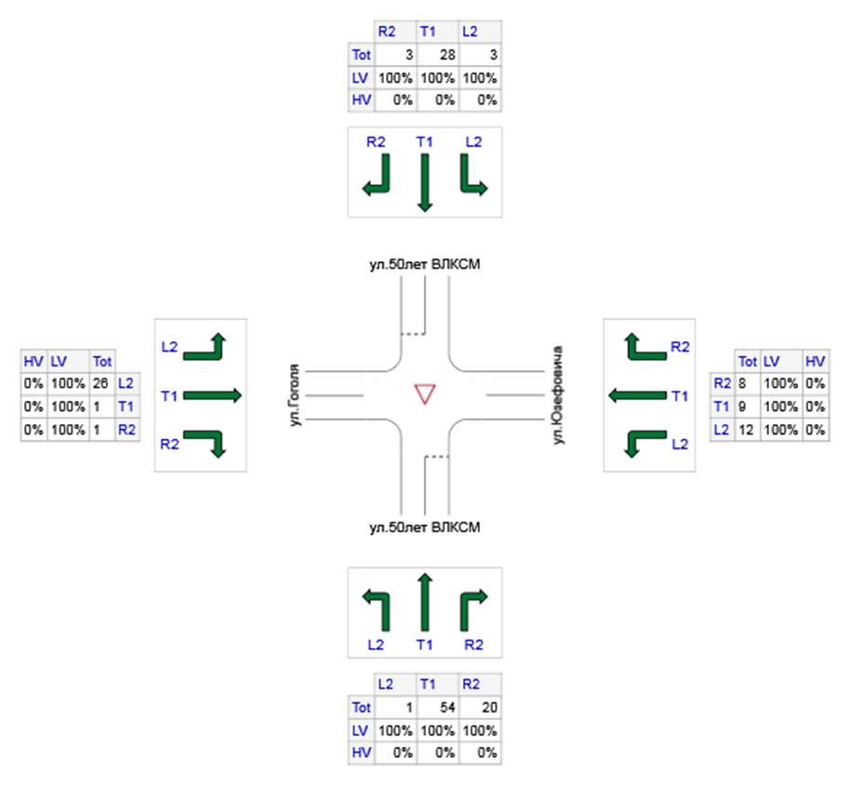
Рисунок 2 - Значение максимальной приведенной интенсивности по направлениям на пересечении улиц Гоголя-50 лет ВЛКСМ-Юзефовича (с. Анучино)
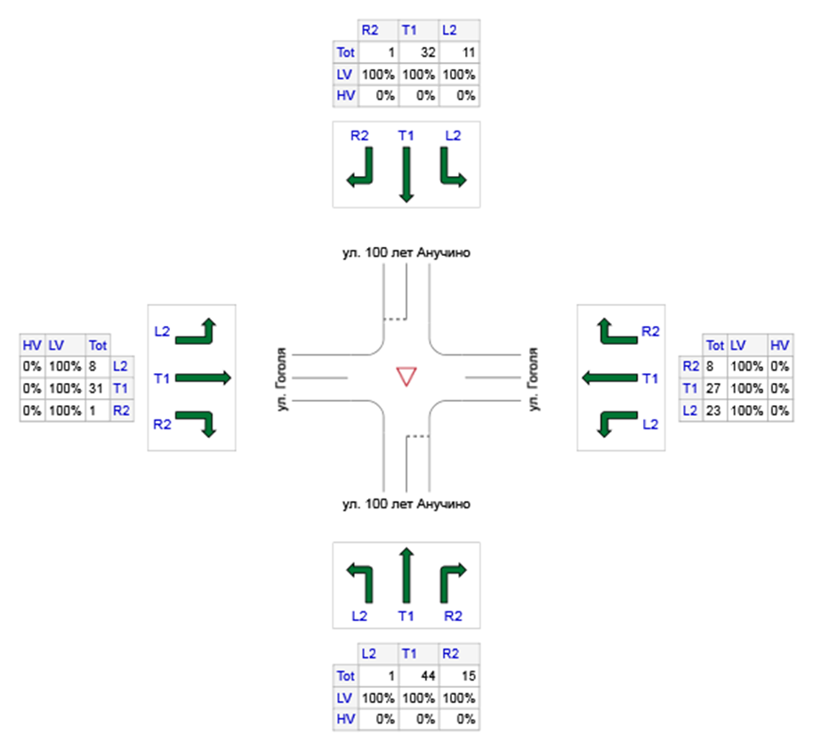
Рисунок 3 - Значение максимальной приведенной интенсивности по направлениям на пересечении улиц Гоголя и 100 лет Анучино (с. Анучино)
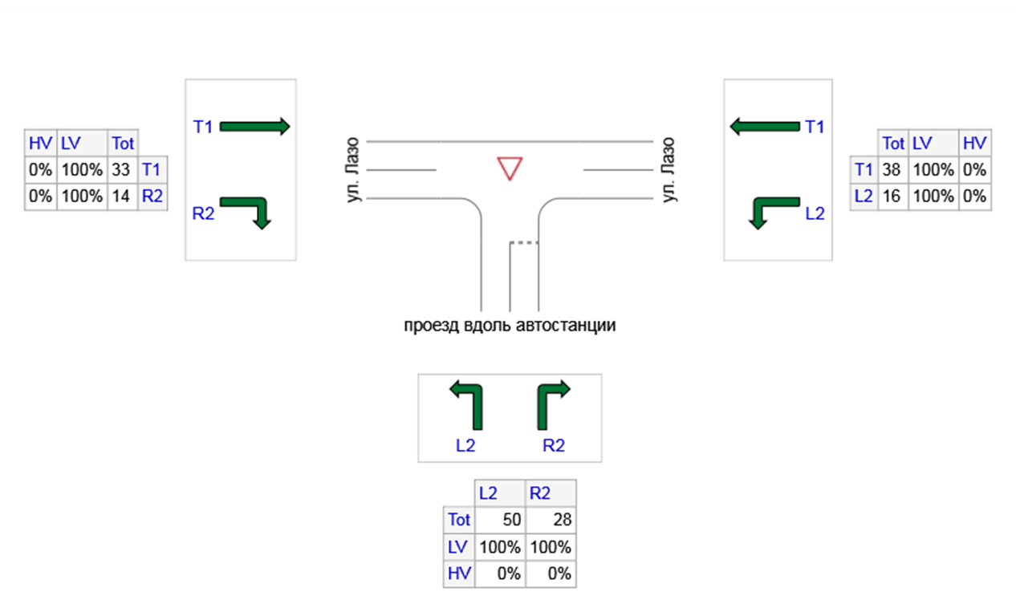
Рисунок 4 - Значение максимальной приведенной интенсивности по направлениям на пересечении улиц Лазо и проезд вдоль автостанции (с. Анучино)
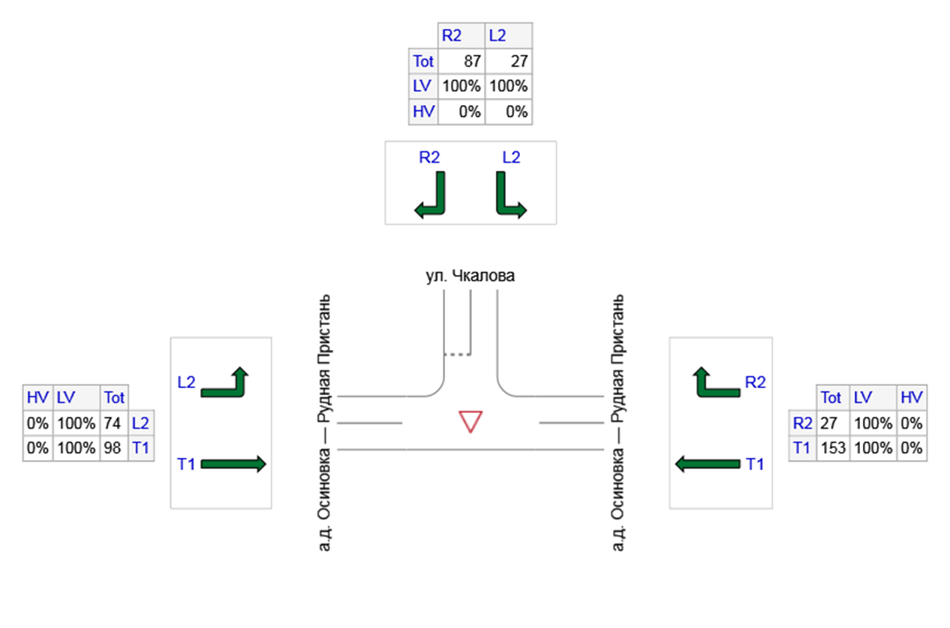
Рисунок 5 - Значение максимальной приведенной интенсивности по направлениям на пересечении улиц Чкалова и а.д. Осиновка-Рудная Пристань (с. Анучино)
Интенсивности транспортных потоков, полученных по результатам натурного обследования, будут использованы для калибровки транспортной модели и принятия решений по организации дорожного движения при выполнении следующих этапов работы.
1.13 Анализ эксплуатационного состояния технических средств организации дорожного движения.
Анализ эксплуатационного состояния технических средств ОДД дорожной сети Анучинского муниципального округа был произведен на основании натурных обследований. По полученным данным, существующие дорожные знаки находятся в удовлетворительном состоянии, дорожная разметка требует обновления.
Таким образом, часть применяемых ТСОДД на УДС муниципального округа, находятся в ненормативном состоянии. Также существует потребность в установке дополнительных ТСОДД для повышения безопасности дорожного движения, информативности участников движения и комфортного передвижения населения.
1.14 Анализ эффективности используемых методов организации дорожного движения
Организация движения транспортных средств
Одним из наиболее важных методов организации дорожного движения на дорогах является ограничение скоростного режима.
Высокие скорости повышают риск попадания в дорожно-транспортное происшествие по целому ряду причин. Велика вероятность того, что водитель может не справиться с управлением транспортным средством, будет не в состоянии предвидеть надвигающуюся опасность, в результате чего другие участники дорожного движения могут неправильно оценить скорость его транспортного средства.
Поэтому метод ограничения скоростного режима является важной составляющей организации дорожного движения, который направлен на сокращение числа дорожно-транспортных происшествий, снижение числа серьезных травм и смертельных случаев, которые могут возникнуть в результате таких ДТП.
Организация дорожного движения на пересечениях автомобильных дорог и улиц может осуществляться как в регулируемом, так и в нерегулируемом режиме. Регулировка движения на пересечениях выполняется с помощью светофорных объектов, организации саморегулируемого кольцевого пересечения.
Организация велосипедного и пешеходного движения
Основной задачей обеспечения пешеходного движения вдоль автодорог является отделение его от транспортного потока. Необходимыми мерами для этого являются: устройство тротуаров на улицах и пешеходных дорожек вдоль автомобильных дорог. Они должны быть достаточной ширины для потока людей и содержаться в надлежащем состоянии;
- применение по краю тротуара ограждений, предотвращающих внезапный для водителей выход пешеходов на проезжую часть, а также установка на разделительной полосе магистралей ограждающей сетки, препятствующей переходу людей;
- выделение и ограждение дополнительной полосы на проезжей части для движения пешеходов при недостаточной ширине тротуаров и наличии резерва на проезжей части;
- устройство ограждений, предотвращающих выезд автомобилей на пешеходные пути в наиболее опасных местах.
По данным статистики аварийности доля ДТП с участием пешеходов на территории муниципального округа составила 39%. Это свидетельствует об отсутствии пешеходной инфраструктуры или недостаточном ее содержании на отдельных участках УДС.
Велосипедный транспорт является наиболее перспективным видом транспорта при перемещении на небольшие расстояния, так как является более экономичным и экологичным видом транспорта.
По причине отсутствия велосипедной инфраструктуры движение выполняется по автомобильным дорогам и обочинам, что негативно сказывается на безопасности велосипедного и автомобильного движения. Одновременное движение велосипедистов и автомобильного транспорта с высокой скоростью повышает риск возникновения ДТП.
1.15 Анализ причин и условий возникновения дорожно-транспортных происшествий.
Для проведения анализа статистики дорожно-транспортных происшествий по Анучинскому муниципальному округа были использованы данные, полученные посредством сайта - Stat.gibdd.ru за период с 2019г. по 2024г.
Согласно статистики, общее количество дорожно-транспортных происшествий за период с 2019 года по сентябрь 2024 года в районе составило 161.
В результате сопоставления координат, выявлено несоответствие данных официальной статистики реальному географическому положению Анучинского муниципального округа.
При нанесении координат на карту 31 точка ДТП не вошла в реальные географические границы. Проведя анализ прочих характеристик данных ДТП, а именно приняв во внимание, что все они случилось на дорогах регионального значения, было принято решение исключить данные ДТП, не попадающие в географические границы округа, из дальнейшего анализа.
При дальнейшем анализе было установлено, что 133 ДТП от общего количества произошедших дорожно-транспортных, при классификации сотрудниками ОГИБДД по назначению дорог были отнесены к региональным. Помимо этого, данные ДТП не имеют привязки ни к населенным пунктам, ни к каким-либо улицам, так же в подавляющем большинстве случаев, для них не указаны прочие характеристики.
В итоге для проведения анализа, в соответствии с конечной целью проекта, было принято решение рассматривать только те дорожно-транспортные происшествия, которые произошли на дорогах местного значения. Таких ДТП всего 28 за период с 2019г. по сентябрь 2024г.

Рисунок 4 - ДТП за период 2019-2024гг.
Самый аварийный год - 2020 г., а в 2024 году количество ДТП снизилось причем сразу на 60%.
Исходя из представленных ниже данных, очевиден пик аварийности в разгар летнего сезона (июнь, июль и август), что может быть сопряжено с увеличением интенсивности ТС в округе.
Также очевидно, что общий уровень аварийности в любой период остается низменным. Поэтому причинами ДТП могут служить различные причины, это может быть не соблюдение водителями ПДД, ухудшение дорожных условий в связи с плохим содержанием дорог в период выпадения осадков в виде дождя и снега, снижение температуры воздуха, что может приводить к образованию наледи, пренебрежение водителями транспортных средств правилами эксплуатации автомобильного транспорта в части смены летней резины на зимнюю. К сожалению, в представленной статистике, скудно указаны характеристики, на основании которых можно было бы можно делать аргументированные выводы.
Распределение дорожно-транспортных происшествий по годам представлено в таблице и на графике ниже.
Таблица 4 - Распределение дорожно-транспортных происшествий пояцам в разрезе .
 | 2019 | 2020 | 2021 | 2022 | 2023 | 2024
Январь
Февраль |  |  |  | 1
Март | 1 |  |  |  | 1
Апрель | 3 |  |  | 1
Май |  | 3 |  |  | 2
Июнь |  | 1 | 1
Июль |  | 2
Август |  |  | 2
Сентябрь | 2 |  |  |  |  | 1
Октябрь |  | 1 | 1 |  | 1 | 1
Ноябрь |  |  | 1
Декабрь |  |  |  |  | 2

Рисунок 5 - Распределение дорожно-транспортных происшествий по месяцам в разрезе года
В результате анализа статистики дорожно-транспортных происшествий показано, что наиболее частыми видами ДТП являются:
- наезд на пешехода (27%);
- опрокидывание (18%);
- съезд с дороги (12%)
Самый распространенный вид ДТП — это наезд на пешехода, в большинстве случаев нарушениями является нарушение правил проезда пешеходного перехода (нарушение Правил Дорожного Движения), а также переход пешеходами проезжей части вне пешеходного перехода.
Второй и третий по частоте виды ДТП — это опрокидывание и съезд с дороги. Преобладающими причинами являются неудовлетворительные дорожные условия, а именно: отсутствие или плохая различимость горизонтальной дорожной разметки, неукрепленные откосы.

Рисунок 6 - Распределение количества произошедших ДТП по видам
Таблица 5 - Распределение количества произошедших ДТП по видам за каждый год
Вид ДТП | 2019 | 2020 | 2021 | 2022 | 2023 | 2024
Наезд на пешехода | 4 | 4 | 2 | 1 | 3 | 1
Столкновение |  |  |  |  | 2
Опрокидывание |  | 3 | 3 | 1 |  | 1
Съезд с дороги | 2 |  |  |  | 1

По сравнению с показателями 2020 года отчетливо видно снижения как количества ДТП, так и их видов. В 2020 году было максимальное количество дорожно-транспортных происшествий, пострадавших и погибших в них. А в последние три года – 2022 и 2024, количество ДТП значительно уменьшилось, но уровень смертности к сожалению не уменьшается. (рисунок 7).
Следует отметить, что при заполнении карты ДТП, распространена запись «Отсутствие недостатков» в графе «НДУ» (неудовлетворительные дорожные условия), либо вовсе не заполнена, что затрудняет определение внешних причин дорожно-транспортных происшествий.
Прямой зависимости от темного и светлого времени суток не установлено, так как 31% ДТП случились преимущественно в светлое время суток при идеальных погодных условиях, и 26% ДТП произошли в темное время суток без дополнительно освещения, так же преимущественно в идеальных условиях. В данных условиях данная разница невелика.

Рисунок 7 - Количество погибших и раненных в период 2015 – 2018 годы

Рисунок 8 - Распределение количества ДТП по годам в зависимости от освещения на месте ДТП
Количество ДТП снижается, снижается рост пострадавших и погибших в ДТП, но к сожалению, назвать четких причин дорожно-транспортных происшествий невозможно, так как данные статистики имеют много пробелов по важным характеристикам.
Назвать четкие очаги аварийности возможности нет, так как все ДТП разбросаны по различным селам и улицам Анучинского муниципального округа.
Таблица 6 - Распределение количества ДТП по селам за период с 2019 по сентябрь 2024г.
Село/Год | 2019 год | 2020 год | 2021год | 2022год | 2023 год | 2024 год | Общее кол-  во
с. Чернышевка |  | 2 |  | 1 |  |  | 3
с. Анучино | 1 |  | 2 | 1 | 1 | 2 | 8
с. Рисовое | 1 | 1 |  |  | 1 |  | 3
с. Гражданка | 1 | 3 |  |  | 1 |  | 5
с. Корниловка |  |  | 1 |  |  |  | 1
с. Новопокровка |  |  | 1 |  | 2 |  | 3
с. Нововарваровка | 1 | 1 |  |  |  |  | 2
с. Староварваровка | 2 |  | 1 |  | 1 |  | 4

В ходе анализа статистики аварийности было установлено, что мест концентрации ДТП нет.
2 РАЗРАБОТКА ТРАНСПОРТНОЙ МОДЕЛИ
Транспортные модели представляют собой мощные инструменты, которые способны помочь в транспортном планировании и управлении. Такие модели позволяют моделировать изменения в транспортных потоках в зависимости от принимаемых мер по реструктуризации существующей транспортной инфраструктуры и вводу новых объектов, прогнозировать изменения интенсивностей движения и пассажиропотоков на улично-дорожной сети мегаполисов и целых регионов.
Транспортное моделирование находится на стыке различных областей научных знаний и использует различные в них наработки. Транспортные потоки, которые формируются пользователями дорог, т. е. обычными людьми, совершающими перемещения, подчиняются, как и любая другая система, связанная с человеческим фактором, определенным экономическим законам.
Для решения задач транспортного моделирования используются модели и алгоритмы из различных разделов математической науки: статистики, теории вероятностей, теории информации, теории графов.
Транспортная модель разрабатывается в среде современного программного комплекса транспортного планирования PTV Vision® VISUM, который сертифицирован в России на соответствие требованиям нормативных документов для расчета интенсивности движения и пассажиропотоков.
PTV Vision® ‒ промышленный стандарт транспортного планирования в 75 странах мира. Основные области применения: транспортное планирование городов и регионов, оптимизация работы пассажирского транспорта, обоснование инвестиций, прогнозирование интенсивности движения на платных автодорогах.
В программном продукте PTV Vision® VISUM осуществляется моделирование на макроуровне. PTV Vision® VISUM представляет собой современную информационно-аналитическую систему поддержки принятия решений, которая позволяет осуществлять стратегическое и оперативное транспортное планирование, прогнозирование интенсивностей движения, обоснование инвестиций в развитие транспортной инфраструктуры, оптимизацию транспортных систем городов и регионов, а также систематизацию, хранение и визуализацию транспортных данных.
Программный комплекс PTV Vision® VISUM интегрирует всех участников движения (легковой и грузовой транспорт, пассажирский транспорт, велосипедисты, пассажиры, пешеходы и пр.) в единую математическую транспортную модель.
PTV Vision® VISUM объединяет данные геоинформационных систем, данные о транспортном обеспечении в единую базу данных с несколькими уровнями.
2.1 Проведение транспортного районирования на базе социально-экономической статистики.
Транспортные районы – элементарные единицы пространственной структуры области планирования. Оптимальным является районирование по функциональному признаку (например, на основе функционального зонирования согласно Генеральному плану развития). В случае невозможности получения статистической информации при районировании по функциональному признаку допустимым является районирование на основе административнотерриториального деления.
В основу выделения транспортных районов положены следующие принципы:
- использование линий естественных и искусственных преград (реки, железнодорожные магистрали, лесные полосы);
- соблюдение административного районирования территории;
- возможность четко охарактеризовать функциональное назначение каждого района в социально-экономической структуре региона;
- доступность данных социальной статистики по всем районам.
Транспортные районы - это условное деление области моделирования на районы. Чем больше районов - тем точнее моделирование, т.к. пассажиропотоки внутри района не рассчитываются. Условно говоря, районы - это области тяготения, которые являются пунктами назначения или отправными пунктами для матриц корреспонденций. Каждый район получает свой полигон, который представляет пространственное положение района.
Схема транспортного районирования в модели показана на рисунке 12. Анучинский муниципальный округа был разделен на 29 транспортных района. Каждому району соответствует номер и набор статистических данных. Статистические данные были предоставлены администрацией муниципального округа.
Для каждого транспортного района использовались следующие данные:
- численность населения;
- численность работающего населения;
- численность рабочих мест; - численность учащихся.
Каждый район присоединяется через примыкание с минимум одним узлом, чтобы участники движения могли покинуть и достигнуть этот район. Примыкание соответствует конечному и начальному пешеходному подходу, для которого указывается время и длина.
Районы являются источниками и целями перемещений, таким образом, примыкание «источник» представляет всегда первую часть, а примыкание «цель» последнюю часть перемещения.
Транспортные районы выполняют в модели две основных функции:
- отражают структуру распределения функционально-пространственного потенциала области моделирования.
- формируют основу агрегированного описания состояния транспортной системы области моделирования.

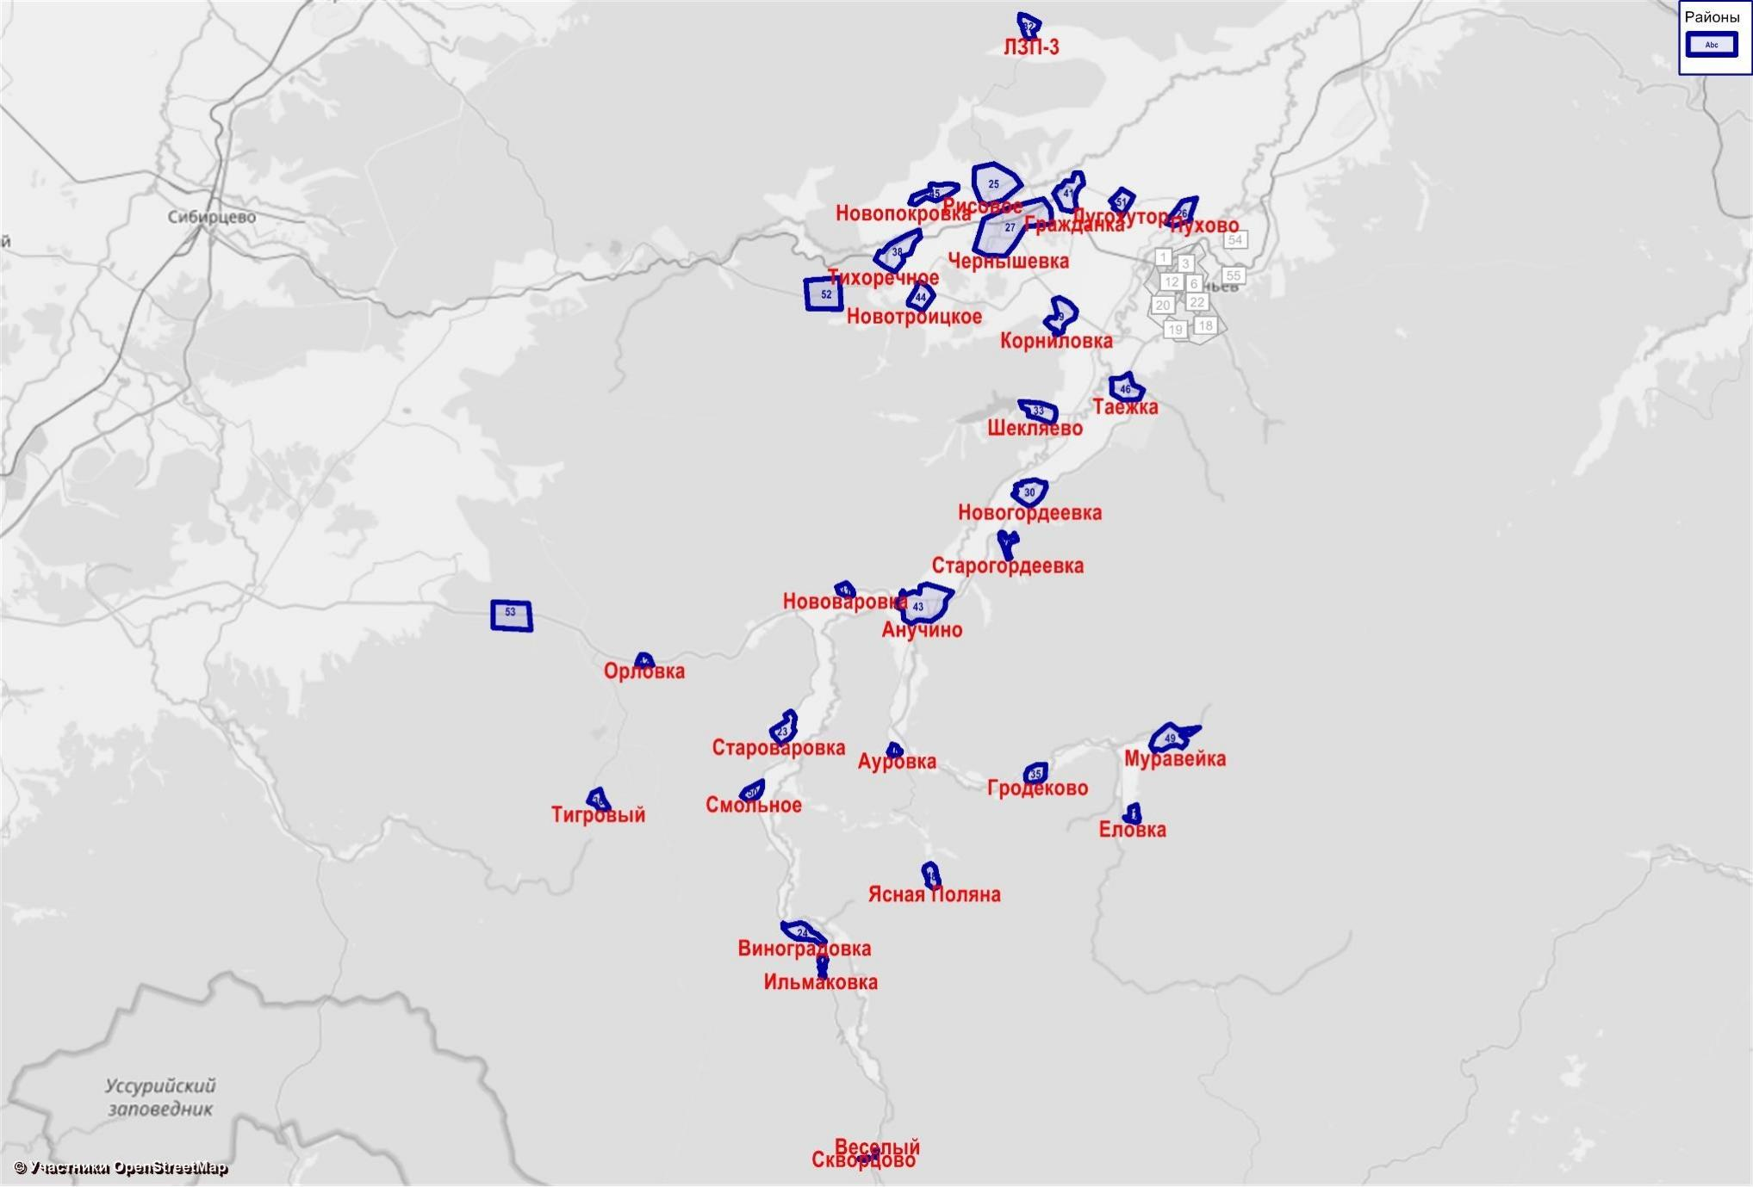
Рисунок 9 –Транспортное районирование Анучинского муниципального округа

Помимо транспортных районов в модель вносили кордонные районы.
Кордонные районы ‒ транспортные районы, генерирующие/поглощающие транзитный поток относительно рассматриваемой зоны моделирования.
Расположение кордонных транспортных районов было определено исходя из наличия наиболее высокоинтенсивных вылетных автомобильных дорог
(относительно рассматриваемой зоны моделирования).
2.2 Ввод параметров улично-дорожной сети, транспортных инфраструктурных объектов.
Модель сети для транспортной системы должна отображать пространственную и временную структуру предложения транспортных услуг.
Транспортное предложение – это транспортная сеть, состоящая из узлов (перекрестков, развязок и т. д.) и соединяющих их ребер (улиц, дорог и т. д.), предоставляющая возможность перемещения для участников транспортного движения и описывающая затраты на данные перемещения.
Поэтому модель сети дифференцирует основные объекты сети, такие как узлы и отрезки, которые иллюстрируют структуру сети.
Транспортная сеть УДС представлена в виде ориентированного графа со следующими геометрическими и техническими параметрами:
- геометрия трассы дороги (пространственное положение и конфигурация изображения автодороги, максимально приближенные к реальному пространственному положению и параметрам плана дороги);
- расположение перекрестков, пересечений, примыканий в виде точечных объектов;
- длина элемента УДС;
- категория автодороги;
- количество полос движения в каждом направлении;
- расчетная и разрешенная скорости движения по участку сети;
- пропускная способность каждого направления перегона улицы или дороги;
- запреты движения по элементу УДС;
- разрешенные направления движения на перекрестках, примыканиях, пересечениях;
- ранг автомобильной дороги (привлекательность для пользователя).
Данный набор параметров дороги достаточно полно описывает все основные составляющие, оказывающие существенное влияние на динамику транспортных потоков, движущихся по автомобильной дороге или улице, накладывает все основные ограничения при распределении транспортных потоков по УДС.
Ввод данных о системах транспорта
Для описания состава и структуры транспортных потоков, формирующих нагрузку на транспортную сеть, а также допустимых видов транспорта для движения на отрезках транспортной сети в модель вводятся данные о видах транспортных средств. Различные виды транспорта представляются в модели с помощью систем транспорта, система транспорта задается при этом:
− типом системы транспорта, а именно индивидуальным транспортом (ИТ), общественным транспортом (ОТ) и др.;
− средством транспорта (тип транспортного средства), например, легковой автомобиль, трамвай и др.
− средними скоростями движения по каждому отрезку.
Каждая система транспорта относится к одному или нескольким сегментам спроса. Сегменты спроса описывают поездки с использованием одной или нескольких систем транспорта различных групп людей и связаны с матрицами корреспонденций. Участники движения одного сегмента спроса общественного транспорта имеют возможность сменить систему транспорта в рамках одной поездки, например, в результате пересадки. Каждому сегменту спроса соответствует ровно одна матрица корреспонденций.
Связь между системами транспорта, режимами, сегментами спроса и матрицами представлена на рисунке 13.
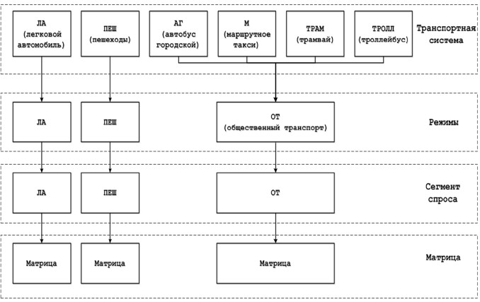
Рисунок 13 - Структура взаимодействия между системами транспорта и матрицами спроса
Режим соединяет одну или несколько транспортных систем, включает в себя либо одну систему индивидуального транспорта или несколько систем общественного транспорта.
Сегменту спроса отводится ровно один режим. Таким образом, сегмент спроса является связью между предложением транспортных услуг и транспортным спросом. Для каждого сегмента определяется своя матрица спроса.
Принципиально надо исходить из того, что единицами матриц спроса для ИТ являются «автомобили», а для матриц спроса ОТ «люди». Для пересчета единицы «автомобили» в поездки людей для каждого сегмента спроса указывается степень наполнения.
Ввод узлов транспортного графа
Для определения положения перекрестков и пересечений в транспортной модели используются узлы транспортного графа. В редакторе узлов, изображенном на рисунке 14, были заданы приоритеты движения и способ регулирования перекрестков.
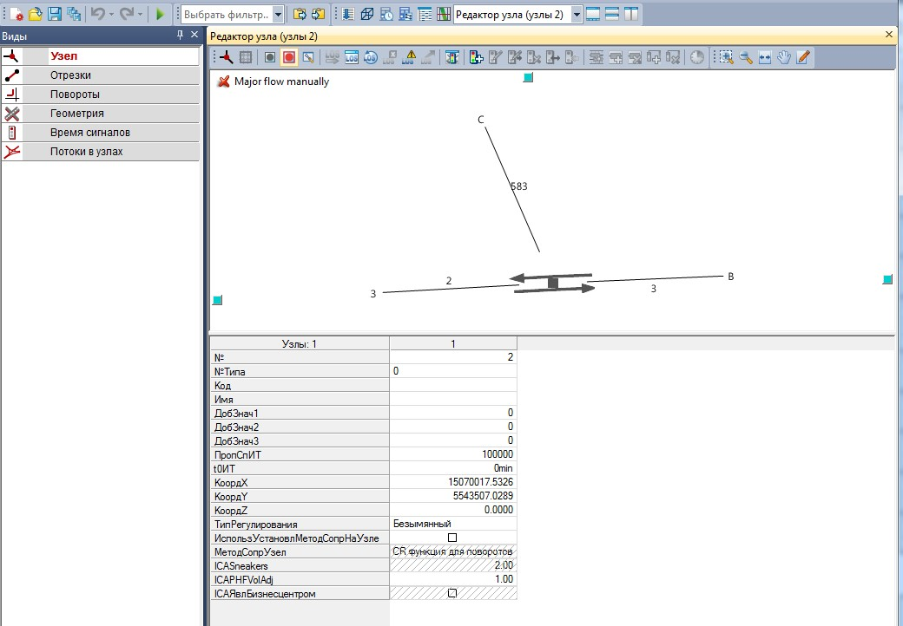
Рисунок 10 - Редактирование узла
В редакторе поворотов были заданы параметры для всех возможных маневров на каждом из перекрестков.
Исходной информацией для создания узлов и имитации в модели организации дорожного движения послужили данные съемок передвижной лаборатории и спутниковых карт (панорам) улиц (рисунок 15).
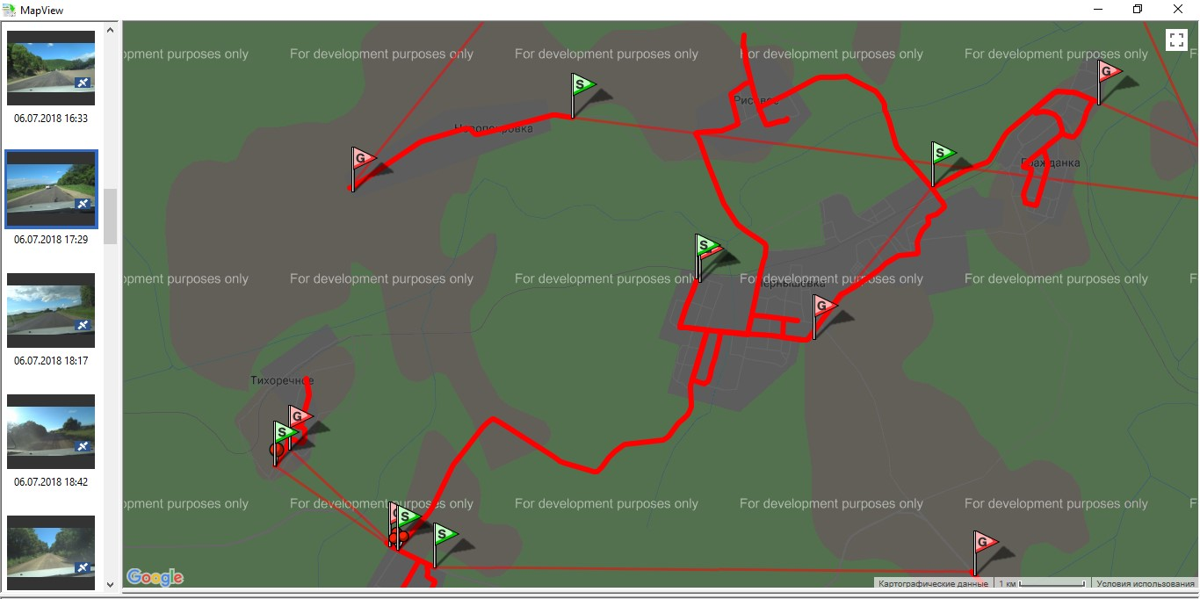
Рисунок 11 – Географическая привязка видеосъемки с дорожной лаборатории

Ввод отрезков транспортного графа
При описании улично-дорожной сети и соединении узлов используются отрезки транспортного графа. Для них в редакторе отрезков были заданы следующие характеристики: длина, допустимая скорость различных видов транспорта при свободном транспортном потоке, пропускная способность, количество полос, название.
Результатом создания и редактирования отрезков, соединяющих узлы, является граф дорожной сети, изображенный на рисунке 12,13.
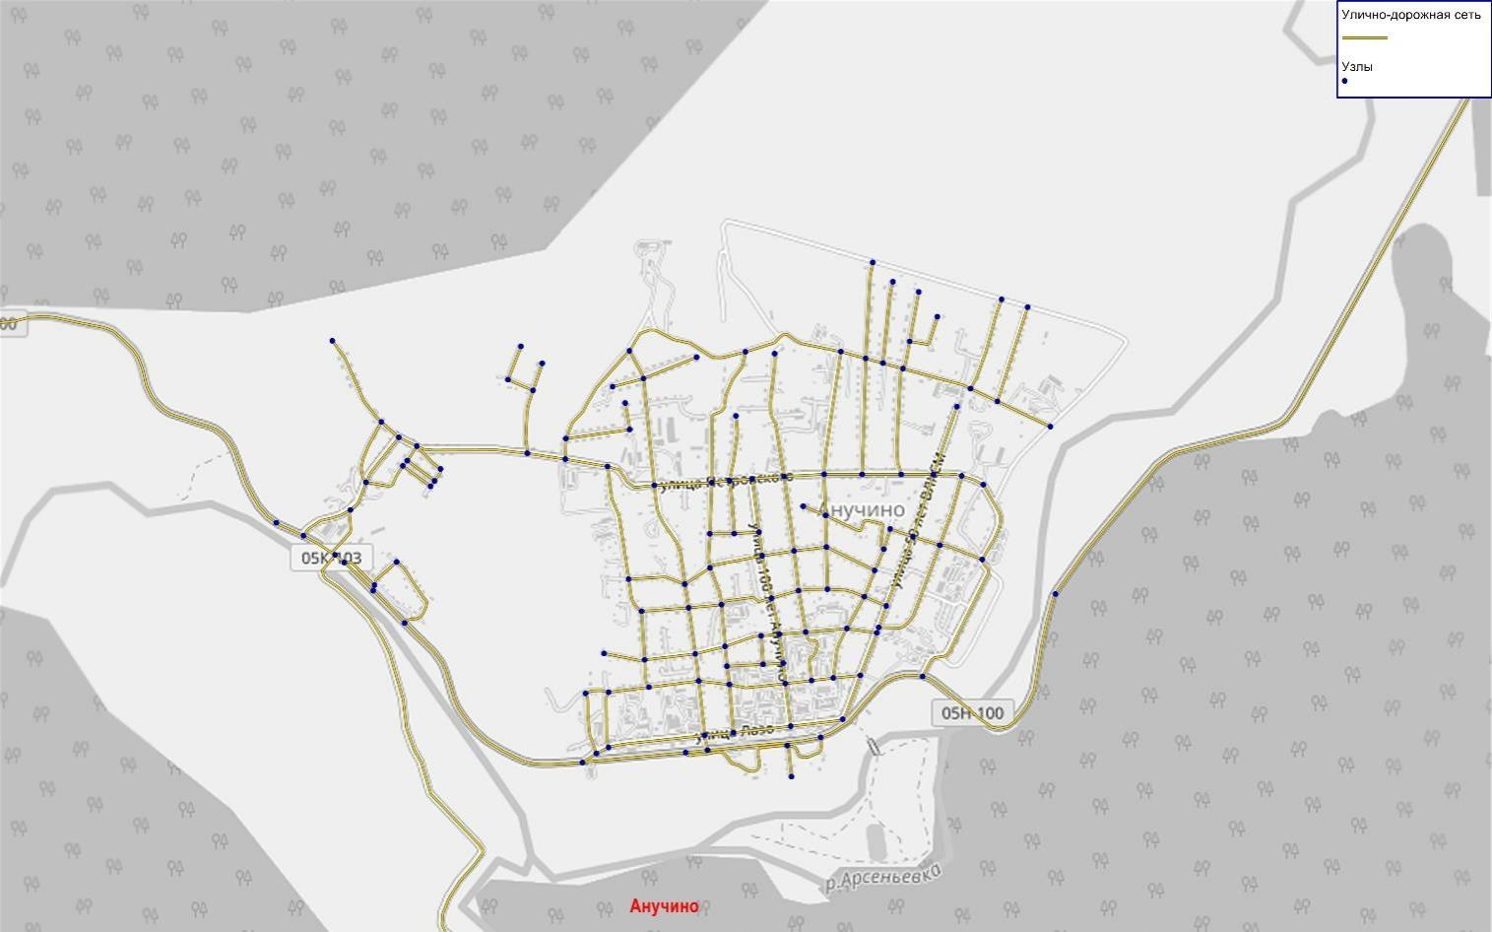
Рисунок 12 - Граф дорожной сети Анучинского муниципального округа (с. Анучино)

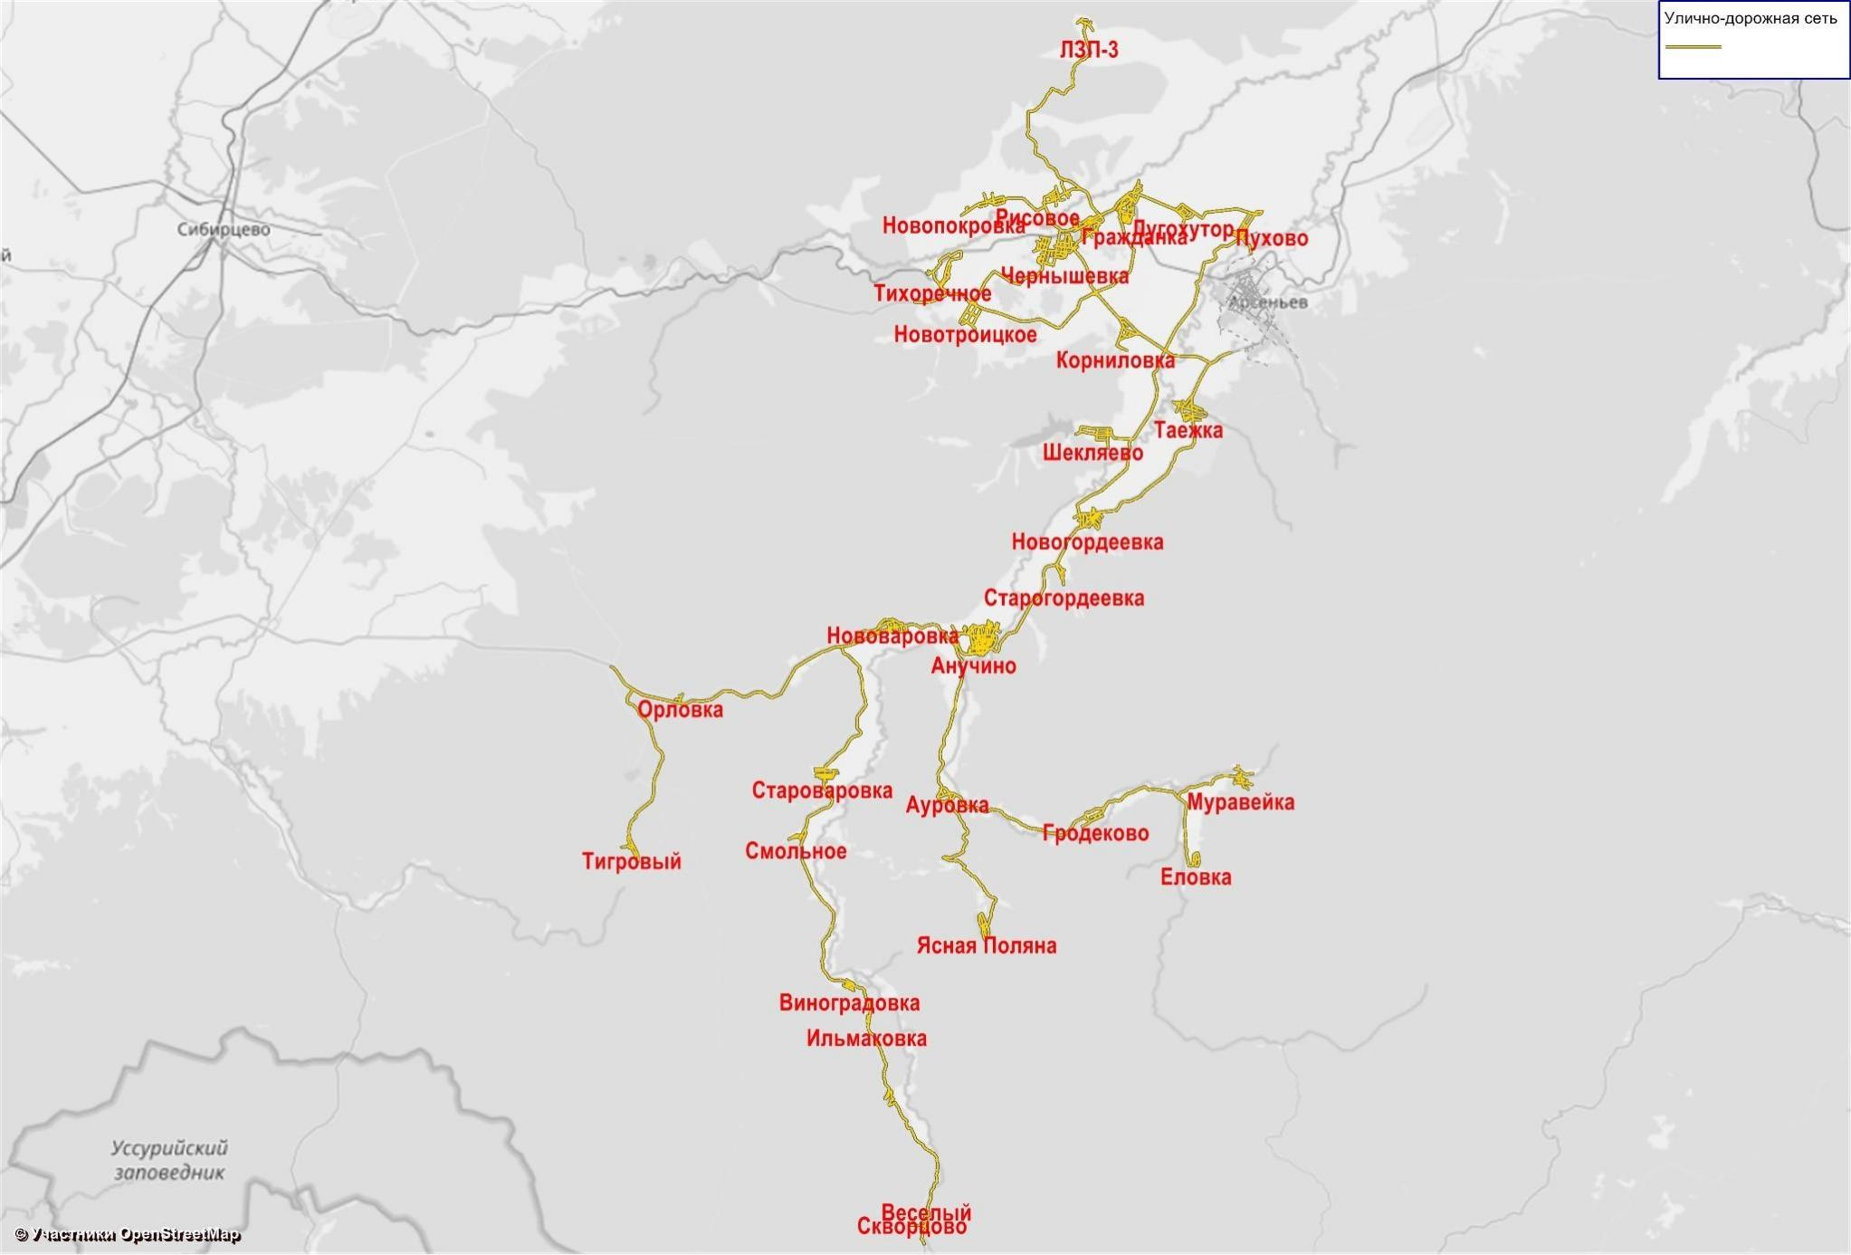
Рисунок 13 – Граф дорожной сети Анучинского муниципального округа

2.3 Ввод примыканий
Для связи центров транспортных районов с УДС используются специальные отрезки – примыкания, характеризующие показатели затрат, которые участники движения несут для того, чтобы получить доступ к транспортной сети. Для расстановки примыканий индивидуального транспорта использовалась информация о существующих выездах в том или ином районе муниципального округа, для расстановки примыканий общественного транспорта – данные о расположении остановочных пунктов. Расстановка примыканий показана на рисунке 14.
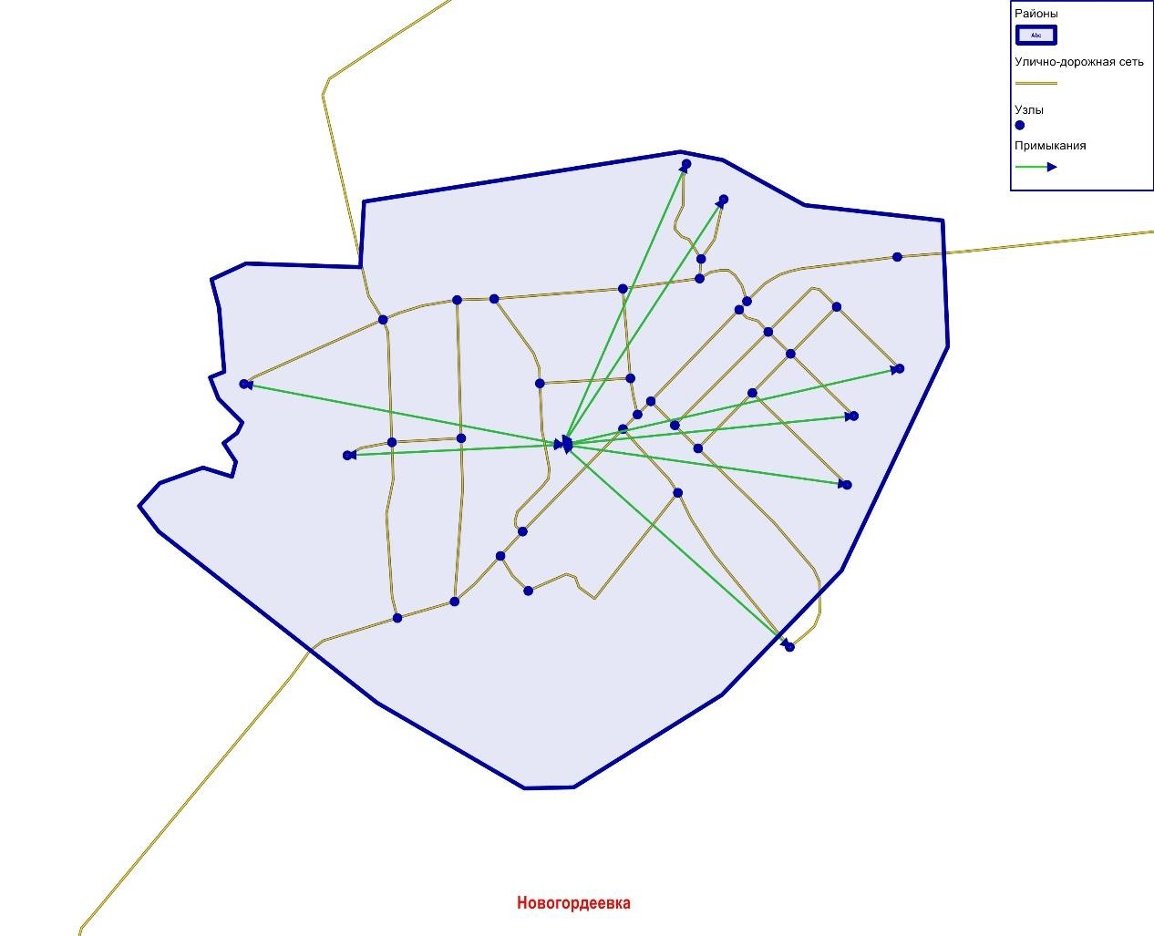
Рисунок 14 - Расстановка примыканий

2.4 Ввод маршрутной сети, остановок и интервалов движения пассажирского транспорта
В связи с отсутствием внутрипоселкового автобусного сообщения на территории Анучинского муниципального округа –ввод маршрутной сети не производился.

2.5 Разработка методики и создание модели расчета транспортного спроса для транспортных и пассажирских перемещений
Четырехшаговая модель расчета транспортного спроса
При разработке транспортной модели была использована стандартная четырехшаговая модель расчета транспортного спроса. Преимущества использования именно этой модели связаны с тем, что она достаточно точно описывает этапы формирования спроса на транспорт, при этом позволяя работать с агрегированными данными без потери в качестве результатов моделирования, что, в свою очередь, сокращает время расчета и позволяет оценивать большее количество сценариев в единицу времени. Расчет обычно проводится по отдельным слоям спроса. Результатом работы вычислительного алгоритма модели являются расчетные (модельные) значения интенсивности движения.
Стандартная четырехшаговая модель состоит из следующих этапов:
Этап 1 ‒ Модель создания (генерации) транспортного движения
На данном этапе рассчитываются объемы движения из источника и объемы движения в цель для всех транспортных районов, детализированные по слоям спроса. Результатами расчета являются итоговые строки и столбцы матриц корреспонденций;
Этап 2 – Модель распределения транспортного движения по районам.
На этапе распределения транспортного движения по районам рассчитываются объемы ТП между всеми транспортными районами, детализированные по слоям спроса, но без детализации по видам транспорта.
Результатами расчета являются элементы матриц корреспонденций;
Этап 3 – Модель выбора транспорта.
На этапе выбора транспорта рассчитываются матрицы корреспонденций, каждая из которых соответствует поездкам с использованием определенного вида транспорта;
Этап 4 – Модель перераспределения (выбора пути).
Расчет перераспределения, дифференцированный по видам транспорта, позволяет получить модельные значения интенсивности ТП. Этап перераспределения является завершающим в цикле расчёта спроса.
Модель спроса.
Спрос на транспорт характеризует потребность людей в перемещениях и зависит от многих параметров. Модели спроса на транспорт можно охарактеризовать как математические инструменты, которые описывают качественно и количественно перемещения и учитывают:
- причины возникновения транспортного потока (поездка из дома на работу и т. д.);
- цели транспортных перемещений (например, поездка на работу, расположенную в определенном районе);
- выбор транспортного средства (например, на личном автомобиле или общественном транспорте);
- выбор пути (по каким именно улицам).
Метод расчета спроса на транспорт учитывает количество передвижений (перемещений), которые выполняет одно лицо с одной определенной причиной.
Причина перемещения может быть: поездка на работу, домой, за покупками, на учебу, служебная поездка, и т.д. В данном расчете используется матрица причин передвижений, указанная в таблица 7.
Таблица 7 - Матрица причин передвижения
В  Из | Дом | Работа | Учеба | Прочее
Дом | - | ДР | ДУ | ДП
Работа | РД | РР |  | РП  РП
Учеба | УД | ПР |  | ПП
Прочее | ПД

В качестве аргументов при формировании массива «отправлений» и «прибытий» используются следующие параметры на 2025 год:
- Доля населения, совершающего ежедневные передвижения по трудовым целям (включая учащихся) – 0,65.
- Уровень автомобилизации населения – 300 авт./тыс.жит.
- Средняя наполняемость легкового автотранспорта – 1,35 чел./авт.
- Коэффициент использования легкового автотранспорта при ежедневных передвижениях – 0,4.
В качестве аргументов при формировании массива «отправлений» и «прибытий» используются следующие параметры на 2029 год:
- Доля населения, совершающего ежедневные передвижения по трудовым целям (включая учащихся) – 0,63.
- Уровень автомобилизации населения – 320 авт./тыс.жит.
- Средняя наполняемость легкового автотранспорта – 1,4 чел./авт.
- Коэффициент использования легкового автотранспорта при ежедневных передвижениях – 0,4.
Все указанные выше аргументы приняты в модели едиными для всего муниципального округа. Прогнозные значения доли населения, совершающего ежедневные передвижения по трудовым целям, а также уровня автомобилизации населения приняты на основании обосновывающих материалов, разработанных в составе Генерального плана, а также тенденции снижения численности населения. Остальные показатели приняты по итогам калибровки модели, произведенной на основе комплексного натурного обследования автомобильных потоков в августе 2025 года.
2.6 Расчет перераспределения транспортных и пассажирских потоков, создание матрицы корреспонденции:
Расчет генерации транспортных потоков.
Расчет генерации транспортных потоков по транспортным районам Анучинского муниципального округа заключается в том, что считается количество перемещений для каждого слоя спроса, используя факторы, определяющие количество выходящих и входящих передвижений из каждого транспортного района, т.е. рассчитываются суммы по строкам и суммы по столбцам для всех районов для всех матриц слоев спроса.
Для оценки выгодности каждой корреспонденции рассчитываются матрицы затрат. Затраты могут быть самыми разными – время, расстояние и пр.
Выполнение расчета заключается в поиске путей следования с минимальным сопротивлением между всеми транспортными районами. При этом сопротивление пути состоит из времени движения на используемых отрезках.
Для индивидуально транспорта параметрами для расчета затрат выбираются время движения и длина поездки, поиск пути следования определяется из средневзвешенного значения сопротивления.
Релевантное для поиска путей сопротивление пути между двумя районами состоит из:
− сопротивления направлений тяготения,
− сопротивления отрезков,
− сопротивления возможности поворотов.
Сопротивление отрезка – определенная пользователем функция, которая определяется для каждой транспортной системы, и которая может зависеть от следующих переменных:
− специфическое для системы транспорта время в пути в нагруженной сети,
− длина отрезков,
− фактор типа отрезка.
Так как переменные имеют разные единицы (секунды, метры), для сопротивления невозможно указать общую действительную единицу.
Сопротивление возможностей поворота и направлений тяготения зависит в отличие от отрезка только от времени в пути.
Распределение транспорта - это определение суммарной матрицы корреспонденций для каждого слоя спроса из уже существующих транспортных потоков источника и цели отдельных районов с помощью необходимых параметров (например, время передвижения). Распределение рассчитывается с помощью гравитационной модели.
Гравитационная модель - это математическая модель для расчета распределения транспорта.
Она основывается на предположении, что выполненные поездки в области планирования прямо пропорциональны
− транспортному спросу источника и цели всех районов;
− значениям функции полезности (привлекательности) между районами.
Гравитационная модель рассчитывает из уже существующих матричных контрольных сумм (транспортные потоки источника и цели отдельных районов) полную матрицу корреспонденций.
Для этого необходима согласованная матрица полезности области планирования. Гравитационная модель работает с параметрами распределения, т.е. с величинами в пределах функции полезности, которые отображают реакцию участников уличного движения на соотношения расстояния и времени.
Функция полезности, иначе говоря, оценочная – это функция вероятности совершения передвижения.
Межрайонные корреспонденции распределяются по видам транспорта на основе матрицы затрат времени и функции отношения населения к затратам времени при выборе вида транспорта.
В данном расчете используется матрицы затрат «Время в пути индивидуального транспорта», «Время в пути общественного транспорта».
Распределение транспортных потоков по УДС муниципального района с учетом данных спроса на транспорт
Для получения нагрузки в сети необходимо перераспределить (загрузить) матрицы корреспонденций на сеть отдельно для каждой системы транспорта.
В рамках распределения достигается равновесие между предложением (характеризующимся матрицами затрат) и спросом (это устанавливаемые потоки на сети). На выбор пути следования в моделях влияет ряд факторов, сводящихся к затратам времени на передвижение по тому или иному пути следования. Базовые затраты времени на каждом участке транспортной сети определяются исходя из многих факторов, в том числе, длины участка и заданной максимальной скорости движения, ширины проезжей части. Важным параметром является количество полос движения, что в свою очередь влияет на пропускную способность участка сети (отрезка).
Перераспределение индивидуального транспорта зависит от загрузки сети (учитывается сопротивление на отрезках) для перераспределения легковых автомобилей была использована методика расчета по «Обучающей процедуре»
«Обучающая процедура» разработана профессором Лозе и отображает "обучающий процесс" участников транспортного движения во время перемещения по сети. Исходя из распределения «всё-или-ничего», водители учитывают информации последней поездки для нового поиска пути. Общий объем движения перераспределяется на кратчайшие пути, найденные для каждого шага итерации.
В первом шаге итерации учитываются только сопротивления сети в незагруженном состоянии. Расчет сопротивления в каждом последующем шаге итерации выполняется при использовании рассчитанного текущего значения сопротивления и сопротивления, вытекающего из текущей нагрузки, т.е. каждый шаг итерации n основывается на сопротивлении, рассчитанном в шаге n – 1.
Перераспределение матриц корреспонденций на сеть зависит от того, насколько часто выбирается один и тот же маршрут.
Процедура прекращается только тогда, когда предполагаемое время, лежащее в основе выбора маршрута, соответствует времени движения по этому маршруту в загруженной сети. Это стабильное состояние сети с высокой степенью вероятности соответствует поведению участников уличного движения при выборе пути.

2.7 Разработка вариантов транспортной макромодели прогнозных лет на основании существующих планов и прогнозов социально-экономического развития муниципального образования.
Схемой территориального планирования Анучинского округа Приморского края на расчетный срок строительства, предусматривались следующие мероприятия:
- доведение всех автодорог местного значения до нормативных параметров IV технической категории (к расчетному сроку);
- увеличение пропускной способности улиц, расширение проезжих частей в населенных пунктах;
- организация пешеходного движения, устройство тротуаров с учётом перемещения населения с ограниченными возможностями (звуковой сигнал, дополнительное освещение, тактильные полосы).
- обеспечение удобных подъездов к местам массового отдыха;
- расширение маршрутной сети линий пассажирского транспорта (маршруты между населёнными пунктами);
- развитие придорожного сервиса (автозаправочные комплексы, станции технического обслуживания, кафе, мотели и т.д. на расчётный срок, при формировании дорожной сети);
- устройство хозяйственных проездов вдоль внеуличных границ участков индивидуальной жилой застройки;
-расчистка дорожного полотна от снега;
-освещение дорог на территории населённых пунктов;
- организация пешеходного движения, устройство тротуаров с учётом перемещения населения с ограниченными возможностями (при разработке проекта планировки).
В связи с этим, было разработано несколько вариантов развития дорожнотранспортного комплекса муниципального округа, на основе которых сформирован итоговый перечень мероприятий по развитию УДС муниципального округа. Варианты развития дорожно-транспортного комплекса муниципального
округа рассмотрены на следующем этапе настоящей работы.
- РАЗРАБОТКА ПРОГРАММЫ МЕРПРИЯТИЙ КСОДД
3.1 Подготовка принципиальных предложений и решений по основным мероприятиям ОДД.
Положение муниципального образования Анучинский муниципальный округ в структуре расселения показано на рисунке 15.
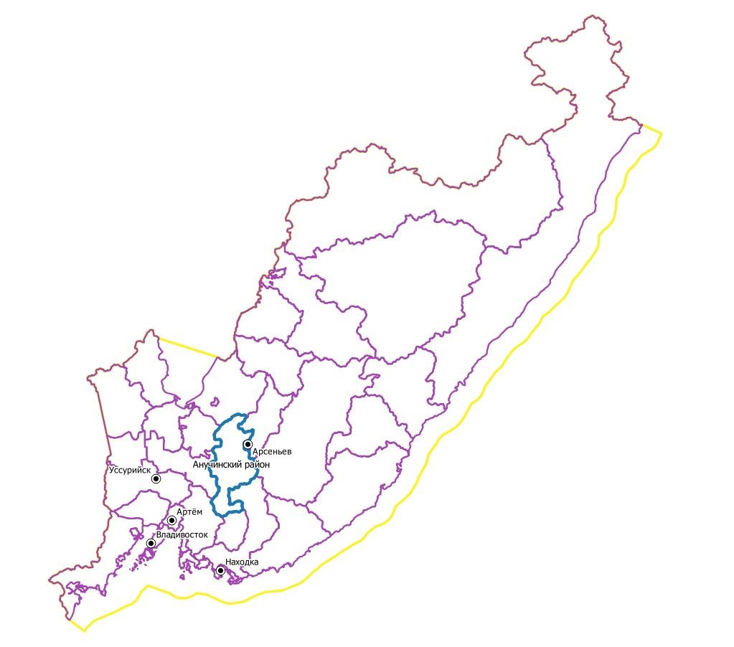
Рисунок 15 - Положение Анучинского муниципального округа в структуре Приморского края Основными планировочными осями округа являются автомобильная дорога А181 «Осиновка - Рудная Пристань» и железнодорожная ветка «Сибирцево – Новочугуевка», вдоль которой пролегает автомобильная дорога. По этим осям размещаются населенные пункты, в которых проживают более 70% населения округа. Вспомогательными планировочными осями являются автомобильные дороги «Хороль-Реттиховка-Арсеньев», «Анучино-Еловка-Муравейка»,
«Корниловка-Чернышевка-Новотроицкое. Сообщение между населенными пунктами в границах округа осуществляется автомобильным транспортом.
Транспортное обслуживание округа осуществляется главным образом по автомобильным дорогам.
Требование повышения качества жизни населения и долгосрочного развития экономики округа обуславливает решение следующих стратегических задач:
- рост экономического потенциала, развитие рыночной инфраструктуры, привлечение инвестиций;
- оптимизация размещения производительных сил;
- рост доходов населения, сохранение здоровья, рост образовательного и культурного уровня жителей;
- стремление к долговременной экономической и экологической
безопасности развития округа;
- изменение демографической ситуации;
- экономное использование всех видов ресурсов и рациональное природопользование;
- современные методы организации инженерных систем и транспортной инфраструктуры.
Генеральным планом Анучинского муниципального округа (пункт 1.5) к расчетному сроку предусмотрено развитие УДС в соответствие с расчетной численностью населения.
Расчетная численность населения Анучинского муниципального округа:
- Существующее положение, тыс. населения - 12,237
- Расчетный срок генерального плана, тыс. населения - 21,124
В программе социально-экономического развития округа при подготовке прогнозных материалов учитывалась динамика развития экономики Дальневосточного региона, Приморского края.
Вариант 1 - умеренный, относительно устойчивый, учитывающий возможность некоторого ухудшения социально- экономического развития округа.
Вариант 2 - умеренно оптимистичный, исходит из достаточно благоприятного социально-экономического развития округа, строительство дорог, соединяющих поселение со всеми транспортными магистралями края, предполагает более благоприятные условия для повышения уровня жизни населения.
Анализ характеристики реальной социально-экономической ситуации, сложившейся в Анучинском муниципальном округе на момент разработки настоящей КСОДД, показывает, что социально-экономическое развитие муниципального образования в наибольшей степени соответствует критериям первого варианта (предполагается снижение численности населения).
3.2 Проведение укрупненной оценки предлагаемых вариантов проектирования на основе разработки принципиальных предложений по основным мероприятиям ОДД для каждого из вариантов
Оценка вариантов проектирования осуществляется на основе существующего и прогнозируемого уровней безопасности дорожного движения, затрат времени на передвижение транспортных средств и пешеходов, уровня загрузки дорог движением, перепробега транспортных средств, удобства пешеходного движения.
По результатам укрупнённой оценки предложен для дальнейшего рассмотрения умеренный варианта изменения транспортной инфраструктуры.
При оценке дальнейшего проектирования КСОДД немаловажную роль играет финансовый аспект реализации мероприятий по организации и безопасности дорожного движения на территории округа. Умеренный вариант исходит из позиций оценки сложившейся в последние годы отрицательной динамики социально-экономического и пространственного развития и ограниченности ресурсов, но предполагает мероприятия, направленные на обеспечение сохранности автомобильных дорог, долговечности и надежности конструкций и сооружений, повышение безопасности дорожного движения для водителей и пассажиров транспортных средств, а также велосипедистов и пешеходов, экологической безопасности объектов, на эффективность обслуживания участников движения, оптимизацию расходования средств, выделяемых на нужды дорожного хозяйства.
Таким образом, используя рекомендуемый Приказ № 43 Минтранса РФ порядок определения вариантов проектирования КСОДД, за базовый вариант был выбран - умеренный для дальнейшего проектирования Комплексной схемы организации дорожного движения Анучинского муниципального округа. Реализация варианта способствует поддержанию имеющегося социальноэкономического состояния муниципального округа и является рациональным направлением развития.
В связи с тем, что уровень автомобилизации высок, можно прогнозировать сохранение баланса использования индивидуального в перспективе до 2033 года.
Как отмечалось, анализ характеристики социально-экономической ситуации на момент разработки настоящей КСОДД, показывает, что социальноэкономическое развитие муниципального образования в наибольшей степени соответствует критериям реалистичного варианта. Кроме того, сложившаяся обстановка в стране и в мире, обусловленная экономическими ограничениями в отношении Российской Федерации, не позволяет делать оптимистичных прогнозов по улучшению инвестиционного климата.
Но, в случае значительных изменений в социально-экономическом и инфраструктурном развитии территории, т.е. в случае изменения дорожнотранспортной ситуации Приказом № 43 Минтранса РФ предусматривается корректировка КСОДД, но не реже чем один раз в пять лет.
3.3 Формирование перечня мероприятий по ОДД для предлагаемого варианта проектирования:
Обеспечение транспортной и пешеходной доступности
Транспортная сеть муниципального округа должна обеспечивать скорость, комфорт и безопасность передвижения, а также обеспечивать связь с объектами внешнего транспорта. Вместе с этим высокая связность территории и развитая дорожная сеть создает благоприятные условия для развития промышленности и бизнеса, что в свою очередь способствует развитию экономики округа и повышению благосостояния населения.
Повышение транспортной связности территории путем развития сети дорог местного значения позволяет решить следующие задачи:
- уменьшает перепробеги транспортных средств;
- снижает нагрузку на региональные дороги при осуществлении местных корреспонденций.
Связность дорожной сети достаточная, что характерно для данного вида муниципального образования.
В состав мероприятий, направленных на совершенствование условий пешеходного движения входят:
- мероприятия, направленные на снижение количества дорожнотранспортных происшествий (далее – ДТП) и тяжести их последствий с участием пешеходов;
- мероприятия по предупреждению травматизма на пешеходных переходах вблизи детских и общеобразовательных учреждений, а также в местах массового перехода пешеходов;
- мероприятия, направленные на обеспечение беспрепятственного перемещения пешеходных потоков.
В рамках реализации данных мероприятий рекомендуется следующее:
- установка пешеходных ограждений;
- обустройство имеющихся пешеходных переходов современными техническими средствами организации дорожного движения (ТСОДД) и электроосвещением.
Категорирование дорог с учетом прогнозируемой загрузки, ожидаемого развития прилегающих территорий, планируемых мероприятий по дорожномостовому строительству.
Автомобильные дороги в границах округа являются автомобильными дорогами общего пользования местного значения.
Протяженность автомобильных дорог общего пользования местного значения – 315 км. Характеристика дорог муниципального района описана в таблице 8.
Таблица 8 – Показатели УДС Анучинского муниципального округа
Категория сельских улиц и дорог | Расчетная скорость  движения, км/ч | Ширина полосы  движения, м | Число полос  движения  (суммарно в двух  направ- лениях) | Наимень- ший  радиус  кривых в плане без  виража, м | Наиболь- ший  продоль- ный уклон, ‰ | Наимень- ший  радиус  вертика- льной  выпуклой кривой, м | Наимень- ший  радиус  вертика- льной  вогнутой кривой, м | Ширина пешехо- дной  части  тротуара, м
Основные улицы  сельского поселения | 60 | 3,5 | 2-4 | 220 | 70 | 1700 | 600 | 1,5-2,25
Местные улицы | 40 | 3,0 | 2 | 80 | 80 | 600 | 250 | 1,5
Местные дороги | 30 | 2,75 | 2 | 40 | 80 | 600 | 200 | 1,0 (допускается  устраивать с одной стороны)
Проезды | 30 | 4,5 | 1 | 40 | 80 | 600 | 200 | -

Согласно действующим нормативам, расчетная интенсивность и скорость движения на автомобильных дорогах общего пользования Анучинского муниципального округа в текущем периоде соответствуют установленным категориям. Анализ социально-экономического развития, проведенный на первом этапе работ, показывает сохранение численности населения на прогнозный период и отсутствие перспектив строительства крупных предприятий в округе, что не приведет к существенному росту интенсивности транспортных потоков на дорожной сети. Поэтому мероприятий по изменению категорийности дорог не требуется.
Распределение транспортных потоков по сети дорог (основная схема)
Цель данных мероприятий заключается в реализации подходов к решению транспортных проблем и разработке мероприятий по снижению перегрузки УДС муниципального образования путем изменения параметров действующей транспортной сети, что в свою очередь вызывает перераспределение транспортных потоков по УДС и изменяет параметры дорожного движения.
Для оценки изменения характеристик дорожного движения после изменения параметров транспортной сети используются методы транспортного моделирования, описанные в пункте 2.
При этом на распределение транспортных потоков влияют следующие факторы:
- изменение во внешних транспортных связях;
- введение новых элементов сети;
- строительство нового жилого района или емкого центра тяготения транспорта;
- временного закрытия или ликвидации какого-либо элемента транспортной системы.
После ввода исходных данных и выполнения последовательности процедур методом моделирования рассчитываются параметры транспортных потоков, выполняется расчет параметров движения между узлами транспортной сети и расчет корреспонденций.
В результате распределения транспортных потоков по сети происходит изменение основных характеристик функционирования транспортной сети: интенсивности, скорости и показателей эффективности функционирования транспортной сети. На рисунках 16-18 представлена картограммы существующей интенсивности движения с классификацией по уровню загрузки, а также на прогнозные период.

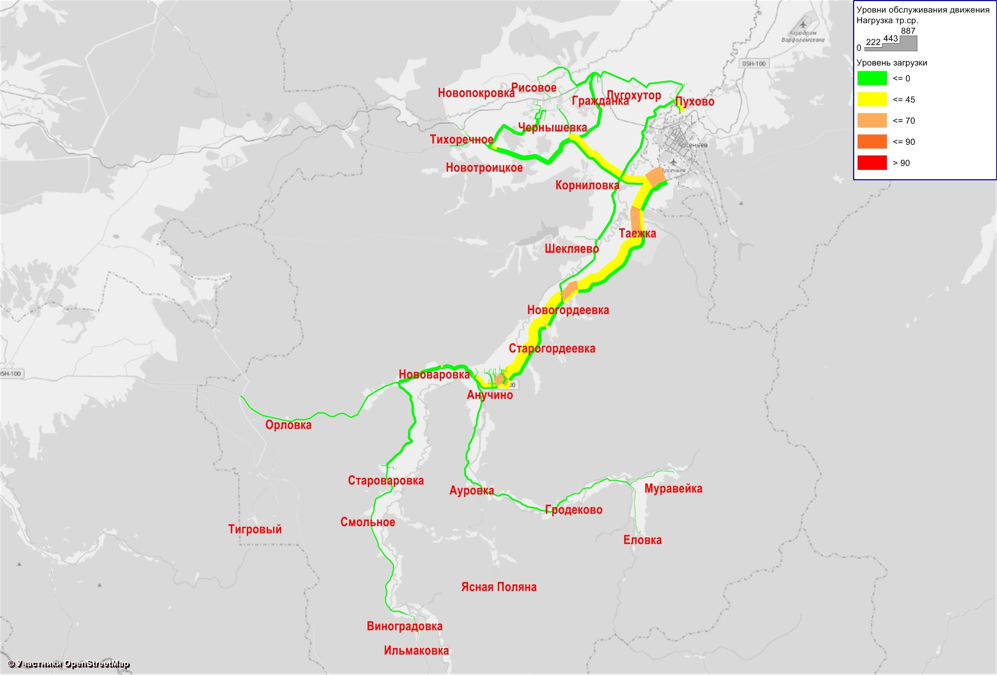
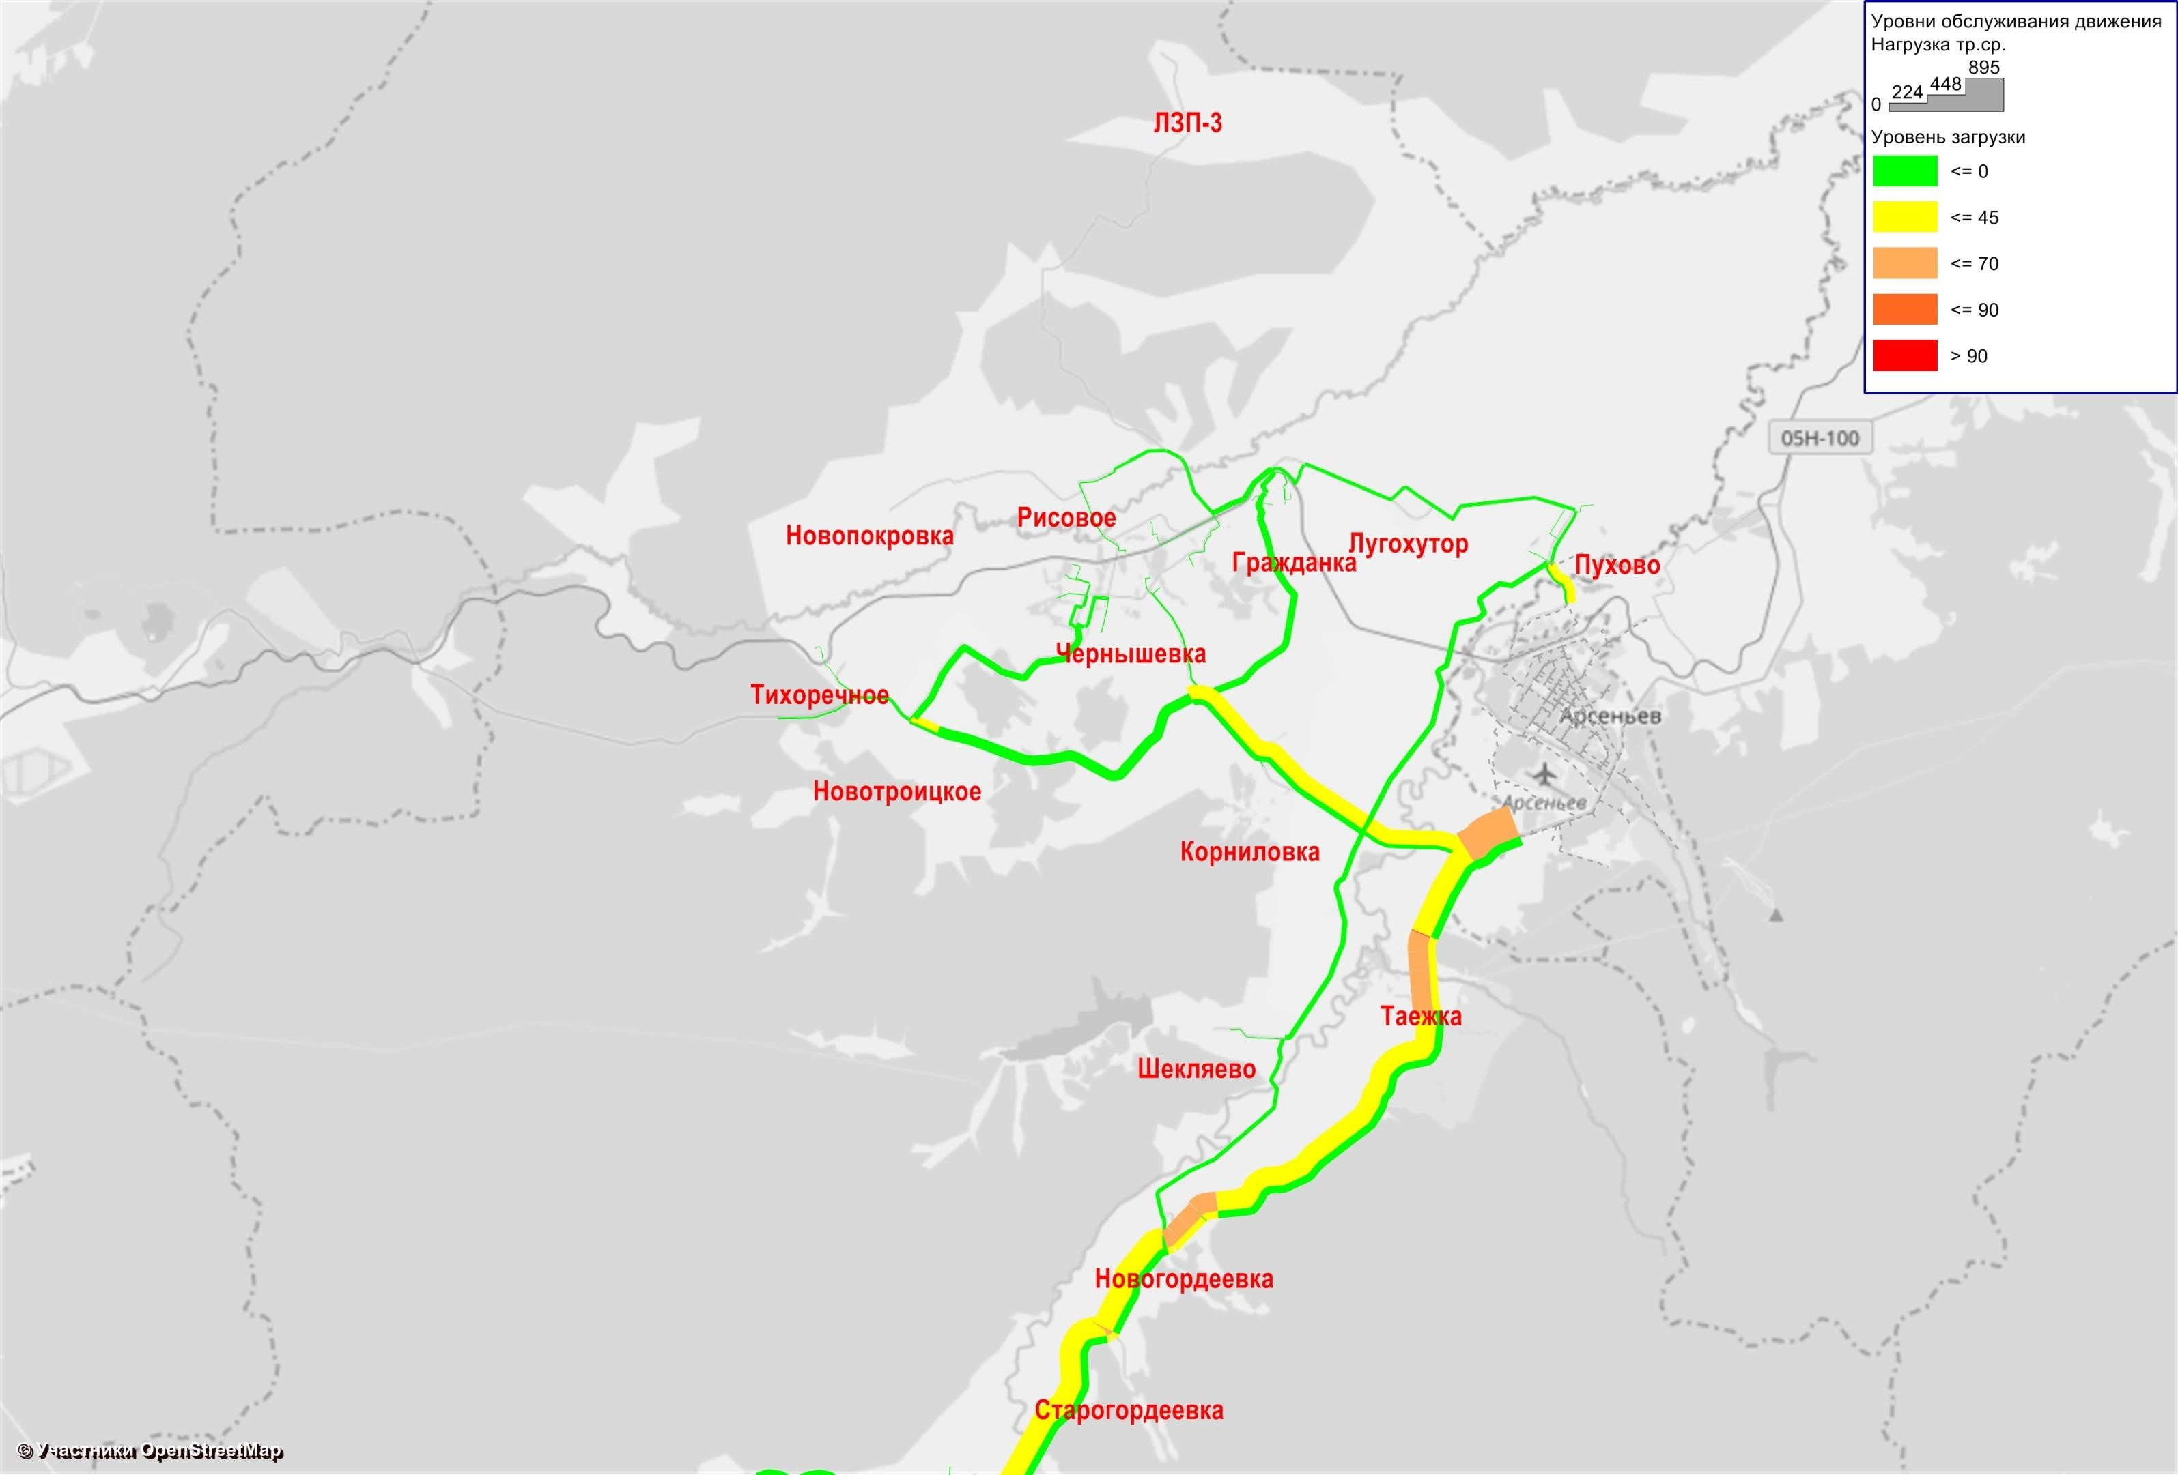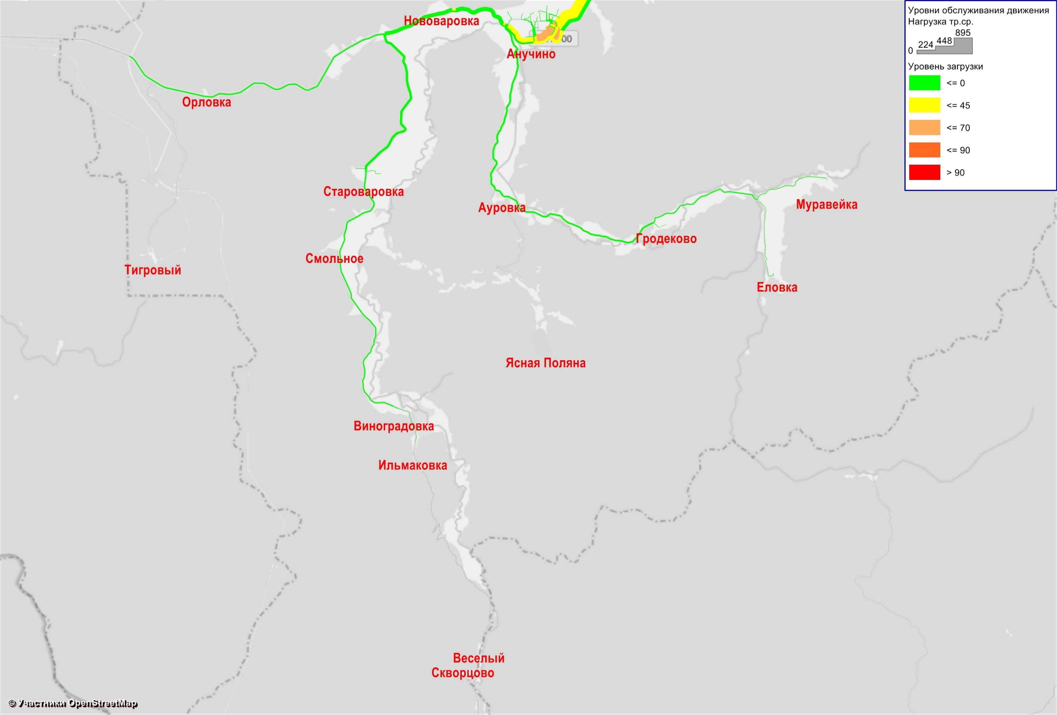
Наиболее загруженные участки УДС показаны оранжевым и красным цветом, менее загруженным – желтым и зеленым.
Согласно ОДМ 218.2.020-2012 к участкам автомобильной дороги, обслуживающих движение в режиме перегрузки, относятся участки автомобильной дороги с уровнем обслуживания D, E или F. Соответствие уровня обслуживания уровню загрузки приведены в таблице 9.
Таблица 9 - Характеристика уровней обслуживания движения
Уровень обслуживания движения | Коэффициент загрузки | Характеристика потока автомобилей | Экономическая эффективность работы дороги
А | <0,2 | Автомобили движутся в свободных условиях,  взаимодействие между автомобилями отсутствует | Неэффективная
B | 0,2-0,45 | Автомобили движутся группами, совершается много обгонов | Мало эффективная
C | 0,45-0,7 | В потоке еще существуют большие интервалы между автомобилями, обгоны запрещены | Эффективная
D | 0,7-0,9 | Сплошной поток автомобилей, движущихся с малыми скоростями | Неэффективная
E | 0,9-1,0 | Поток движется с остановками, возникают  заторы, режим пропускной  способности | Неэффективная
F | >1,0 | Полная остановка движения, заторы | Неэффективная

Анализ данных, полученных в результате проведения моделирования, позволяет сделать вывод о том, что дорожная сеть Анучинского муниципального округа имеет запас пропускной способности, а планируемые в расчетные сроки мероприятия по ремонту дорожных объектов позволят избежать проблем с перегрузкой дорожной сети в будущем.
Разработка, внедрение и использование автоматизированной системы управления дорожным движением (АСУДД), ее функции и этапы внедрения Автоматизированные системы управления дорожным движением - это сочетание программно-технических средств и мероприятий, направленных на обеспечение безопасности дорожного движения, снижение задержек проезда пересечений и, как следствие, улучшение экологической ситуации. АСУДД используются для обеспечения эффективного регулирования транспортных потоков с использованием светофорных объектов, что позволяется снижать задержки на отдельных светофорных объектах, так и на всей светофорной сети в целом.
На территории Анучинского муниципального округа отсутствует светофорное регулирование, следовательно, нет необходимости в проведении данного типа мероприятий.
Организация системы мониторинга дорожного движения, установке детекторов транспортных потоков, организация сбора и хранения документации по ОДД, принципам формирования и введения баз данных, условиям доступа к информации, периодичности ее актуализации
Под мониторингом дорожного движения понимается сбор, обработка и накопление данных о параметрах движения транспортных средств (скорости движения, интенсивности, уровне загрузки, интервалах движения, дислокации и состоянии технических средств организации дорожного движения) на автомобильных дорогах, улицах, отдельных их участках, транспортных узлах, характерных участках транспортной сети муниципальных образований с целью контроля соответствия транспортно-эксплуатационных характеристик уличнодорожной сети потребностям транспортной системы.
Мониторинг дорожного движения осуществляется на автомобильных дорогах и объектах улично-дорожной сети всех форм собственности с целью получения исходных данных для разработки документации по организации дорожного движения, для оценки соответствия параметров движения транспортных потоков транспортно-эксплуатационным характеристикам автомобильных дорог и УДС, выработки управляющих воздействий по организации и регулированию дорожного движения, прогнозирования объемов дорожного движения.
Актуальность формирования системы мониторинга организации дорожного движения неразрывно связана с общими тенденциями развития страны на современном этапе. В общем виде, мониторинг можно рассматривать как один из видов управленческой деятельности, представляющей собой сбор информации об управляемых объектах с целью проведения оценки их состояния и прогнозирования дальнейшего развития. Однако до настоящего времени на федеральном уровне не сформирована единая методология и методические рекомендации в области организации мониторинга дорожного движения. Для регулирования отношений в указанной сфере, Правительством РФ издан подзаконный нормативный правовой акт - ОДМ 218.4.039-2018 «Рекомендации по диагностике и оценке технического состояния автомобильных дорог», содержащий руководящие указания при выполнении диагностики, оценке транспортноэксплуатационного состояния автомобильных дорог общего пользования и планировании дорожно-ремонтных работ. Правила определяют порядок выполнения работ по диагностике и оценке состояния дорог, раскрывают методологию оценки каждого показателя состояния дороги и формирования банка данных, рассматривают принципы планирования и оценки эффективности дорожно-ремонтных работ по результатам диагностики.
Согласно указанным выше Правилам диагностики и оценки состояния автомобильных дорог, на основе результатов диагностики автомобильных дорог формируется и систематически обновляется автоматизированный банк дорожных данных. Банк данных является важнейшим элементом системы управления состоянием автомобильных дорог. Он представляет собой автоматизированную информационно-аналитическую систему, содержащую периодически обновляемую информацию об автомобильных дорогах, искусственных сооружениях, движении автотранспортных средств, ДТП, объектах сервиса и др. Кроме того, банк данных содержит комплекс расчетно-аналитических программ, позволяющих выполнять оценку состояния автомобильных дорог и решать комплекс вопросов, связанных с управлением состоянием автомобильных дорог, а также обеспечивать совместимость текущего банка дорожных данных c банками данных прошлых лет
Периодичность обновления баз данных соответствует принятой периодичности проведения основных видов полевых работ при диагностике автомобильных дорог.
В качестве хранилища данных могут выступать различные системы. Это могут быть как специализированные дорожные системы, так и геоинформационные системы.
Совершенствование системы информационного обеспечения участников дорожного движения
Все инженерные разработки схем и режимов движения доводятся в современных условиях до водителей с помощью таких технических средств, как дорожные знаки, дорожная разметка, светофоры, направляющие устройства, которые по существу являются средствами информации. Правила применения технических средств организации дорожного движения определены ГОСТ Р 52289-2004 «Технические средства организации дорожного движения. Правила применения дорожных знаков, разметки, светофоров, дорожных ограждений и направлявших устройств».
Чем более полно и четко налажено информирование водителей об условиях и требуемых режимах движения, тем более точными и безошибочными являются действия водителей.
Дорожные знаки в совокупности с разметкой и сигналами светофорного регулирования составляют средства информирования участников дорожного движения, формирующие выбор водителем режима движения.
В пределах каждого участка должны быть выделены следующие конфликтные зоны:
- зоны оживленного пешеходного и велосипедного движения вдоль проезжей части или поперек нее, зоны возможного скопления людей на остановках общественного транспорта и т.п.;
- зоны, где часто происходит изменение скорости движения или маневры автомобилей (места кратковременной остановки большого числа транспортных средств и длительной стоянки автомобилей; участки, где часто происходят обгоны и смена полос движения; зоны, где резко уменьшается скорость движения транспортных средств из-за повышенной плотности движения; зоны, в которых ширина проезжей части, число полос, габариты высоты или допустимые нагрузки от массы транспортных средств меньше, чем на предшествующих участках; зоны с ограниченной видимостью; зоны, в которых в различное время года возникают густые туманы, гололед, сильный боковой ветер, неровности дорожного покрытия; зоны со светофорным регулированием и односторонним движением).
В Анучинском муниципальном округе на улично-дорожной сети установлен комплект дорожных знаков: 1.23, 5.19.1, 5.19.2, 3.24 на щитах со световозвращающей флуоресцентной пленкой желто-зеленого цвета, 6.9.1, 6.10.1, 6.11, нанесена разметка в соответствии с ГОСТ Р 52289-2004.
Для более детальной проработки информационного обеспечения участников дорожного движения необходимо реализация проекта организации дорожного движения (ПОДД).
Применение реверсивного движения
Необходимость применения реверсивного движения возникает только при регулярно появляющихся «маятниковых потоках» с ярко выраженной неравномерностью интенсивности по направлениям. Эти потоки формируются, как правило, в часы пик на подходах к крупным городам (пятница – воскресенье), на магистральных улицах и дорогах (утро, вечер), улицах и дорогах местного движения, связывающих пассажиров с крупными объектами массового притяжения (стадионами, театрами и т.д.).
Применение реверсивного движения в Анучинском муниципальном округе не является целесообразным, потому что существующий транспортный поток не испытывает затруднения в свободном передвижении по автомобильным дорогам.
Организация движения маршрутных транспортных средств, включая обеспечение приоритетных условий их движения.
В связи с немногочисленностью населения в округе и отсутствием повышенной интенсивности движения транспортных средств на дорогах, по которым проходят межмуниципальные маршруты общественного транспорта, организация приоритета проезда ОТ не требуется.
Организация пропуска транзитных транспортных потоков
Основную часть транзитного транспорта составляют грузовые автомобили. Поэтому во всех странах мира принимаются меры по выводу транзитного транспорта за пределы города путем строительства обходных магистралей или выделения его из общих потоков.
В Анучинском муниципальном округе транзитные потоки следуют по региональным и межмуниципальным дорогам в обход поселений.
Дополнительные мероприятия по организации движения транзитных транспортных потоков не предусмотрены.
Организация пропуска грузовых транспортных средств, включая предложения по организации движения транспортных средств, осуществляющих перевозку опасных, крупногабаритных и тяжеловесных грузов, а также по допустимым весогабаритным параметрам таких средств.
С учетом условий безопасности движения на каждом виде транспорта установлены массовые и габаритные нормативные ограничения, способствующие нормальному функционированию транспортных средств. Минимальные и максимальные ограничения массовых и габаритных параметров дорог позволяют отнести груз либо транспортное средство (ТС) с грузом или без него к особой категории, а именно к крупногабаритным и (или) тяжеловесным.
Согласно правилам дорожного движения перевозка негабаритных грузов и движение транспортного средства, габаритные параметры которого с грузом или без груза превышают по ширине 2,55 м (2,6 м для рефрижераторов и изотермических кузовов), по высоте 4 м от поверхности дороги, по длине (включая один прицеп) 20 м, либо движение ТС с грузом, выступающим за заднюю точку габарита транспортного средства более чем на 2 м, а также движение автопоездов с двумя и более прицепами осуществляются в соответствии со специальными правилами изложенными в:
- Правилах дорожного движения РФ;
- Инструкция по перевозке крупногабаритных и тяжеловесных грузов автомобильным транспортом по дорогам Российской Федерации от 1996 г.;
- Технический регламент «О безопасности колесных транспортных средств» (окончательная редакция 22.12.2012);
- Правила перевозок грузов автомобильным транспортом (в ред. "Постановления" Правительства РФ от 30.12.2011 N 1208);
- Федеральный закон от 1998 г. № 127-ФЗ «О государственном контроле за осуществлением международных автомобильных перевозок и об ответственности за нарушения порядка их выполнения»;
- Приказ Минтранса России от 24.07.2012 N 258 "Об утверждении Порядка выдачи специального разрешения на движение по автомобильным дорогам транспортного средства, осуществляющего перевозки тяжеловесных и (или) крупногабаритных грузов"
- Кодекс об административных правонарушениях РФ;
- Правила обеспечения безопасности перевозок пассажиров и грузов автомобильным транспортом и городским наземным электрическим транспортом от 15.01.2014.
Организация пропуска грузовых транспортных средств в Анучинском муниципальном округе частично выполняется в соответствии с установленными правилами и нормами РФ.
На улицах центральной части с.Анучино установлены режимы ограничения пропуска грузовых автомобилей, согласно существующей дислокации дорожных знаков разрешено движение грузового транспорта на ул. Петровского и ул. Комарова с выездом на дорогу регионального значения Осиновка –Рудная Пристань.
Необходимо дооснастить УДС дорожными знаками 3.4.
Знак 3.4 применяют, чтобы разгрузить дорогу и создать однородные транспортные потоки на наиболее напряженных транспортных магистралях, изолировать от грузового движения отдельные дороги населенных пунктов, а также чтобы запретить доступ тяжелых и крупногабаритных грузовых автомобилей на отдельные улицы и дороги со стесненными условиями движения.
Ограничение доступа транспортных средств на определенные территории
Система ограничения доступа транспортных средств на определенные территории предназначена для решения следующих задач комплексной системы безопасности и жизнедеятельности:
- организации безопасного движения автотранспортных средств на определенных территориях, нормализации транспортной обстановки и поддержания комфортного эксплуатационного уровня функционирования
объектов;
- предотвращения несанкционированного доступа транспортных средств;
- организации санкционированного допуска и дифференциации
автотранспортных средств;
- диспетчеризации транспортного потока на определенных территориях;
- обеспечения и создания необходимых условий для прибытия специальной техники при возникновении внештатных ситуаций.
На территорию образовательных, медицинских, культурных и общественных мест запрещен въезд транспортных средств, перевозящих топливо, а также иные опасные для жизни и здоровья граждан грузы (за исключением перевозок, связанных с обеспечением жизнедеятельности объектов).
Движение транспортных средств по определенным территориям осуществляется в соответствии с действующим проектом организации дорожного движения (ПОДД).
Въезд на территорию производств осуществляется через контрольнопропускные пункты (КПП).
Сотрудники охраны, обеспечивающие допуск автотранспортных средств согласно настоящему Регламенту, имеют право досмотра автотранспорта на предмет провоза на территорию взрывчатых веществ, взрывных устройств, радиоактивных и иных запрещенных/ограниченных к свободному обороту предметов; водитель/экспедитор или иное уполномоченное лицо, находящееся в транспортном средстве, въезжающего на территорию предприятия, должен по первому требованию сотрудника охраны предоставить транспортное средство для его визуального осмотра. Отказ в предоставлении транспортного средства для осмотра является основанием для отказа в проезде транспортного средства на территорию предприятия и включения транспортного средства в «СТОП-ЛИСТ». При обнаружении запрещенных/ограниченных к свободному обороту предметов сотрудники охраны обязаны вызвать полицию.
Стоянка, парковка транспортных средств на территории предприятий разрешена только на оборудованных паркингах и категорически запрещена на проездах и эстакадах.
Схема проезда (разрешенные для въезда-выезда КПП) определяется для контрагента в каждом конкретном случае на основании заключенного с ним договора, предоставляющего право проезда на территорию предприятий.
В Анучинском муниципальном округе территории для ограничения движения транспортных средств отсутствуют.
Скоростной режим движения транспортных средств на отдельных участках дорог или в различных зонах
Скоростной режим движения транспортных средств на отдельных участках дорог или в различных зонах регламентируются Правилами дорожного движения.
В населенных пунктах разрешается движение транспортных средств со скоростью не более 60 км/ч, а в жилых зонах и на дворовых территориях не более 20 км/ч. По решению органов исполнительной власти субъектов Российской Федерации может разрешаться повышение скорости (с установкой соответствующих знаков) на участках дорог или полосах движения для отдельных видов транспортных средств, если дорожные условия обеспечивают безопасное движение с большей скоростью. В этом случае величина разрешенной скорости не должна превышать значения, установленные для соответствующих видов транспортных средств на автомагистралях.
Преимущественно ограничения скоростей реализованы тех участков дорог, вдоль которых находятся образовательные и социально-культурные учреждения в соответствии с ПОДД.
Формирование единого парковочного пространства (размещение гаражей, стоянок, парковок (парковочных мест) и иных подобных сооружений)
Качество организации парковочного пространства оказывает значительное влияние на пропускную способность улично-дорожной сети населенных пунктов и автомобильных дорог, на степень образования дорожных заторов и на показатели аварийности, а также на уровень социальной напряженности населения.
Так подавляющую часть жилой застройки в Анучинском муниципальном районе составляют малоквартирные и частные дома, где хранение транспортных средств осуществляется на внутридворовой и придомовой территории, а также в гаражах.
В условиях низкой плотности застройки территории и невысоком уровне автомобилизации населения такой способ организации парковочного пространства представляется наиболее рациональным и обеспечивает удобный и быстрый доступ владельцев к автомобилям, не требует постоянных финансовых вложений и не загружает проезжую часть и обочины дорог припаркованными автомобилями.
Анализ парковочного пространства, проведенный на первом этапе, не выявил дефицита парковочных мест для постоянного и временного хранения транспортных средств. Поэтому мероприятия, направленные на расширение существующего парковочного пространства, не требуются.
В соответствии с СП 42.13330.2011 количество машино-мест для лечебных учреждений должно составлять:
- для больниц на 100 коек – 5 машино-мест;
- для поликлиник на 100 посещений – 3 машино-места.
Количество машино-мест предназначенных для инвалидов должно составлять от 10 до 20% всей площади парковки.
Параметры стоянки для легкового автомобиля должны быть:
- ширина 2,5 метра; - длина 5,3 метра.
При этом ширина разметки (до 0,1 метра) не включается в размеры парковочного места.
В случае стоянки для легковых автомобилей инвалидов все параметры увеличиваются:
- длина – 6,2 метра;
- ширина – 3,6 метра.
Организованные парковочные места не должны создавать помеху специализированным транспортным средствам. Въезды и выезды со стоянок автомобилей должны быть обеспечены хорошим обзором и расположены так, чтобы все маневры автомобилей осуществлялись без создания помех пешеходам и движению транспорта на прилегающей улице.
Организация одностороннего движения транспортных средств на дорогах или их участков.
Организация одностороннего движения транспортных средств на автомобильных дорогах и их участках обычно проводится в регионах с хорошо развитой транспортной системой для повышения пропускной способности улиц и магистралей, что по большей части актуально для крупных городов с высокой плотностью улично-дорожной сети и высокой загруженностью автодорог.
Анализ результатов натурных обследований позволяет сделать вывод о том, что в Анучинском муниципальном округе в связи с низкой интенсивностью движения отсутствует проблема с образованием регулярных или пульсирующих заторов транспортных потоков.
Таким образом, из вышесказанного следует, что проведение мероприятий по организации одностороннего движения транспортных средств на дорогах Анучинского муниципального округа и их участках не требуется.
Перечень пересечений, примыканий и участков дорог, требующих введение светофорного регулирования
Светофоры предназначены для поочередного пропуска участников движения через определенный участок улично-дорожной сети, а также для обозначения опасных участков дорог. В зависимости от условий светофоры применяются для управления движением в определенных направлениях или по отдельным полосам данного направления:
- в местах, где встречаются конфликтующие транспортные, а также транспортные и пешеходные потоки (перекрестки, пешеходные переходы);
- по полосам, где направление движения может меняться на противоположное;
- на железнодорожных переездах, разводных мостах, причалах, паромах, переправах;
- при выездах автомобилей спецслужб на дороги с интенсивным движением; - для управления движением маршрутных транспортных средств.
Светофоры – это мощное средство организации дорожного движения, предназначенное для увеличения уровня безопасности дорожного движения и улучшения качества движения, а также улучшения экологической ситуации. Но светофорное регулирование имеет ряд недостатков, таких как снижение пропускной способности и увеличение задержек проезда пересечения.
На основании результатов замеров интенсивности движения транспортных средств, представленных в пункте 1.12, следует, что согласно ГОСТ Р 52289-2004 введение новых объектов светофорного регулирования не требуется.
Режим работы светофорного регулирования
Светофорное регулирование выполняет ряд основных функций в организации дорожного движения:
- повышение безопасности;
- повышение пропускной способности отдельных направлений движения; - перераспределение транспортных потоков.
Для обеспечения качественного светофорного регулирования необходимо разработать схему движения на пересечении, а также режим работы светофорного объекта.
Для светофорных объектов, вводимых в эксплуатацию и для проектируемых светофорных объектов также необходимо разработать схему и режим работы.
Расчёт режима работы светофорных объектов выполняется в соответствии с ОДМ 218.2.020-2012.
В виду отсутствия в Анучинском муниципальном округе светофорных объектов, проведение мероприятий по оптимизации режимов работы светофорного регулирования не требуется.
Устранение помех движению и факторов опасности (конфликтных ситуаций), создаваемых существующими дорожными условиями
Безопасность дорожного движения является одной из важных социальноэкономических и демографических задач Российской Федерации. Аварийность на автомобильном транспорте наносит огромный материальный и моральный ущерб как обществу в целом, так и отдельным гражданам. Дорожно-транспортный травматизм приводит к исключению из сферы производства людей трудоспособного возраста. Гибнут или становятся инвалидами дети.
Обеспечение безопасности дорожного движения является составной частью задач обеспечения личной безопасности, решения демографических, социальных и экономических проблем, повышения качества жизни и содействия региональному развитию.
В ряде стратегических и программных документов вопросы обеспечения безопасности дорожного движения определены в качестве приоритетов социальноэкономического развития Российской Федерации.
В соответствии с «Федеральной целевой программой «Повышение безопасности дорожного движения в 2013-2020 годах» в первом этапе разработки КСОДД для Анучинского муниципального округа был проведен ряд исследований по выявлению опасных участков на основе данных о ДТП.
Для устранения помех движению и факторов опасности (конфликтных ситуаций), создаваемых существующими дорожными условиями необходимо провести адресное планирование и реализацию ряда мероприятий по оборудованию техническими средствами организации движения и обустройству улично-дорожной сети Анучинского муниципального округа.
На основе анализа результатов статистики дорожно-транспортных происшествий по Анучинскому муниципальному округу возможно осуществление следующих мероприятий различной капитальности:
- введение ограничения скорости движения;
- восстановление дорожной разметки;
- установка предупреждающих знаков;
- обустройство пешеходных переходов;
- установка пешеходных ограждений напротив выходов из крупных объектов генерации пешеходного потока (зрелищных предприятий, крупных магазинов, учебных заведений и т.д.);
- устройство электрического освещения;
- повышение уровня зимнего содержания УДС.
При этом обозначенные пешеходные переходы не должны располагаться напротив расположенных вблизи проезжей части дверей магазинов, проходных предприятий, калиток школ или иных детских учреждений.
Необходимо на их пути устроить ограждение второй группы и повернуть пешеходный поток по тротуару на 20-30 м, предпочтительнее против движения транспорта (рисунок 19)
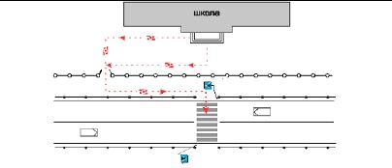
Рисунок 19 – Расположение пешеходного перехода относительно проходных/калиток

Полное либо частичное отсутствие уличного электрического освещения на улично-дорожной сети Анучинского муниципального округа играет немаловажную роль в возникновении дорожно-транспортных происшествий. Для улучшения условий видимости необходимо провести модернизацию уличного освещения в Анучинском муниципальном округе в соответствии с ГОСТ Р 527662007.
Установка электрического освещения может проводиться за счет бюджетных средств муниципального округа, либо в рамках энергосервисного контракта на основании Федерального закона от 23.11.2009 № 261-ФЗ «Об энергосбережении и о повышении энергетической эффективности и о внесении изменений в отдельные законодательные акты Российской Федерации (с измерениями на июнь 2023 года)».
Организация движения пешеходов, включая размещение и обустройство пешеходных переходов, формирование пешеходных и жилых зон на территории муниципального образования.
В качестве основных мероприятий по созданию привлекательной среды и повышению безопасности пешеходных перемещений можно выделить следующие:
- устройство тротуаров и пешеходных дорожек на УДС муниципального образования;
- повышение удобства пешеходного движения путем приведения в нормативное состояние существующих тротуаров и пешеходных дорожек, а также других объектов транспортной инфраструктуры;
- устройство новых или перенос существующих пешеходных переходов;
- повышение безопасности пешеходных переходов вблизи детских учебных заведений;
- повышение видимости переходов посредством оборудования пешеходных переходов современными техническими средствами ОДД;
- оборудование пешеходных переходов островками безопасности и другие мероприятия по обеспечению безопасности пешеходного движения;
- устройство линий электроосвещения;
- формирование пешеходных и жилых зон на территории муниципального образования.
По результатам анализа организации пешеходного движения, а также анализа статистики аварийности, проведенных на ранее была выявлена низкая обустроенность автомобильных дорог в пределах населенных пунктов пешеходной инфраструктурой и низкая безопасность пешеходного движения.
В Анучинском муниципальном округе в сформировавшихся жилых зонах рекомендуется установка дорожных знаков 5.21 и 5.22 в соответствии с
СП 42.13330.2011, ГОСТ Р 52290, т.к. оснащенность знаками «Жилая зона» и «Конец жилой зоны» не соответствует установленным нормативам, а также безопасного и удобного движения жителей муниципального округа.
На территории Анучинского муниципального округа, в районе образовательных учреждений сформированы нерегулируемые пешеходные переходы, которые обозначены автономными светофорами Т.7.
Обеспечение благоприятных условий для движения инвалидов
Маломобильные группы населения (МГН) - люди, испытывающие затруднения при самостоятельном передвижении, получении услуги, необходимой информации или при ориентировании в пространстве (инвалиды, люди с временным нарушением здоровья, пожилые люди, беременные женщины, люди с детскими колясками, с малолетними детьми, тележками, багажом).
Мероприятия по обеспечению доступности МГН городской среды, реконструкции сложившейся застройки, должны учитывать физические возможности всех категорий МГН, включая инвалидов, и быть направлены на повышение качества среды по критериям доступности, безопасности, комфортности и информативности.
Инвалид - человек, имеющий нарушение здоровья со стойким расстройством функций организма, в том числе с нарушением опорно-двигательного аппарата, нарушениями зрения и дефектами слуха, которые мешают его полному и эффективному участию в жизни общества наравне с другими, в том числе из-за пространственно-средовых барьеров.
Согласно «Конвенции о правах инвалидов» необходимо принимать меры для обеспечения инвалидам доступа наравне с другими к физическому окружению, к транспорту, к информации и связи, включая информационно-коммуникационные технологии и системы, а также к другим объектам и услугам, открытым или предоставляемым для населения, как в городских, так и в сельских районах. Эти меры, которые включают выявление и устранение препятствий и барьеров, мешающих доступности, должны распространяться, в частности: на здания, дороги, транспорт и другие внутренние и внешние объекты, включая школы, жилые дома, медицинские учреждения и рабочие места; на информационные, коммуникационные и другие службы.
При создании доступной для инвалидов среды жизнедеятельности необходимо обеспечивать возможность беспрепятственного передвижения:
- для инвалидов с нарушениями опорно-двигательного аппарата и маломобильных групп населения с помощью трости, костылей, кресла-коляски, собаки-проводника, а также с использованием транспортных средств (индивидуальных, специализированных или общественных);
- для инвалидов с нарушениями зрения и слуха с использованием информационных сигнальных устройств и средств связи, доступных для инвалидов согласно ГОСТ Р 51671.
Основу доступной для среды жизнедеятельности инвалидов и других МГН должен составлять безбарьерный каркас территории УДС к данным объектам социальной инфраструктуры.
Необходим ряд мероприятий для повышения уровня безбарьерности пешеходных и транспортных коммуникаций для инвалидов и других МГН и создания условий для повышения безопасности дорожного движения. Такие мероприятия охватывают: тротуары и пешеходные дорожки; пешеходные переходы; остановочные пункты; автомобильные стоянки (парковки); зоны отдыха для инвалидов.
Ниже описаны основные мероприятиям для обеспечения благоприятных условий для движения.
1. Мероприятия, охватывающие тротуары (пешеходные дорожки):
- устройство тротуаров с применением информационного изменения фактуры покрытия пути;
- устройство зон для встречного разъезда людей в кресле-коляске;
- устройство ступеней и лестниц согласно СП 59.13330.2016 и ОДМ
218.2.007-2011;
- устройство пандусов в местах резкого перепада высот пешеходного пути согласно СП 59.13330.2016 и ОДМ 218.2.007-2011;
- обустройство пандусов и лестниц ограждениями, перилами и бортиками в соответствии с требованиями пункта 5.4.3. ОДМ 218.2.007-2011 и выполняются в
соответствии с ГОСТ Р 52289-2004 и СП 59.13330.2016; - устройство искусственного освещения.
2. Мероприятия, охватывающие пешеходные переходы:
- обустройство пешеходных переходов техническими средствами визуальной и/или тактильной информации согласно ГОСТ Р 51671-2015, ГОСТ Р 51261-99 и ГОСТ Р 52131-2003;
- устройство пандусов с обеих сторон пешеходного перехода;
- обустройство пандусов ограждениями, перилами и бортиками в соответствии с требованиями пункта 5.4.3. ОДМ 218.2.007-2011;
- оборудование пешеходных переходов средствами светофорной сигнализации, имеющими дополнительные технические средства связи и информации (визуальные, звуковые и тактильные), выполняемые в соответствии с требованиями ГОСТ Р 50918-96, ГОСТ Р 51647-2000, ГОСТ Р ИСО 23600-2013 Вспомогательные технические средства для лиц с нарушением функций зрения и лиц с нарушением функций зрения и слуха. Звуковые и тактильные сигналы дорожных светофоров, ГОСТ Р 51671-2015, ГОСТ Р 52131-2003;
- нанесение бело-желтой горизонтальной дорожной разметки 1.14.1; - устройство искусственного освещения.
3. Мероприятия, охватывающие остановочные пункты:
- устройство пандусов на посадочной площадке при перепаде ее высоты с пешеходной поверхностью;
- обустройство мест для инвалидов в зоне ожидания;
- обустройство подходов к остановочным пунктам тротуарами;
- обустройство остановочного пункта тактильными указателями;
- обустройство техническими средствами информации и ТСОДД, выполняемых согласно ГОСТ Р 51256-2011, ГОСТ Р 52289-2004, ГОСТ Р 52766-
2007, ОСТ 218.1.002-2003;
- устройство искусственного освещения.
4. Мероприятия, охватывающие автомобильные стоянки (парковки):
- размещение стоянок (парковок) для ТС инвалидов осуществляется согласно СП 59.13330.2016, СП 35-105-2002;
- устройство пандусов по краю тротуара, возле места стоянки для инвалидов;
- обозначение стояночных мест для инвалидов дорожными знаками 6.4 8.17 и дорожной разметкой 1.24.3;
- устройство искусственного освещения;
5. Мероприятия, охватывающие зоны отдыха для инвалидов:
- устройство зон отдыха для инвалидов в пределах пешеходных путей с использованием тактильных поверхностей и применением контрастных цветов;
- устройство мест для сидения согласно ОДМ 218.2.007-2011, урн для мусора и мест для размещения кресла-коляски;
- установка навеса для защиты от осадков над местами для сидения; - устройство искусственного освещения.
На основных маршрутах движения инвалидов и других маломобильных групп населения рекомендуется использовать тактильные символьные указатели (пиктограммы).
Для обеспечения самостоятельного маршрутного ориентирования инвалидов по зрению рекомендуется также применять тактильные информационные стенды (мнемосхемы), содержащие схемы пеших маршрутов и (или) маршрутов регулярных перевозок пассажиров.
Также необходимо дооборудовать согласно потребностям МГН подходы к самим социальным объектам инфраструктуры, а именно, произвести устройство пандусов или подъемных устройств согласно нормам.
Обеспечение маршрутов безопасного движения детей к образовательным организациям.
Учреждения образования (далее УО) являются объектами, требующими повышенного внимания со стороны водителей. К таким учреждениям относятся детские сады, школы и образовательные клубы. Чтобы обезопасить движение детей к образовательным организациям Государственной инспекцией безопасности дорожного движения была предложена инициатива составления паспортов дорожной безопасности движения.
Паспорт дорожной безопасности должен иллюстрировать точные данные об образовательном учреждении в аспекте обеспечения безопасности перемещения детей из дома в детский сад (школу, образовательный клуб) и обратно. Паспорт дорожной безопасности образовательного учреждения предназначен для использования преподавательским составом и сотрудниками Госавтоинспекции в работе по разъяснению безопасного передвижения и поведения детей на уличнодорожной сети вблизи УО и на маршруте "УО – дом", для подготовки мероприятий по предупреждению детского дорожно-транспортного травматизма. При этом представители ГИБДД могут оказывать помощь в вопросах его составления и обеспечения безопасности детей на дорогах. Оригинал документа хранится непосредственно в учреждении образования, а его копия – в деле, которое заводится на него в ГИБДД.
Паспорт дорожной безопасности УО выполняет сразу несколько важных задач:
- деталировка и изучение территории округа, в котором расположена образовательная организация;
- определение участков дорог, имеющих потенциальную опасность;
- разработка и воплощение проекта благоустройства прилегающей территории округа для обеспечения детской безопасности (установка предупреждающих дорожных знаков, лежачих полицейских, нанесение разметки, обустройство парковочных мест, ликвидация неровностей) – в пункте 3.18 данной работы предложены мероприятия по организации движения вблизи образовательных учреждений;
- разработка маршрутов безопасного передвижения детей по территории, прилегающей к микрорайону, в котором расположено УО (в том числе, индивидуальных маршрутов);
- закрепление ответственности руководства образовательных учреждений в части организации безопасности детей.
Паспорт дорожной безопасности УО должен включать в себя следующие разделы:
- общую информацию об учреждении образования (адрес, данные о руководстве, количестве учащихся и иные сведения);
- ситуационные планы (схемы) образовательной организации на местности;
- методические рекомендации для проведения проверок учебного учреждения, подъездных дорог к нему и пешеходных переходов;
- рекомендации по обучению детей правилам безопасного поведения на дорогах.
В паспорте обязательно указываются фамилии, имена, отчества, адреса и другие данные водителей школьного автобуса (при наличии), завучей образовательного учреждения, ответственных за выполнение профилактических мероприятий, касающихся детского травматизма, контакты оперативных служб.
В документе указывается график работы образовательной организации во все дни недели. В том числе, указываются сведения о расписании уроков и перемен, периодах использования стадионов и парков.
Если УО имеет автобус, подвозящий детей, дополнительно указывается время его прихода и отправления с каждой остановки.
Важнейшей составляющей паспорта дорожной безопасности УО являются схематические планы.
- план-схема А (место где находится образовательная организация, с путями движения автомобилей и детей);
- план-схема Б (схема организации дорожного движения вблизи учреждения образования, включающая размещение средств организации дорожного движения, маршрутов перемещения учащихся и расположение парковочных мест);
- план-схема В (маршруты перемещения организованных групп детей от учебного учреждения к парку, стадиону, кинотеатру или спорткомплексу);
- план-схема Г (пути движения автомобилей к местам, предназначенным для загрузки или разгрузки, а также предпочтительные пути безопасного перемещения детей по территории УО);
- план-схема Д (нахождение автобусной (трамвайной, троллейбусной) остановки у образовательного учреждения);
- план-схема Е (пути перемещения автомобилей и детей при выполнении ремонтно-строительных работ возле учреждения образования).
Паспорт дорожной безопасности должен размещаться на официальном сайте образовательного учреждения. Этот документ позволяет добиваться от муниципальных структур приведения инфраструктуры, прилегающей к УО, в соответствие с установленными требованиями.
В приложения к паспортам включаются планы обучающих программ для детей по безопасности на дорогах. Чем раньше дети начинают изучать эти программы, тем меньше несчастных случаев происходит на дорогах.
При подготовке паспорта следует внимательно изучать все подъезды к образовательной организации, выяснять, в каких местах возможно внезапное появление транспорта, продумывать, как можно максимально разграничить зоны проведения мероприятий с участием детей и зоны движения автомобилей.
В паспорт безопасности можно включать цитаты из ПДД, которые также желательно дублировать на информационных стендах. Детей необходимо учить пользоваться этой информацией самостоятельно, а не только с помощью взрослых.
Таким образом, рассматриваемый документ позволяет реализовать комплексные решения по профилактике дорожно-транспортного травматизма среди детей.
Организация велосипедного движения
Отсутствие условий для велодвижения в Анучинском муниципальном округе останавливает жителей от активного использования велосипеда, как преимущественного вида транспорта. Но даже при таких серьезных причинах в муниципальном районе есть люди, использующие велосипед для основного передвижения.
Основной причиной, в сложившейся ситуации, послужило то, что при строительстве не проектировались и не сооружались велодорожки, которые не закладывались в генеральные планы развития территории района и его дорог. Помимо этой причины, существует еще ряд факторов, препятствующих развитию велотранспортной сети муниципального округа. К ним относятся и такие, как: отсутствие места хранения и парковки велосипедов; не приспособлены технические средства организации дорожного движения; не развита система нормативного и правового обеспечения велодвижения.
Результаты исследований показали, что на территории Анучинского муниципального округа отсутствуют специализированные веломагазины, велопарковки, велопрокаты и, соответственно, сервисные центры, где можно починить велосипед, заменить комплектующие или накачать колесо.
Для детальной проработки велосипедной инфраструктуры необходимы существенные изменения в нормативно-правовой базе. Ввиду отсутствия специальных норм и правил проектирования и строительства велосипедных дорожек, для обеспечения безопасного движения велосипедистов, на данный момент, следует руководствоваться действующими нормативными документами такими, как: СП 42.13330.2010, Градостроительный кодекс РФ. В соответствии с этими нормативными документами можно рекомендовать устройство однополосных и двухполюсных велодорожек при реконструкции существующих участков и новом строительстве УДС.
Развитие сети дорог, дорог или участков дорог, локальнореконструкционным мероприятиям, повышающим эффективность функционирования сети дорог в целом
К мероприятиям по развитию сети дорог или участков, локальнореконструкционными мероприятиям относятся организация переходноскоростных полос, устройство уширений на подъездах к пересечениям и канализирование движения.
Переходно-скоростные полосы следует предусматривать на пересечениях и примыканиях в одном уровне в местах съездов на дорогах I-III категорий, в том числе к зданиям и сооружениям, располагаемым в придорожной зоне. Наличие переходно-скоростных полос в зоне слияния транспортных потоков создает более благоприятные условия вхождения автомобиля в основной транспортный поток.
Уширения на подъездах к пересечениям организуются в случаях недостаточной пропускной способности пересечений и высокой интенсивности левоповоротного транспортного потока, блокирующего движение на пересечении.
Канализирование движения облегчает ориентировку водителей на сложных пересечениях или в местах, где лишняя площадь приводит к хаотичности движения из–за произвольно избираемых траекторий, с созданием многочисленных точек потенциального конфликта.
Данные мероприятия при сохранении существующей нагрузки УДС проводить на территории муниципального района не целесообразно.
Расстановка работающих в автоматическом режиме средств фото- и видеофиксации нарушений правил дорожного движения.
Расстановка средств фото/видеофиксации нарушений на дорожной сети, что подтверждается практикой, значительно снижают количество нарушений Правил дорожного движения (ПДД), вследствие чего повышается безопасность дорожного движения, а также тяжесть последствий от ДТП в местах установки камер. На данный момент средства фото- и видеофиксации нарушений правил дорожного движения обладают широким спектром действия – они имеют возможность снять практически любое нарушение правил дорожного движения.
На основании результатов анализа параметров и условий дорожного движения, а также причин и условий возникновения ДТП на дорожной сети Анучинского муниципального округа, нет необходимости установки стационарных камер фото- и видеофиксации нарушений ПДД.
Размещение специализированных стоянок для задержанных транспортных средств
На данный момент в Анучинском муниципальном округе отсутствуют штрафные стоянки.
Штрафные стоянки и эвакуационные площадки при их устройстве должны согласовываться с ГИБДД. Места под такие стоянки могут быть организованы на платных парковках, но для этого необходимо заключать договор между ГИБДД, владельцем парковки и администрацией муниципального округа.
Данные, полученные в результате проведения натурных обследований, позволяют сделать вывод о том, что в Анучинском муниципальном округа отсутствуют дорожные знаки запрета стоянки и остановки ТС с табличками 8.24 «Работает эвакуатор». Это свидетельствует о том, что работа эвакуатора в рассматриваемом округе не организована, поэтому проектирование специализированных стоянок для задержанных транспортных средств не требуется.
4 РАЗРАБОТКАА МЕТОДИКИ И СОЗДАНИЕ МОДЕЛИ РАСЧЕТА ТРАНСПОРТНОГО СПРОСА ДЛЯ ТРАНСПОРТНЫХ И ПАССАЖИРСКИХ
ПЕРЕМЕЩЕНИЙ
Безопасность дорожного движения - одна из важнейших социальноэкономических и демографических задач на современном этапе. Для УДС Анучинского муниципального округа следует выполнить комплекс мероприятий для оптимизации схемы ОДД.
При текущем состоянии улично-дорожной сети Анучинского муниципального округа на срок до 2029 года необходимо выполнить мероприятия по замене и установке (недостающих) дорожных знаков в соответствие с ГОСТ Р 52289-2004 с применением световозвращающей пленки по ГОСТ Р 52290-2004 и нанесению светоотражающей дорожной разметки для обеспечения необходимой яркости и повышения безопасности движения. Для упорядочивания движения пешеходов на перекрестках следует установить пешеходные ограждения. Также необходимо проведение комплекса работ по доведению параметров автомобильных остановок до нормативных требований ОСТ 218.1.002-2003. Для обеспечения безопасности участников движения вблизи детских учреждений следует выполнить ряд мероприятий, таких как: применение предупреждающих и запрещающих знаков на желтом фоне, на нерегулируемых пешеходных переходах установить ограждения, устройство тротуаров и подходов к пешеходному переходу, установка освещения.
Таким образом, мероприятия по улучшению безопасности дорожного движения призваны уменьшать не только состояние аварийности и травматизм на дорогах, но и улучшение в целом жизни граждан.
Для обеспечения необходимых автомобильных перевозок требуется ремонт неудовлетворительных участков основных автомобильных дорог, приведение их в соответствие с нормативными требованиями по транспортно-эксплуатационному состоянию.
Если не принимать меры по развитию УДС, то неизбежны следующие тенденции в дорожном хозяйстве:
- ухудшение транспортно-эксплуатационного состояния дорог;
- невозможность дальнейшего развития и совершенствования УДС;
- повышение уровня дорожно-транспортных происшествий и аварийности на автодорогах;
- отставание в социально-экономическом развитии.
План мероприятий по приведению УДС в нормативное транспортноэксплуатационное состояние разработан на основании обследования ее состояния.
Для приведения в нормативное состояние УДС Анучинского муниципального района необходимо провести паспортизацию и диагностику улично-дорожной сети.
Оценка объемов и источников финансирования мероприятий (инвестиционных проектов) по ремонту и капитальному ремонту объектов транспортной инфраструктуры предлагаемого к реализации варианта развития транспортной инфраструктуры Анучинского муниципального округа проводилась укрупненно.
В таблице 10 разработаны план мероприятий по развитию УДС и приведению ее в нормативное транспортно-эксплуатационное состояние.

Таблица 10 - План мероприятий по развитию УДС Анучинского муниципального округа
№  п/п | Местонахождение объекта | Протяженность (км) | Вид работ | Укрупненная стоимость на всю протяженность а.д., тыс. рублей
 |  |  | до 2029
 |  |  | Анучинский территориальный отдел
1 | с. Анучино | 42,864 | Диагностика, паспортизация | 1351,50
2 | с. Ауровка | 2,300 | Диагностика, паспортизация | 69,00
3 | с. Гродеково | 5,926 | Диагностика, паспортизация | 138,00
4 | с. Еловка | 4,264 | Диагностика, паспортизация | 129,00
5 | с. Муравейка | 9,193 | Диагностика, паспортизация | 247,20
6 | с. Нововарваровка | 3,600 | Диагностика, паспортизация | 99,00
7 | с. Новогордеевка | 11,074 | Диагностика, паспортизация | 300,00
8 | пос. Орловка | 1,780 | Диагностика, паспортизация | 53,40
9 | с. Таежка | 15,532 | Диагностика, паспортизация | 336,00
10 | с. Старогордеевка | 3,473 | Диагностика, паспортизация | 141,00
11 | пос. Тигровый | 2,907 | Диагностика, паспортизация | 114,00
12 | с. Шекляево | 4,652 | Диагностика, паспортизация | 141,00
13 | с. Ясная Поляна | 3,700 | Диагностика, паспортизация | 99,00
 |  |  | Чернышевский территориальный отдел
14 | с. Корниловка | 7,102 | Диагностика, паспортизация | 159,00
15 | с. Новотроицкое | 5,249 | Диагностика, паспортизация | 129,00
16 | с. Тихоречное | 3,761 | Диагностика, паспортизация | 102,00
17 | с. Чернышевка | 33,941 | Диагностика, паспортизация | 1062,00
 |  |  | Гражданский территориальный отдел
18 | с. Гражданка | 17,591 | Диагностика, паспортизация | 567,00
19 | пос. ЛЗП-З | 3,400 | Диагностика, паспортизация | 102,00
20 | с. Лугохутор | 2,369 | Диагностика, паспортизация | 57,00
21 | с. Новопокровка | 7,000 | Диагностика, паспортизация | 210,00
22 | с. Пухово | 9,616 | Диагностика, паспортизация | 303,00
23 | с. Рисовое | 8,300 | Диагностика, паспортизация | 249,00
 |  |  | Виноградовский территориальный отдел
24 | п. Веселый | 2,100 | Диагностика, паспортизация | 63,000
25 | с. Вниоградовка | 4,504 | Диагностика, паспортизация | 129,00
26 | с. Ильмаковка | 1,696 | Диагностика, паспортизация | 45,000
27 | с. Скворцово | 0,800 | Диагностика, паспортизация | 24,000
28 | с. Смольное | 2,746 | Диагностика, паспортизация | 52,000
29 | с. Староварваровка | 7,405 | Диагностика, паспортизация | 180,000
ИТОГО: |  |  |  | 6651,600

 |  |  | 2029-2033
33 | с. Ауровка | 2,300 |  | ремонт | 2300,00
34 | с. Гродеково | 5,926 |  | ремонт | 4600,00
35 | с. Еловка | 4,264 |  | ремонт | 4300,00
36 | с. Муравейка | 9,193 |  | ремонт | 8240,00
37 | с. Нововарваровка | 3,600 |  | ремонт | 3300,00
38 | с. Новогордеевка | 11,074 |  | ремонт | 10000,00
39 | пос. Орловка | 1,780 |  | ремонт | 1780,00
40 | с. Таежка | 15,532 |  | ремонт | 11200,00
41 | с. Старогордеевка | 3,473 |  | ремонт | 4700,00
42 | пос. Тигровый | 2,907 |  | ремонт | 3800,00
43 | с. Шекляево | 4,652 |  | ремонт | 4700,00
44 | с. Ясная Поляна | 3,700 |  | ремонт | 3300,00
45 | с. Корниловка | 7,102 |  | ремонт | 5300,00
46 | с. Новотроицкое | 5,249 |  | ремонт | 4300,00
47 | с. Тихоречное | 3,761 |  | ремонт | 3400,00
48 | пос. ЛЗП-З | 3,400 |  | ремонт | 3400,00
49 | с. Лугохутор | 2,369 |  | ремонт | 1900,00
50 | с. Новопокровка | 3,400 |  | ремонт | 7000,00
51 | с. Пухово | 9,616 |  | ремонт | 10100,00
52 | с. Рисовое | 8,300 |  | ремонт | 8300,00
53 | п. Веселый | 2,100 |  | ремонт | 2100,00
54 | с. Вниоградовка | 4,504 |  | ремонт | 4300,00
55 | с. Ильмаковка | 1,969 |  | ремонт | 1500,00
56 | с. Скворцово | 0,800 |  | ремонт | 800,00
57 | с. Смольное | 2,746 |  | ремонт | 1750,00
58 | с. Староварваровка | 7,405 |  | ремонт | 6000,00
 | Итого: |  |  |  | 122370,00
 | Всего: |  |  |  | 129021,6

В таблице 11 сведен общий объем финансирования Плана мероприятий по развитию УДС Анучинского муниципального округа и приведению ее в нормативное транспортно-эксплуатационное состояние за 2025 – 2035 годы.

Таблица 11 - Общий объем финансирования Плана мероприятий по развитию УДС Анучинского муниципального округа и приведению ее в нормативное транспортно-эксплуатационное состояние за 2025 - 2035 годы
Срок реализации | Объем финансирования, тыс. рублей
Срок реализации | Всего | Краевой бюджет | Муниципальный бюджет
2025 - 2029 годы | 151957,00 | - | 151957,00
2030 - 2035 годы | 122370,00 | - | 122370,00
Всего за 2025 - 2035 годы | 274327,00 | - | 274327,00

В ходе анализа бюджета Анучинского муниципального округа было выявлено, что на проведение «Плана мероприятий по развитию УДС Анучинского муниципального округа и приведению ее в нормативное транспортноэксплуатационное состояние за 2025 - 2035 годы» бюджета недостаточно, в округе имеется дефицит бюджета на проведение подобного рода мероприятий, поэту необходимо изыскивать финансовые средства из внешних источников.
По результатам проведения предлагаемой диагностики и паспортизации всей улично-дорожной сети Анучинского муниципального округа можно вносить изменения в тип работ плана мероприятий, а также менять их очередность в проведении ремонтных работ.
Каждые 5 лет должна быть выполнена актуализация КСОДД для уточнения необходимости и целесообразности реализации предлагаемых мероприятий, определения объемов работ и финансирования с учетом текущих нормативов и расценок, поэтому необходимо предусмотреть возможность рассмотрения актуализации КСОДД Анучинского муниципального округа.

5 ФОРМИРОВАНИЕ ПРЕДЛОЖЕНИЯ ПО ИНСТИТУЦИОНАЛЬНЫМ ПРЕОБРАЗОВАНИЯМ, СОВЕРШЕНСТВОВАНИЮ НОРМАТИВНОГО ПРАВОВОГО, НОРМАТИВНО-ТЕХНИЧЕСКОГО, МЕТОДИЧЕСКОГО И ИНФОРМАЦИОННОГО ОБЕСПЕЧЕНИЯ ДЕЯТЕЛЬНОСТИ В СФЕРЕ ОДД НА ТЕРРИТОРИИ, В ОТНОШЕНИИ КОТОРОЙ ОСУЩЕСТВЛЯЕТСЯ ПОДГОТОВКА КСОДД, РАЗРАБАТЫВАЮТСЯ В ЦЕЛЯХ ОБЕСПЕЧЕНИЯ ВОЗМОЖНОСТИ РЕАЛИЗАЦИИ ПРЕДЛАГАЕМЫХ В СОСТАВЕ КСОДД МЕРОПРИЯТИЙ
В современных условиях для эффективного управления развитием территории муниципального образования недостаточно утвердить документ территориального планирования, отвечающий актуальным требованиям законодательства и имеющий обоснование основных решений с точки зрения удовлетворения потребностей населения в услугах объектов различных видов инфраструктуры.
Ограниченность ресурсов местных бюджетов для создания объектов местного значения обуславливает необходимость тщательного планирования реализации документов территориального планирования. Ведь только в случае успешной реализации обоснованных решений градостроительная политика может быть признана эффективной.
Анализ нормативного правового и информационного обеспечения деятельности в сфере ОДД на территории муниципального образования показал следующее.
Действующая в Российской Федерации правовая база в сфере организации дорожного движения и смежных областях деятельности не позволяет чётко распределить обязанности и ответственность субъектов организации дорожного движения на всех уровнях, установить их функциональные связи, координировать их деятельность, рационально планировать осуществление комплексных мероприятий в данной сфере. При этом нормотворчество на муниципальном уровне не предусматривается.
Комплексная схема организации дорожного движения по своему статусу не идентична муниципальной программе, предусматривающей мероприятия по созданию объектов местного значения в сфере транспортной инфраструктуры.
Комплексная схема организации дорожного движения – это важный документ планирования, обеспечивающий систематизацию всех мероприятий по организации дорожного движения на объектах транспортной инфраструктуры различных видов. На схеме ниже представлено место КСОДД в структуре документов, определяющих развитие муниципального образования.
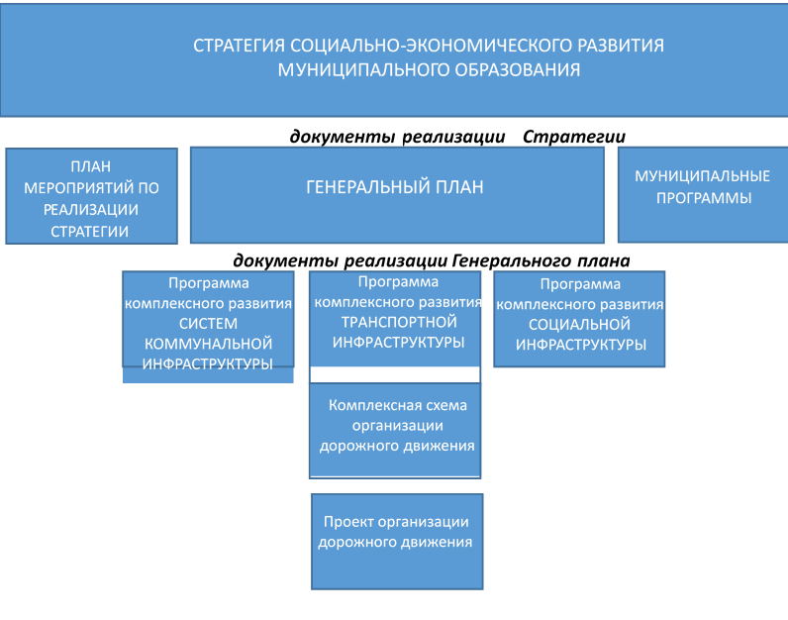
Рисунок 20 - Место комплексной схемы организации дорожного движения в структуре документов, определяющих развитие муниципального образования

КСОДД имеют высокое значение для планирования реализации документов территориального планирования.
Основными направлениями совершенствования нормативно-правовой базы, необходимой для функционирования и развития транспортной инфраструктуры являются:
- применение экономических мер, стимулирующих инвестиции в объекты транспортной инфраструктуры;
- координация мероприятий и проектов строительства и реконструкции объектов транспортной инфраструктуры между органами государственной власти (по уровню вертикальной интеграции) и бизнеса;
- координация усилий федеральных органов исполнительной власти, органов исполнительной власти Приморского края, органов местного самоуправления, представителей бизнеса и общественных организаций в решении задач реализации мероприятий (инвестиционных проектов);
- запуск системы статистического наблюдения и мониторинга необходимой обеспеченности учреждениями транспортной инфраструктуры в соответствии с утвержденными и обновляющимися нормативами;
- разработка стандартов и регламентов эксплуатации и (или) использования объектов транспортной инфраструктуры на всех этапах жизненного цикла объектов;
- разработка предложений для исполнительных органов власти Приморского края по включению мероприятий, связанных с развитием объектов транспортной инфраструктуры муниципального округа в состав государственных программ.
Для создания эффективной конкурентоспособной транспортной системы необходимы 3 основные составляющие:
- конкурентоспособные высококачественные транспортные услуги;
- высокопроизводительная безопасная транспортная инфраструктура и транспортные средства, которые необходимы в той мере, в которой они обеспечат конкурентоспособные высококачественные транспортные услуги;
- создание условий для превышения уровня предложения транспортных услуг над спросом.
Основными приоритетами развития транспортного комплекса муниципального образования должны стать:
- ремонт дорожного покрытия существующей улично-дорожной сети (УДС);
- расширение основных существующих главных и основных улиц с целью доведения их до проектных поперечных профилей;
- дальнейшая интеграция в транспортный комплекс Приморского края.
Развитие транспорта на территории муниципального образования должно осуществляться на основе комплексного подхода, ориентированного на совместные усилия различных уровней власти: федеральных, региональных, муниципальных.
Созданием условий для предоставления транспортных услуг населению, организацией транспортного обслуживания в границах Анучинского муниципального округа, нормативно-правовым, нормативно-техническим, методическим и информационным обеспечением деятельности в сфере организации дорожного движения в настоящее время занимается администрация Анучинского муниципального округа Приморского края.
ЗАКЛЮЧЕНИЕ
Результатом работы стала подготовленная база исходных данных, которая была использована для разработки транспортной модели, а также Программы мероприятий в рамках КСОДД на территории муниципального округа на прогнозные периоды.
В результате выполненной работы проанализировано текущее состояние транспортного комплекса Анучинского муниципального округа, выявлены основные проблемы транспортного комплекса, проведен социальноэкономический анализ, создан прогноз социально-экономического развития до 2035 года, выявлены основные тенденции.
Анализ основных проблем транспортного комплекса Анучинского муниципального района показал, что на данный момент транспортный комплекс в целом функционирует удовлетворительно, опорная сеть дорог удовлетворяет условиям комфортного передвижения (загрузка менее 70%).
Выявлен ряд локальных проблем, связанных, как правило, с организацией дорожного движения, несоответствием технических средств организации дорожного движения.
Был разработан план мероприятий по приведению ее в нормативное транспортно-эксплуатационное состояние.
Создана взаимоувязанная адресная программа мероприятий КСОДД с определением источников финансирования.
Оценка объемов и источников финансирования мероприятий
(инвестиционных проектов) по ремонту объектов транспортной инфраструктуры Анучинского муниципального района проводилась укрупненно.

СПИСОК ИСПОЛЬЗОВАННЫХ ИСТОЧНИКОВ
- ВСН 42-87 Инструкция по проведению экономических изысканий для проектирования автомобильных дорог / Министерство транспортного строительства СССР / Москва, 1988. – 29 с.
- Генеральный план Анучинского муниципального округа Приморского края.
- ГОСТ 24.501-82 Автоматизированные системы управления дорожным движением. Общие требования / Москва, 1982.
- ГОСТ Р 50918-96 Устройства отображения информации по системе шрифта Брайля. Общие технические условия / Москва, 1996.
- ГОСТ Р 51261-99 Устройства опорные стационарные реабилитационные. Типы и технические требования / Москва, 1999.
- ГОСТ Р 52289-2004 Технические средства организации дорожного движения. Правила применения дорожных знаков, разметки, светофоров, дорожных ограждений и направляющих устройств (с Изменениями N 1, 2, 3) / Москва, 2004.
- ГОСТ Р 51671-2015 Средства связи и информации технические общего пользования, доступные для инвалидов. Классификация. Требования доступности и безопасности / Москва, 2015.
- ГОСТ Р 52605-2006. Технические средства организации дорожного движения. Искусственные неровности. Общие технические требования. Правила применения.
- ГОСТ Р 52131-2003 Средства отображения информации знаковые для инвалидов. Технические требования / Москва, 2003.
- ГОСТ Р 51647 – 2000 Средства связи и информации реабилитационные электронные. Документы эксплуатационные. Виды и правила выполнения / Москва, 2000.
- ГОСТ Р 51256-2011 Технические средства организации дорожного движения. Разметка дорожная. Классификация. Технические требования (с Изменением N 1) / Москва, 2011.
- ГОСТ Р 52766-2007 Дороги автомобильные общего пользования. Элементы обустройства. Общие требования (с Изменением N 1) / Москва, 2007.
- ГОСТ Р ИСО 23600-2013 Вспомогательные технические средства для лиц с нарушением функций зрения и лиц с нарушением функций зрения и слуха. Звуковые и тактильные сигналы дорожных светофоров / утв. приказом Федерального агентства по техническому регулированию и метрологии от 17 октября 2013 г. N 1171-ст / Москва, 2013.
- ГОСТ Р 51671-2000 Средства связи и информации технические общего пользования, доступные для инвалидов. Классификация. Требования доступности и безопасности / Москва, 2000.
- Градостроительный кодекс Российской Федерации (с изменениями на 18 июня 2017 года) (редакция, действующая с 1 июля 2017 года) / Москва, 2004.
- Грин И.Ю., Петров В.И. Развитие пешеходных пространств в городах XXI века / И.Ю. Грин, В.И. Петров // Новые идеи нового века – 2014 : материалы
Четырнадцатой Международной научной конференции = The new Ideas of New Century – 2014 : The Fourteenth International Scentific Conference Proceedings : в 3 т.
/ Тихоокеан. гос. ун-т. – Хабаровск : Изд-во Тихоокеан. гос. ун-та, 2014. – 3т.
- Информация о дорожно-транспортных происшествиях за период с 2015 года по 2018 год
- Научно-исследовательская работа «Разработка концепции и программы мероприятий по развитию велосипедного движения в СанктПетербурге, в том числе по созданию и обустройству велодорожек» для государственных нужд Санкт-Петербурга / Москва, 2011 – 387 с.
- ОДМ 218.4.039-2018 «Рекомендации по диагностике и оценке технического состояния автомобильных дорог», / Министерство транспорта Российской Федерации государственная служба дорожного хозяйства России (Росавтодор) / Москва, 2018.
- ОДМ 218.2.007-2011 Методические рекомендации по проектированию мероприятий по обеспечению доступа инвалидов к объектам дорожного хозяйства / Москва, 2011.
- ОДМ 218.4.004-2009 Руководство по устранению и профилактике возникновения участков концентрации ДТП при эксплуатации автомобильных дорог / Москва, 2009.
- ОДМ 218.8.002-2010 Методические рекомендации по зимнему содержанию автомобильных дорог с использованием специализированной гидрометеорологической информации (для опытного применения) / Москва, 2010.
- ОДМ 218.5.001-2008 Методические рекомендации по защите и очистке автомобильных дорог от снега / Москва, 2008.
- ОДМ Руководство по борьбе с зимней скользкостью на автомобильных дорогах / Москва, 2003.
- ОДМ 218.8.002-2010 Методические рекомендации по зимнему содержанию автомобильных дорог с использованием специализированной гидрометеорологической информации (для опытного применения) / Москва, 2010.
- Основы транспортного моделирования: Практическое пособие \ А. Э. Горев, К. Бёттгер, А. В. Прохоров, Р. Р. Гизатуллин (серия «библиотека транспортного инженера»). – СПб.: ООО «Издательско-полиграфическая компания «КОСТА», 2015. – 168 с., ил.
- ОСТ 218.1.002-2003 Автобусные остановки на автомобильных дорогах. Общие технические требования / Министерство транспорта Российской Федерации государственная служба дорожного хозяйства (Росавтодор)/ Москва, 2003.
- Проект федерального закона Российской Федерации «О велосипедном транспорте в Российской Федерации» / Москва, 2011.
- Руководство по проведению транспортных обследований в городах/Белорус. гос. н.-и. и проект. ин-т градостр-ва Госстроя БССР, Центр. н.-и. и проект. ин-т по градостр-ву Госгражданстроя.– М.: Стройиздат, 1982–72 с.
- СП 35-105-2002 Реконструкция городской застройки с учетом
доступности для инвалидов и других маломобильных групп населения / Москва, 2002.
- СП 59.13330.2016 Доступность зданий и сооружений для маломобильных групп населения. Актуализированная редакция СНиП 35-01-2001 / Москва, 2016.
- СП 113.13330.2012 Стоянки автомобилей. Актуализированная редакция СНиП 21-02-99* (с Изменением N 1) / Москва, 2013.
- СП 140.13330.2012 Городская среда. Правила проектирования для маломобильных групп населения (с Изменением N 1) / Москва, 2013.
- Транспортная инфраструктура / И.О. Загорский, П.П. Володькин, А.С.
Рыжова. – Хабаровск: Изд-во Тихоокеан. гос. ун-та, 2015. - 228 c.
- Транспортной стратегии Российской Федерации на период до 2030 года (с изменениями на 11 июня 2014 года) / Москва, 2008.
- Федеральный закон от 10 декабря 1995 г. N 196-ФЗ "О безопасности дорожного движения" (с изменениями и дополнениями от 01.09.2024 года).
- Федеральный закон от 14 марта 1995 г. N 33-ФЗ «Об особо охраняемых природных территориях» (с изменениями и дополнениями от 08.08.2024 года).
- Федеральный закон от 10 января 2002 г. N 7-ФЗ «Об охране окружающей среды» (с изменениями на 01.09. 2024 года) .
- Якимов М.Р., Попов Ю. А. Транспортное планирование: практические рекомендации по созданию транспортных моделей городов в программном комплексе PTV Vision® VISUM: монография / М. Р. Якимов, Ю. А. Попов. – М.:
Логос, 2014. – 200 с.

